ELEKTRİK PİYASASI
2018 YILI PİYASA GELİŞİM RAPORU

Bu raporda yer alan tüm bilgi, tablo ve şekillerin her hakkı saklıdır.
Kaynak gösterilmeden kullanılamaz.

T.C. ENERJİ PİYASASI DÜZENLEME KURUMU
Strateji Geliştirme Dairesi Başkanlığı

ANKARA, 2019

Önemli Hatırlatma: Lisans sahibi firmalar, Enerji Piyasası Bildirim Yönetmeliğinin ilgili hükümleri çerçevesinde bildirim düzeltme talebinde bulunarak daha önce Kuruma sundukları verilerde düzeltme yapabilmektedir. Bu sebeple yayımlanan raporlar arasında veri farklılıkları olabilmektedir.

Başkanın MEsajı

2013 yılında yürürlüğe giren 6446 sayılı Elektrik Piyasası Kanunu çerçevesinde ikincil düzenlemelere ağırlık verilen, yürürlüğe giren birçok yönetmelik ve diğer mevzuat için çaba gösterilen dönemin ardından, 2018 yılında da söz konusu düzenlemeler ışığında piyasanın, daha serbest, rekabetçi, şeffaf ve öngörülebilir şekilde işlediği bir yapıya gitme yönünde önemli mesafe kat edilmiştir.
Son yıllarda elektrik üretiminde ithal kaynaklar yerine yenilenebilir enerji kaynaklarının kullanımının özendirilmesi amacıyla yapmış olduğumuz yapısal düzenlemeler sonuçlarını göstermeye devam etmiştir. Bu bağlamda, 2017 yılında toplam elektrik üretiminde %29,50 olan yenilenebilir enerji kaynaklarının payı 2018’de %32,32’ye çıkmıştır.
Ayrıca, arz ve sistem güvenliğinin temini için yeterli ve güvenilir kurulu güç kapasitesinin oluşturulması ve korunması amacıyla TEİAŞ tarafından işletilecek olan kapasite mekanizması kurulmuştur.
Kurumumuz tarafından paydaşlarımıza sunduğumuz piyasa gelişim raporları, büyük ölçüde Enerji Piyasası Bildirim Sistemini kullanarak Kurumumuza sunulan verilerden derlenip analiz edilerek raporlanmaktadır. İlgili tüm taraflarla ve kamuoyuyla doğru ve zamanında paylaşılması büyük önem arz eden söz konusu raporlarda yer alan verilerin bütünlüğünün, tutarlılığının ve güvenilirliğinin sağlanabilmesi temel amaçlarımızdandır.
EPDK olarak her türlü yapıcı görüş ve öneriye açık olduğumuzun altını bir kez daha çizerken 2018 yılı Elektrik Piyasası Gelişim Raporunun ilgili tüm kişi, Kurum ve Kuruluşlara faydalı olmasını temenni ederim.

Mustafa YILMAZ
Kurum Başkanı

YÖNETİCİ ÖZETİ

- Lisanslı Kurulu Güç ve Puant Talep

  - 2018 yılında lisanslı kurulu güç geçen yıla oranla %2,06 artarak 83.187,05 MW olmuştur.

  - 2017-2018 Yıllarında lisanslı kurulu gücün kaynak bazında gelişimi aşağıda gösterilmiştir:

Kaynak Türü | 2017 Değeri  (MW) | Pay  (%) | 2018 Değeri  (MW) | Pay  (%) | 2017-2018  Değişimi (%)
DOĞAL GAZ | 26.311,80 | 32,28 | 25.731,93 | 30,93 | -2,20
BARAJLI | 19.746,05 | 24,23 | 20.534,80 | 24,69 | 3,99
LİNYİT | 9.267,12 | 11,37 | 9.597,12 | 11,54 | 3,56
İTHAL KÖMÜR | 8.936,35 | 10,96 | 8.938,85 | 10,75 | 0,03
AKARSU | 7.509,98 | 9,21 | 7.748,90 | 9,32 | 3,18
RÜZGAR | 6.482,12 | 7,95 | 6.942,27 | 8,35 | 7,10
JEOTERMAL | 1.063,73 | 1,31 | 1.282,52 | 1,54 | 20,57
FUEL OİL | 702,77 | 0,86 | 709,21 | 0,85 | 0,92
TAŞ KÖMÜR | 616,15 | 0,76 | 616,15 | 0,74 | 0,00
BİYOKÜTLE | 439,72 | 0,54 | 590,92 | 0,71 | 34,39
ASFALTİT KÖMÜR | 405,00 | 0,50 | 405,00 | 0,49 | 0,00
GÜNEŞ | 17,90 | 0,02 | 81,66 | 0,10 | 356,19
NAFTA | 4,74 | 0,01 | 4,74 | 0,01 | 0,00
LNG | 1,95 | 0,00 | 1,95 | 0,00 | 0,00
MOTORİN | 1,04 | 0,00 | 1,04 | 0,00 | 0,00
Genel Toplam | 81.506,42 | 100,00 | 83.187,05 | 100,00 | 2,06

Yenilenebilir enerji kaynaklarının (hidrolik dahil) 2017 yılı sonu itibariyle toplam kurulu güç içerisindeki payı %43,26 iken 2018 yılında %44,70’e yükselmiştir. Toplam termik kurulu gücün oranı ise 2017 yılında %56,74 iken 2018 yılında %55,30’a düşmüştür.

  - Puant talep ise %3,15 azalarak 46.159,55 MW olarak gerçekleşmiştir.

- Lisanslı Üretim ve Tüketim

  - 2018 yılında lisanslı elektrik üretim miktarı, 2017 yılına göre %0,97 artarak 295.442,15 GWh olmuştur.

  - 2017-2018 Yıllarında lisanslı elektrik üretiminin kaynak bazında gelişimi aşağıda gösterilmiştir:

Kaynak Türü | 2017 Değeri  (GWh) | Pay (%) | 2018 Değeri  (GWh) | Pay (%) | 2017-2018  Değişimi (%)
DOĞAL GAZ | 108.837,19 | 37,20 | 91.227,14 | 30,88 | -16,18
İTHAL KÖMÜR | 51.172,22 | 17,49 | 62.949,64 | 21,31 | 23,02
BARAJLI | 41.269,59 | 14,10 | 40.961,45 | 13,86 | -0,75
LİNYİT | 40.581,02 | 13,87 | 45.055,29 | 15,25 | 11,03
RÜZGAR | 17.859,86 | 6,10 | 19.891,37 | 6,73 | 11,37
AKARSU | 17.124,40 | 5,85 | 18.975,98 | 6,42 | 10,81
JEOTERMAL | 5.969,48 | 2,04 | 7.611,58 | 2,58 | 27,51
TAŞ KÖMÜR | 3.453,87 | 1,18 | 3.005,55 | 1,02 | -12,98
ASFALTİT KÖMÜR | 2.394,64 | 0,82 | 2.328,50 | 0,79 | -2,76
BİYOKÜTLE | 1.939,72 | 0,66 | 2.410,00 | 0,82 | 24,24
MOTORİN | 1.008,83 | 0,34 | 0,98 | 0,00 | -99,90
FUEL OİL | 957,86 | 0,33 | 957,98 | 0,32 | 0,01
GÜNEŞ | 24,56 | 0,01 | 65,56 | 0,02 | 166,97
LNG | 2,20 | 0,00 | 1,12 | 0,00 | -48,83
Genel Toplam | 292.595,42 | 100,00 | 295.442,15 | 100,00 | 0,97

Yenilenebilir enerji kaynaklarının (hidrolik dahil) toplam lisanslı elektrik üretimi içerisindeki payı 2017 yılında %28,77 iken 2018 yılında %30,43 olmuştur. Toplam termik kurulu gücün oranı ise 2017 yılında %71,23 iken 2018 yılında %69,57 olarak gerçekleşmiştir.

  - Tüketim miktarı ise 2017 yılına göre %3,69 artarak 302.772,30 GWh’a ulaşmıştır.

- Lisanssız Üretim

  - 2018 yılında lisanssız kurulu güç geçen yıla oranla %67,35 artarak 5.310,57 MW olmuştur. Bu miktarın %94,47’sini güneş (fotovoltaik) enerjisine dayalı santraller oluşturmaktadır.

  - 2017-2018 Yıllarında lisanssız kurulu gücün kaynak bazında gelişimi aşağıda gösterilmiştir:

Kaynak Türü | 2017 |  | 2018
 | Kurulu Güç  (MWe) | Oran  (%) | Kurulu Güç  (MWe) | Oran  (%)
Güneş (Fotovoltaik) | 2.978,84 | 93,87 | 5.016,99 | 94,47
Doğal gaz | 85,88 | 2,71 | 153,04 | 2,88
Biyokütle | 66,72 | 2,10 | 79,18 | 1,49
Rüzgar | 32,20 | 1,01 | 51,95 | 0,98
Hidrolik | 8,69 | 0,27 | 8,91 | 0,17
Güneş (Yoğunlaştırılmış) | 1,00 | 0,03 | 0,50 | 0,01
Genel Toplam | 3.173,32 | 100,00 | 5.310,57 | 100,00

  - 2018 yılında lisanssız üretim miktarı 2017 yılına göre %170,92 artarak 8.212,41 GWh olmuştur. Bu miktarın %95,71’i güneş enerjisinden elde edilmiştir.

  - 2017-2018 Yıllarında lisanssız üretimin kaynak bazında gelişimi aşağıda gösterilmiştir:

Kaynak Türü | 2017 |  | 2018
 | İhtiyaç fazlası olarak sisteme verilen enerji miktarı (MWh) | Oran  (%) | İhtiyaç fazlası olarak sisteme verilen enerji miktarı (MWh) | Oran  (%)
Güneş | 2.836.173,49 | 93,56 | 7.859.766,42 | 95,71
Biyokütle | 138.657,08 | 4,57 | 205.901,95 | 2,51
Rüzgar | 36.954,64 | 1,22 | 111.990,43 | 1,36
Hidrolik | 19.546,21 | 0,64 | 34.750,58 | 0,42
Genel Toplam | 3.031.331,42 | 100,00 | 8.212.409,37 | 100,00

- Faturalanan Tüketim

Tüketici Türü | Dağıtım Gerilim Seviyesinden Bağlı Tüketicilerin Tüketim Miktarı (MWh) |  | İletim Gerilim Seviyesinden Bağlı Tüketicilerin Tüketim Miktarı (MWh) |  | Toplam (MWh)
 | 2017 | 2018 | 2017 | 2018 | 2017 | 2018
Abone | 80.768.336,36 | 147.685.452,79 | 19.685.372,29 | 16.747.847,16 | 100.453.708,65 | 164.433.299,95
Serbest Tüketici | 90.762.663,09 | 30.225.373,40 | 34.497.156,39 | 38.951.356,19 | 125.259.819,48 | 69.176.729,59
Genel Toplam | 171.530.999,45 | 177.910.826,19 | 54.182.528,68 | 55.699.203,35 | 225.713.528,13 | 233.610.029,54

  - 2018 yılında faturalanan elektrik tüketimi bir önceki yıla göre %3,49 artarak 233,61 TWh olmuştur. Bu miktarın 55,7 TWh’lik kısmı iletim gerilim seviyesinden bağlı tüketicilere, geri kalan 177,91 TWh’lik kısmı ise dağıtım gerilim seviyesinden bağlı tüketicilere satılmıştır.

  - Ayrıca, 233,61 TWh’lik tüketimin 69,18 TWh’lik kısmı serbest tüketicilerin, 164,43 TWh’lik kısmı ise serbest tüketici olmayan tüketicilerin tüketimi olarak gerçekleşmiştir.

- İthalat ve İhracat

  - 2018 yılında elektrik ithalatı geçen yıla göre %9,64 azalarak 2,47 TWh olarak gerçekleşmiştir.

  - Elektrik ihracatı ise geçen yıla göre %6,86 azalarak 3,07 TWh olarak gerçekleşmiştir.

- GÖP ve DGP

  - 2018 yılında ağırlıklı ortalama Piyasa Takas Fiyatı (PTF) 2017 yılına kıyasla %38,65 artarak 233,101 TL/MWh olmuştur.

  - En yüksek PTF değeri 375,79 TL/MWh (4 Eylül 2018 tarihinde saat 16:00) ve en düşük PTF değeri ise 0 TL/MWh olarak 17 Mart 2018 tarihinde gerçekleşmiştir.

  - 2018 yılında ortalama Sistem Marjinal Fiyatı (SMF) 2017 yılına göre %42,27 artarak 234,436 TL/MWh olmuştur.

  - En yüksek SMF değeri 3 Eylül 2018 tarihinde saat 17:00’de 402,2 TL/MWh olarak, en düşük SMF değeri ise toplam 7 saat için 0 TL/MWh olarak gerçekleşmiştir.

  - 2018 yılında DGP’de verilen talimatlar nedeniyle oluşan ek maliyet 2017 yılına göre %86,5 azalarak 119,67 milyon TL olarak gerçekleşmiştir.

- YEKDEM

  - 2018 yılında YEK Destekleme Mekanizmasından (YEKDEM) faydalanan lisanslı katılımcı sayısı 708’e ulaşmış olup bu katılımcıların kurulu gücü 19.266 MW’tır.

  - 2018 yılında YEKDEM katılımcılarının üretimleri, 2017 yılına kıyasla %23,9 artarak 62,61 TWh olarak gerçekleşmiştir. Bu miktarın %43,67’si hidroelektrikten, %30,35’i rüzgardan elde edilmiştir.

  - 2018 yılında YEKDEM ortalama fiyatı 2017 yılına kıyasla %27,83’lük artışla 351,1 TL/MWh olmuştur.

  - 2018 yılında YEKDEM ek maliyeti, faturalanan birim enerji miktarı başına YEKDEM kullanıcılarına ağırlıklı ortalama PTF’ye ilaveten ödenen tutar, geçen yıla kıyasla %33,18 artarak 31,75 TL/ MWh olarak gerçekleşmiştir.

- Piyasa Açıklığı

  - 2018 yılı için serbest tüketici limiti 2.000 kWh olarak belirlenmiş olup, bu limite karşılık gelen talep tarafında teorik piyasa açıklık oranı %92,6 olarak hesaplanmıştır.

  - Serbest tüketicilerin 2018 yılı tüketimi 69,18 TWh olarak gerçekleşmiştir. Fiili piyasa açıklığı 2017 yılında %55,5 iken 2018 yılında bu oran %29,6’ya gerilemiştir.

  - 2018 yılı sonunda serbest tüketici sayısı 2017 yılı sonuna göre %96,8 azalarak 146 bine düşmüştür. Bu sayı toplam tüketici sayısının %0,34’üne karşılık gelmektedir.

- İletim

- 2018 yılı sonu itibariyle iletim sisteminde 1.161 adet trafo merkezi, 205.953 MVA kapasiteli 2.265 adet trafo bulunmaktadır.

- 2018 yılı sonu itibariyle iletim hatlarının uzunluğu 68.204 km’dir.

- 2018 yılında iletim şirketi tarafından 2,92 milyar TL yatırım yapılmıştır.

  - 2018 yılında iletim sistemi kayıp oranı ise %1,92 olarak gerçekleşmiştir.

- Dağıtım

  - 2018 yılı sonu itibariyle dağıtım sistemini kullanan tüketici sayısı 43,65 milyon olmuştur. En yüksek tüketici sayısına sahip bölgeler 5.03 milyon ile Boğaziçi, 4.2 milyon ile Başkent dağıtım bölgeleri olmuştur.

  - 2018 yılı sonu itibariyle dağıtım şirketlerinin bölgelerindeki toplam faturalanan tüketim miktarı 177,91 TWh olarak gerçekleşmiştir. En yüksek tüketim miktarına sahip bölgeler 25,96 TWh ile Boğaziçi, 15,33 TWh ile Toroslar dağıtım bölgeleri olmuştur.

  - En yüksek kayıp oranları % 54,94 ile Dicle, % 49,16 ile Vangölü ve % 23,55 ile Aras bölgelerinde gerçekleşmiştir.

  - En düşük kayıp oranları %4,2 ile Uludağ, %4,37 ile Trakya, % 5,53 ile ADM dağıtım bölgelerinde gerçekleşmiştir.

  - 2018 yılı sonu itibariyle elektrik dağıtım sektöründe 54.756 kişi istihdam edilmiştir. Bunlardan 22.387 adedi dağıtım şirketi kadrolu personeli olarak, 32.369 adedi de taşeron firma personeli olarak görev yapmaktadır.

- 2018 yılı sonu itibariyle dağıtım sisteminde 162.367 MVA gücünde 468.755 adet trafo bulunmaktadır.

- 2018 yılı sonu itibariyle dağıtım hatlarının uzunluğu 1.164.170 km’dir. Bu rakamın 954.411 km’sini havai hatlar, 209.759 km’sini de yeraltı hatları oluşturmaktadır.

- 2018 yılında dağıtım şirketleri tarafından cari fiyatlarla 4,91 milyar TL yatırım yapılmıştır. En yüksek yatırım harcamaları 737,8 Milyon TL ile Toroslar ve 621,1 Milyon TL ile Başkent bölgelerinde gerçekleşmiştir.

2018 Yılı Elektrik Piyasası Genel Görünümü
Konu Başlığı | Birim | 2017 Yılı  Değeri | 2018 Yılı  Değeri | Değişim  (%)
Lisanslı Kurulu Güç | MWe | 81.506,42 | 83.187,05 | 2,06
Lisanslı Üretim* | GWh | 292.595,42 | 295.442,15 | 0,97
En Yüksek Ani Puant | MW | 47.660 | 46.160 | 6,54
En Düşük Ani Puant | MW | 18.336 | 18.212 | 5,09
Lisanssız Üretim** | GWh | 3.031,33 | 8.212,41 | 170,92
Lisanssız Kurulu Güç | MWe | 3.173,32 | 5.310,57 | 67,35
YEKDEM Üretim*** | MWh | 50.530.776 | 62.608.517 | 23,9
YEKDEM Ödeme Tutarı | TL | 13.869.601.064,94 | 21.979.237.357 | 58,47
Ortalama YEKDEM fiyatı | TL/MWh | 274,66 | 351,1 | 27,83
YEKDEM Ek Maliyeti**** | TL/MWh | 23,84 | 31,75 | 33,18
Fiili Tüketim | GWh | 292.003,54 | 302.772,30 | 3,69
Faturalanan Tüketim | MWh | 225.713.528,13 | 233.610.029,54 | 3,50
Tüketici Sayısı | Adet | 42.383.150 | 43.653.910 | 3,00
İthalat | GWh | 2.729,06 | 2.466,01 | -9,64
İhracat | GWh | 3.300,10 | 3.073,60 | -6,86
Ağırlıklı Ortalama PTF | TL/MWh | 168,12 | 233,101 | 38,65
Ağırlıklı Ortalama SMF | TL/MWh | 164,78 | 234,436 | 42,27

*Lisanslı Üretim: Serbest üretim şirketleri, Yap-İşlet, İşletme Hakkı Devri ve Yap-İşlet-Devret santrallerinin kurulu güç ve üretim değerlerini kapsamaktadır.

**Lisanssız Üretim: 6446 sayılı Elektrik Piyasası Kanununun 14 üncü maddesi kapsamında lisans alma ve şirket kurma yükümlülüğünden muaf kişilerin ihtiyaç fazlası olarak sisteme verdikleri üretimdir.

**YEKDEM Üretimine lisanssız üretim değeri dahildir.

****YEKDEM Ek Maliyeti: Faturalanan birim enerji miktarı başına YEKDEM kullanıcılarına ağırlıklı ortalama PTF’ye ilaveten ödenen tutardır.

İçindekiler
1. LİSANSLI ÜRETİM VE KURULU GÜÇ, LİSANSSIZ ÜRETİM, TÜKETİM, İTHALAT VE İHRACAT 16
1.1 Genel Görünüm 16
1.2 Lisanslı Üretim 17
1.3 Lisanslı Kurulu Güç 25
1.3.1 Kapasite Mekanizması 29
1.4 Lisanssız Üretim 31
1.5 Fatura Esaslı Elektrik Tüketimi 39
1.6 İthalat ve İhracat 49
2. TOPTAN SATIŞ PİYASASI 51
2.1 Gün Öncesi Piyasası 51
2.2 Dengeleme Güç Piyasası 57
2.3 Gün İçi Piyasası 63
2.4 İkili Anlaşmalar Piyasası 65
2.5 YEK Destekleme Mekanizması (YEKDEM) 68
3. REKABET 74
3.1 Arz Tarafı 74
3.2 Talep Tarafı 79
4. İLETİM 83
4.1 İletim Sistemi 83
4.2 İletim Sistemi Bağlantı Başvuruları 85
4.3 Tarifeler 85
4.4 Yatırım Miktarı 87
4.5 Kayıplar 88
5. DAĞITIM 89
5.1 Tüketici Sayıları 89
5.2 Kayıp Oranları 90
5.3 İstihdam 93
5.4 Şebekeye İlişkin Bilgiler 94
5.5 Kalite Göstergeleri 100
5.6 Dağıtım Şirketi Yatırım Tutarları 104
5.7 Organize Sanayi Bölgelerine İlişkin Bilgiler 107
6. FİYATLANDIRMA 108

Tablo Listesi
Tablo1.1: Lisanslı ve Lisanssız Kurulu Güç, Puant Talep, Lisanslı ve Lisanssız Elektrik Üretimi, Tüketim, İthalat ve İhracat Verileri 16
Tablo 1.2: Lisanslı Elektrik Üretiminin İl Bazında Dağılımı (MWh-%) 23
Tablo 1.3 Lisanslı Kurulu Gücün İl Bazında Dağılımı (MW-%) 27
Tablo 1.4: 2018 Yıl Sonu İtibariyle Lisanssız Elektrik Üretimi Başvurularının Durumu (MWe) 32
Tablo 1.5: Lisanssız Kurulu Gücün Kaynaklara Göre Dağılımı (MWe-%) 32
Tablo 1.6: Lisanssız Kurulu Gücün İllere Göre Dağılımı (MWe - %) 34
Tablo 1.7: Lisanssız Elektrik Üretiminin Kaynaklara Göre Dağılımı (MWh-%) 36
Tablo 1.8: Lisanssız Elektrik Üretiminin İllere Göre Dağılımı (MWh-%) 37
Tablo 1.9: Lisanssız Elektrik Üretimi Kapsamında Yapılan Ödeme Miktarının Kaynaklara Göre Dağılımı (TL-%) 39
Tablo 1.10: 2018 Yılında Serbest Tüketici Ve Abonelere Yapılan Satışlar (MWh) 40
Tablo 1.11: 2018 Yılı Faturalanan Tüketimin Dağıtım Bölgesi Bazında Dağılımı (MWh-%) 41
Tablo 1.12: 2018 Yılı Faturalanan Tüketimin Tüketici Türü Bazında Serbest Tüketici ve Abonelere Göre Dağılımı (MWh) 42
Tablo 1.13: Faturalanan Tüketimin Tüketici Türü Bazında Yıllar İtibariyle Gelişimi (MWh) 43
Tablo 1.14: Faturalanan Tüketimin İllere Göre Dağılımı (MWh - %) 43
Tablo 1.15: Faturalanan Tüketimin İllere ve Tüketici Türüne Göre Dağılımı (MWh) 46
Tablo 2.2.1: Talimat Ek Maliyetleri (Milyon TL) 61
Tablo 2.5.1: Yıllar İtibariyle Lisanslı YEKDEM Katılımcı Sayısı (Adet) 68
Tablo 2.5.2: Yıllar İtibariyle Lisanslı YEKDEM Katılımcılarının Kurulu Gücü (MW)* 69
Tablo 2.5.3: Yıllar İtibariyle YEKDEM Katılımcılarının Yıllık Üretim Miktarları (MWh)* 70
Tablo 3.1: Üretim ve Kapasiteye Göre HHI Endeksi 75
Tablo 3.2: Tedarik Lisansı Sahiplerinin Satış Miktarları, Piyasa Payları ve HHI Endeksi 76
Tablo 3.3: Serbest Tüketicilerin Tedarikçi Değişikliklerinin Tedarikçi Türüne Göre Dağılımı 82
Tablo 4.1: Trafo Merkezi Bilgileri 83
Tablo 4.2: TEİAŞ İletim Hatları 84
Tablo 4.3: İletim Sistemine Bağlantı Başvuruları (Adet- MW) 85
Tablo 4.4: 2018 Yılında Uygulanan Sistem Kullanım ve Sistem İşletim Tarifeleri (TL/MW-Yıl, TL/MWh) 86
Tablo 4.5: 2017 ve 2018 Yılları Yatırım Gerçekleşmelerinin Karşılaştırılması (TL-%) 87
Tablo 5.1: 2018 Yılı Sonu İtibariyle Dağıtım Sistemini Kullanan Tüketici Sayıları (Adet-%) 89
Tablo 5.2: Dağıtım Şirketleri Kayıp Oranları (%) 91
Tablo 5.3: Dağıtım Şirketlerinin Personel Sayıları (Adet) 93
Tablo 5.4: 2018 Yılı Sonu İtibariyle Dağıtım Şirketleri Bazında Hat Uzunlukları, Trafo Sayıları ve Trafo Kapasiteleri (Km-MVA-Adet) 95
Tablo 5.5: Dağıtım Hat Uzunluklarının Dağılımı (Km) 97
Tablo 5.6: 2018 Yılı Sonu İtibariyle İller Bazında Dağıtım Gerilim Seviyesindeki Hat Uzunlukları, Trafo Sayıları ve Trafo Kapasiteleri (Km-MVA-Adet) 98
Tablo 5.7: 2017 ve 2018 Yıllarında Dağıtım Şirketlerinin Müşteri Başına Bildirimli ve Bildirimsiz Ortalama Kesinti Süreleri (dk) 101
Tablo 5.8: 2018 Yılı Dağıtım Şirketlerinin Sebebe Göre Müşteri Başına Ortalama Kesinti Süreleri (dk) 102
Tablo 5.9: 2017 ve 2018 Yılında Dağıtım Şirketlerinin Müşteri Başına Ortalama Kesinti Sıklığı (Adet/Yıl) 103
Tablo 5.10: 2018 Yılı Dağıtım Şirketlerinin Sebebe Göre Müşteri Başına Ortalama Kesinti Sıklığı (Adet/Yıl) 104
Tablo 5.11: 2017-2018 Yıllarında Gerçekleşen Dağıtım Yatırım Tutarlarının Karşılaştırılması (Cari Fiyatlarla - Milyon TL-%) 105
Tablo 5.12: Yatırım Türüne Göre 2018 Yılı Gerçekleşen Yatırım Tutarları (TL) 106
Tablo 5.13: Organize Sanayi Bölgelerine İlişkin Bilgiler 107

Şekiller Listesi

Şekil 1.1: Yıllar İtibariyle Elektrik Enerjisi Talebi ve Artış Oranı (GWh-%) 17
Şekil 1.2: Yıllar İtibariyle Puant Talep ve Artış Oranı (MW-%) 18
Şekil 1.3: Yıllar İtibariyle Puant Talep ve Elektrik Enerjisi Talebi Artış Oranları(%) 18
Şekil 1.4: 2018 Yılı Lisanslı Elektrik Üretimi ve Tüketimin Aylık Dağılımı(GWh) 19
Şekil 1.5: 2018 Yılı Lisanslı Elektrik Üretiminin Kuruluşlara Göre Dağılımı(%) 19
Şekil 1.6: Yıllar İtibariyle Lisanslı Elektrik Üretiminin Kamu-Özel Olarak Değişimi(%) 20
Şekil 1.7: 2018 Yılı Lisanslı Elektrik Üretiminin Kaynaklara Dağılımı(%) 21
Şekil 1.8: Yıllar İtibariyle Lisanslı Elektrik Üretiminin Kaynak Bazında Gelişimi (GWh) 21
Şekil 1.9: 2018 Yılı Lisanslı Elektrik Üretiminin Gün Bazında Gelişimi (MWh) 22
Şekil 1.10: 2018 Yılı Lisanslı Elektrik Üretiminin Saatlik Bazda Gelişimi (MWh) 22
Şekil 1.11: 2018 Yılı Lisanslı Elektrik Üretiminde İlk 10 Şirketin Payı (%) 24
Şekil 1.12: 2018 Yılı Sonu İtibariyle Lisanslı Kurulu Gücün Kaynaklara Göre Dağılımı (%) 25
Şekil 1.13: 2018 Yılı Sonu İtibariyle Lisanslı Kurulu Gücün Kuruluşlara Göre Dağılımı(%) 26
Şekil 1.14: Yıllar İtibariyle Lisanslı Kurulu Gücün Kaynak Bazında Gelişimi (MW) 26
Şekil 1.15: Yıllar İtibariyle Kurulu Güçte Kaynakların Paylarının Gelişimi (%) 27
Şekil 1.16: 2018 Yılı Sonu İtibariyle Lisanslı Kurulu Güçte İlk 10 Şirketin Payı (%) 29
Şekil 1.18: 2018 Yılı Sonu İtibariyle Lisanssız Kurulu Gücün Kaynaklara Göre Dağılımı(%) 33
Şekil 1.19: 2018 Yılı Sonu İtibariyle Lisanssız Elektrik Üretiminin Kaynaklara Göre Dağılımı(%) 36
Şekil 1.20: 2018 Yılı Faturalanan Tüketimin Tüketici Türüne Göre Dağılımı(%) 42
Şekil 1.21: Faturalanan Tüketimin Aylara Göre Dağılımı (MWh) 48
Şekil 1.22: Fiili Tüketimin Yıllar İtibariyle Gelişimi (GWh) 49
Şekil 1.23: 2018 Yılı Aylar İtibariyle Elektrik İthalatı (MWh) 49
Şekil 1.24: 2018 Yılı Aylar İtibariyle Elektrik İhracatı (MWh) 50
Şekil 2.1.1: 2018 Yılı Ağırlıklı Ortalama Piyasa Takas Fiyatı ile Piyasa Takas Fiyatının Saatlik Gelişimi (TL/MWh) 53
Şekil 2.1.2: 2018 Yılı Tertiplenmiş Piyasa Takas Fiyatı ve Ağırlıklı Ortalaması (TL/MWh) 53
Şekil 2.1.3: Yıllara Göre Ağırlıklı Ortalama Piyasa Takas Fiyatı (TL/MWh) 54
Şekil 2.1.4: Son İki Yılın Aylık Ağırlıklı Ortalama Piyasa Takas Fiyatları (TL/MWh) 55
Şekil 2.1.5: Gün Öncesi Piyasası Aylık Eşleşen Miktarlar (MWh) 55
Şekil 2.1.6: Gün Öncesi Piyasası Alış Miktarlarının Şirket Bazında Dağılımı ve İlk 10 Şirketin Payı (%) 56
Şekil 2.1.7: Gün Öncesi Piyasası Satış Miktarlarının Şirket Bazında Dağılımı ve İlk 10 Şirketin Payı (%) 56
Şekil 2.2.1: Sistem Marjinal Fiyatının (SMF) Saatlik Gelişimi (TL/MWh) 57
Şekil 2.2.2: Tertiplenmiş Sistem Marjinal Fiyatı (TL/MWh) 57
Şekil 2.2.3: Son İki Yılın Dengeleme Güç Piyasası Aylık Ağırlıklı Ortalama Fiyatlar (TL/MWh) 58
Şekil 2.2.4: Dengeleme Güç Piyasasında Oluşan Aylık Hacimler(MWh) 59
Şekil 2.2.5: Dengeleme Güç Piyasası Alış Miktarlarının Şirket Bazında Dağılımı ve İlk 10 Şirketin Payı (%) 59
Şekil 2.2.6: Dengeleme Güç Piyasası Satış Miktarlarının Şirket Bazında Dağılımı ve İlk 10 Şirketin Payı (%) 60
Şekil 2.2.7: 2018 Yılı Dengeleme Güç Piyasasında Verilen Talimat Hacimlerinin Oranları (%) 60
Şekil 2.2.8: 2018 Yılı Dengeleme Güç Piyasasında Verilen Talimatların Saatlik Bazda Dağılımı (MW) 61
Şekil 2.2.9: 2018 Yılı Talimat Ek Maliyetlerinin Aylık Gelişimi (Milyon TL) 62
Şekil 2.2.10: Sıfır Bakiye Düzeltme Tutarının Yıllar İtibariyle Gelişimi (TL) 62
Şekil 2.3.1: Gün İçi Piyasasında Aylık Hacim ve Ortalama Fiyatın Gelişimi (MWh – TL/MWh) 63
Şekil 2.3.2: Gün İçi Piyasası Alış Miktarlarının Şirket Bazında Dağılımı ve İlk 10 Şirketin Payı (%) 64
Şekil 2.3.3: Gün İçi Piyasası Satış Miktarlarının Şirket Bazında Dağılımı ve İlk 10 Şirketin Payı (%) 64
Şekil 2.4.1: Yıllara Göre Aylık İkili Anlaşma Hacimleri(MWh) 65
Şekil 2.4.2: İkili Anlaşma Alış Miktarlarının Şirket Bazında Dağılımı ve İlk 10 Şirketin Payı (%) 66
Şekil 2.4.3: İkili Anlaşma Satış Miktarlarının Şirket Bazında Dağılımı ve İlk 10 Şirketin Payı (%) 66
Şekil 2.4.4: 2011-2018 Yılları Arasında EÜAŞ (Mülga TETAŞ) Toptan Satış Fiyatlarının Seyri(kr/kWh) 67
Şekil 2.5.1: 2018 Yılı YEKDEM Kurulu Gücünün Kaynaklara Dağılımı (%) 69
Şekil 2.5.2: 2018 yılı YEKDEM Üretiminin Kaynaklara Dağılımı (%) 70
Şekil 2.5.3: 2018 Yılı YEKDEM Üretiminin Aylık Gelişimi (MWh) 71
Şekil 2.5.4: 2018 Yılı YEKDEM ve GÖP Fiyatlarının Aylık Gelişimi (TL/MWh) 71
Şekil 2.5.5: YEKDEM ve GÖP Fiyatlarının 2018 Yılı Ortalaması (Kr./kWh) 72
Şekil 2.5.6 2018 Yılı Aylık Bazda YEKDEM Kapsamında Yapılan Ödeme Miktarı (TL) 72
Şekil 2.5.7 2018 Yılı Ortalama YEKDEM Ek Maliyetinin Aylık Gelişimi (TL/MWh) 73
Şekil 3.1: Yıllar İtibariyle Serbest Tüketici Limiti ve Piyasa Açıklık Oranı (kWh-%) 79
Şekil 3.2: 2018 Yılında Serbest Tüketici Sayısının Aylara Göre Değişimi(Adet) 80
Şekil 3.3: 2018 Yılında Serbest Tüketicilerin ve Tüketimlerinin Dağıtım Bölgelerine Göre Dağılımı 80
Şekil 3.4: Serbest Tüketicilerin Tüketimlerinin Tedarikçi Türüne Göre Dağılımı (%) 81
Şekil 3.5: Tedarikçisini Değiştiren Serbest Tüketicilerin Sayısı ve Tüketimlerinin Aylık Değişimi (Adet-MWh) 81
Şekil 4.1: Yıllara Göre TEİAŞ İletim Hatları Uzunluklarındaki Değişim(km) 84
Şekil 4.2: 2018 Yılında Uygulanan Kapasite Bazlı Bölgesel İletim Sistem Kullanım Tarifeleri (TL/MW-Yıl) 87
Şekil 4.3: İletim Sistemi Kayıpları (GWh-%) 88
Şekil 5.1: Tüketici Sayıları ve Tüketim Miktarları (Adet- MWh) 90
Şekil 5.2: 2018 Yılı Gerçekleşen ve Hedeflenen Kayıp Oranları (%) 92
Şekil 5.3: 2018 Yılı Sonu İtibariyle Dağıtım Şirketlerinin Personel Sayıları (Adet) 94
Şekil 5.4: 2018 Yılı Sonu İtibariyle Dağıtım Şirketleri Bazında Hat Uzunlukları ve Trafo Kapasiteleri (Km-MVA) 96
Şekil 5.5: 2018 Yılı Sonu İtibariyle Dağıtım Şirketleri Bazında Hat Uzunluklarının Dağılımı (Km) 97
Şekil 5.6: 2018 Yılı Dağıtım Şirketleri Gerçekleşen Yatırım Tutarları(Cari Fiyatlar-TL) 106
Şekil 6.1: Son Beş Yılda Perakende Elektrik Enerjisi Fiyatlarının Değişimi(Kr/kWh) 108
Şekil 6.2:Yıllara Göre Şebeke (Dağıtım, İletim ve Kayıp) Bedellerinin Değişimi(Kr/kWh) 109
Şekil 6.3:Yıllara Göre Vergi ve Fonlar Öncesi Nihai Elektrik Tarifesinin Değişimi(kr/kWh) 109
Şekil 6.4: 2018 Yılı Mesken Elektrik Faturasında Yer Alan Bedellerin Payı (%) 110
Şekil 6.5: 2018 Yılı Sanayi Elektrik Faturasında Yer alan Bedellerin Payı (%) 110

KISALTMALAR TABLOSU

DGP : Dengeleme Güç Piyasası
EPDK : Enerji Piyasası Düzenleme Kurumu
EPİAŞ : Enerji Piyasaları İşletme A.Ş.
EÜAŞ : Elektrik Üretim A.Ş.
GİP : Gün İçi Piyasası
GÖP : Gün Öncesi Piyasası
PTF : Piyasa Takas Fiyatı
SMF : Sistem Marjinal Fiyatı
Yİ : Yap İşlet
YİD : Yap İşlet Devret
TEİAŞ : Türkiye Elektrik İletim A.Ş.
TETAŞ : Türkiye Elektrik Ticaret ve Taahhüt A.Ş.
YEKDEM : Yenilenebilir Enerji Kaynakları Destekleme Mekanizması

- LİSANSLI ÜRETİM VE KURULU GÜÇ, LİSANSSIZ ÜRETİM, TÜKETİM, İTHALAT VE İHRACAT

Bu bölümde 2018 yılı lisanslı elektrik üretimi ve kurulu gücü, lisanssız elektrik üretimi, tüketim, ithalat ve ihracat verilerine dair değerlendirmeler yer almaktadır. Ayrıca söz konusu verilerin yıllar itibariyle değişimine ilişkin tespitlerde bulunulmuştur.

1.1 Genel Görünüm

Tablo 1.1'de 2018 yılı sonu itibariyle lisanslı ve lisanssız kurulu güç, puant talep, lisanslı ve lisanssız elektrik üretimi, tüketim, ithalat ve ihracata ilişkin veriler geçtiğimiz yıllardaki değerler ile birlikte gösterilmiştir.

Tablo1.1: Lisanslı ve Lisanssız Kurulu Güç, Puant Talep, Lisanslı ve Lisanssız Elektrik Üretimi, Tüketim, İthalat ve İhracat Verileri
 | Birim | 2015 | 2016 | 2017 | Değişim (%) 2016→2017 | 2018 | Değişim (%) 2017→2018
Lisanslı Kurulu Güç | MW | 73.146,90 | 77.563,44 | 81.506,42 | 5,08 | 83.187,05 | 2,06
Lisanssız Kurulu Güç | MW | 359,04 | 1.048,21 | 3.173,32 | 202,74 | 5.310,57 | 67,35
Puant Talep | MW | 43.289,00 | 44.733,98 | 47.659,65 | 6,54 | 46.159,55 | -3,15
Lisanslı Üretim | GWh | 261.783,30 | 272.563,63 | 292.595,42 | 7,35 | 295.442,15 | 0,97
Lisanssız Üretim | GWh | 222,72 | 1.137,87 | 3.031,33 | 166,40 | 8.212,41 | 170,92
Tüketim | GWh | 265.724,40 | 277.522,01 | 292.003,54 | 5,22 | 302.772,30 | 3,69
İthalat | GWh | 7.411,10 | 6.400,13 | 2.729,06 | -57,36 | 2.466,01 | -9,64
İhracat | GWh | 2.964,60 | 1.442,08 | 3.300,10 | 128,84 | 3.073,60 | -6,86

Tablodan görüldüğü üzere 2017 yılına kıyasla 2018 yılında tüketim, lisanslı üretim ve kurulu gücün sırasıyla %3,69, %0,97, 2,06 oranlarında arttığı, puant talebin ise %3,15 oranında azaldığı görülmektedir. Lisanssız kurulu güç ve üretim değerlerinin ise sırasıyla %67,35 ve %170,92 oranlarında arttığı görülmektedir.
İthalat bir önceki yıla göre %9,64 azalış göstererek 2,47 TWh olarak gerçekleşmiştir. İhracat da %6,86 oranında azalış göstererek 3,07 TWh olarak gerçekleşmiştir. İhracatın ithalata oranı 2017 yılında % 120,92 iken, 2018 yılında %124,64’e yükselmiştir.

1.2 Lisanslı Üretim

Şekil 1.1’de yıllar itibariyle elektrik enerjisi talebi ve artış oranı gösterilmiştir. Şekilde görüldüğü üzere elektrik enerjisi talebi 2009 yılından itibaren aralıksız artmakla beraber özellikle 2011 yılından 2013 yılına kadar artış hızında düşüş gerçekleşmiştir. 2018 yılında ise elektrik enerjisi talebi bir önceki yıla göre %3,69 oranında artış gerçekleşmiştir.

Şekil 1.1: Yıllar İtibariyle Elektrik Enerjisi Talebi ve Artış Oranı (GWh-%)
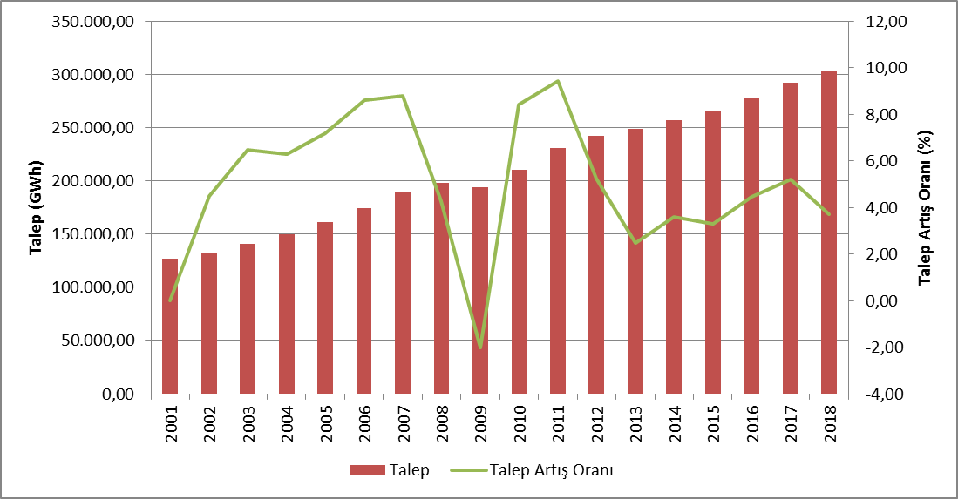

Puant talebin gelişimi ve artış oranı ise Şekil 1.2’de sunulmuştur. Puant talebin değişimi genel olarak enerji talebine benzer şekilde gerçekleşmiştir, ancak daha değişken hareket etmektedir. 2018 yılında puant talebin bir önceki yıla göre %3,15 oranında azaldığı görülmektedir.

Şekil 1.2: Yıllar İtibariyle Puant Talep ve Artış Oranı (MW-%)
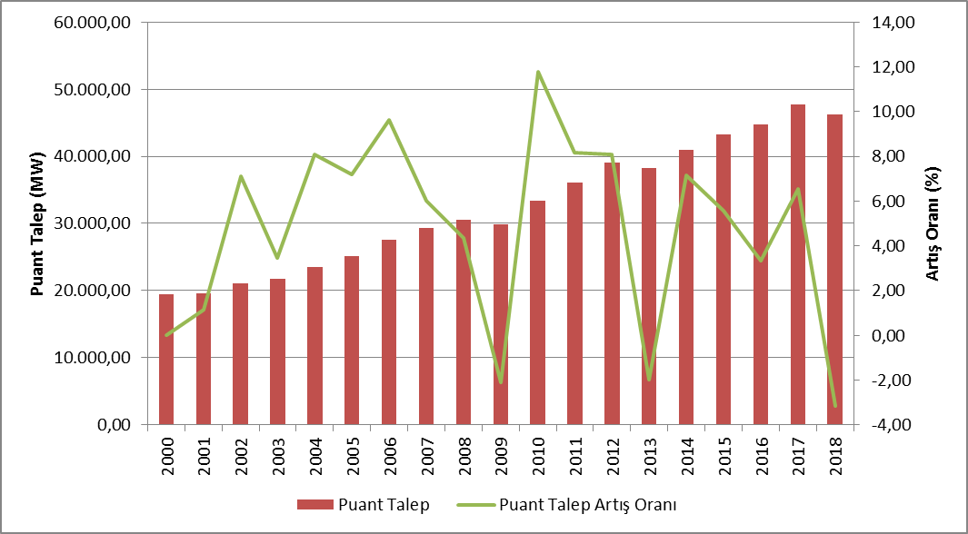

Şekil 1.3’te yıllar itibariyle puant talep ve elektrik enerjisi talebi ilişkisine yer verilmiştir. Şekilden de görüleceği üzere, elektrik enerjisi talebi ve puant talebin artış oranları genel olarak birbirlerine yakın gerçekleşmiştir.

Şekil 1.3: Yıllar İtibariyle Puant Talep ve Elektrik Enerjisi Talebi Artış Oranları(%)
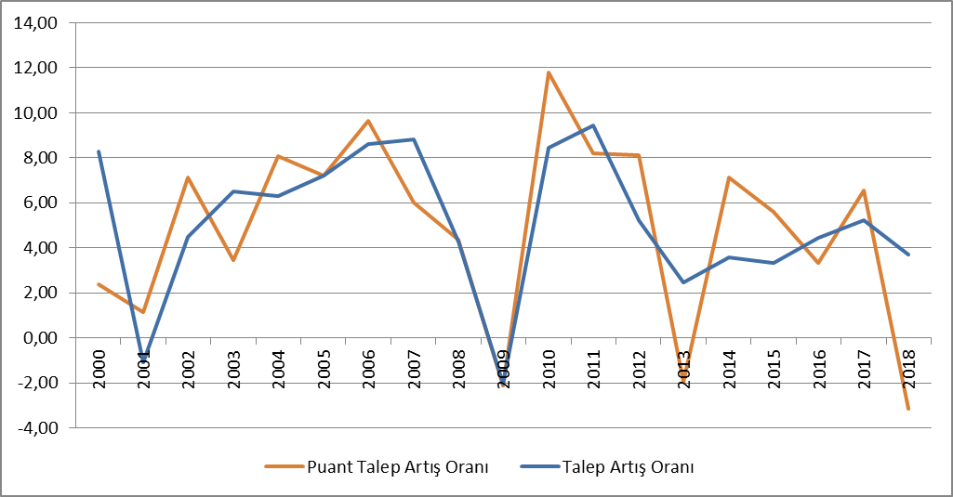
Şekil 1.4'te lisanslı elektrik üretimi ve elektrik tüketiminin aylık değişimi gösterilmektedir. Aylık üretim ve tüketim en yüksek değerlerine Temmuz ayında ulaşmıştır.

Şekil 1.4: 2018 Yılı Lisanslı Elektrik Üretimi ve Tüketimin Aylık Dağılımı(GWh)
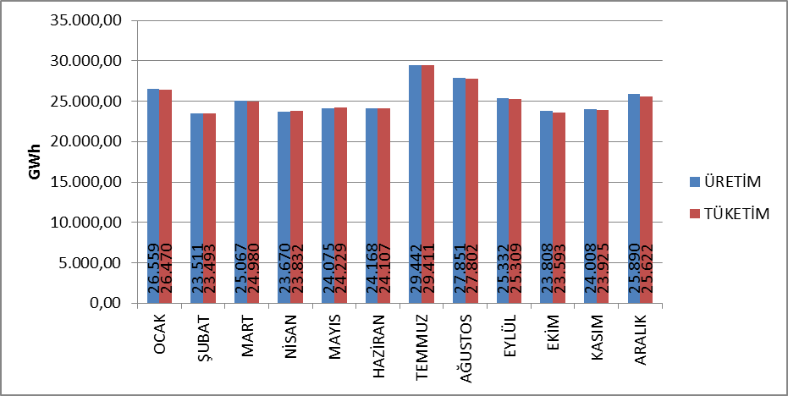
2018 yılı lisanslı elektrik üretiminin kuruluşlara göre dağılımı Şekil 1.5’te gösterilmiştir. Üretimde en yüksek paya %68,23 ile serbest üretim şirketleri sahiptir. EÜAŞ santrallarının payı %15,49 olarak gerçekleşmiş olup, mevcut sözleşmeler kapsamında faaliyet gösteren santrallerin toplam üretimdeki payı ise %16,28 olarak gerçekleşmiştir.

Şekil 1.5: 2018 Yılı Lisanslı Elektrik Üretiminin Kuruluşlara Göre Dağılımı(%)
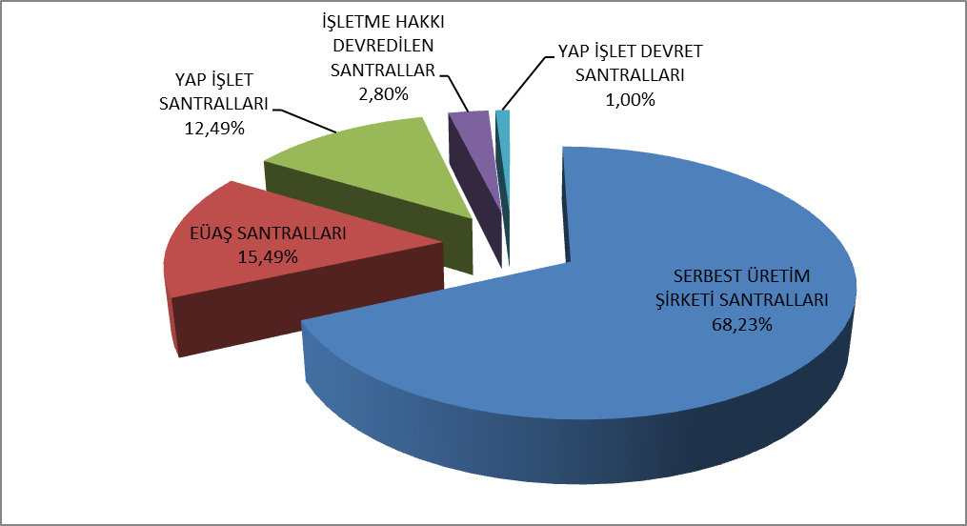
Lisanslı elektrik üretiminin kamu, özel ve mevcut sözleşmeler kapsamındaki dağılımına Şekil 1.6'da yer verilmiştir. 2017 yılında kamunun üretimdeki toplam payı (mevcut sözleşmeler dahil) %34,32 iken 2018 yılında bu oran azalarak %31,77 olmuştur. Benzer şekilde 2017 yılında %65,68 olan serbest üretimin payı ise 2018 yılında artarak %68,23’e çıkmıştır.

Şekil 1.6: Yıllar İtibariyle Lisanslı Elektrik Üretiminin Kamu-Özel Olarak Değişimi(%)
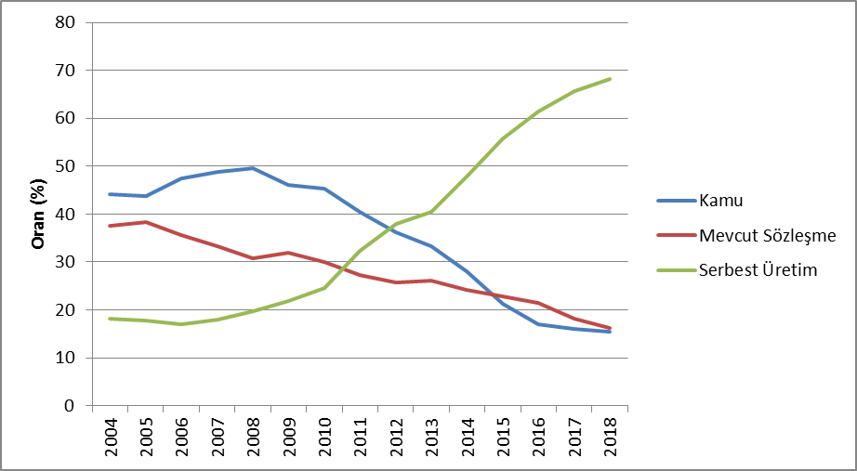

Şekil 1.6’dan görüldüğü üzere serbest üretimin payındaki yükseliş devam etmektedir. Bu artışın iki temel nedeni vardır. Öncelikle yeni yatırımların çok büyük kısmı serbest üretim şirketleri tarafından yapılmaktadır. İkinci olarak ise yapılan özelleştirmeler ile mevcut kamu santrallerinin mülkiyeti özel sektöre geçmektedir.
Türkiye lisanslı elektrik üretiminin kaynaklara göre dağılımı Şekil 1.7'de verilmiştir. Lisanslı elektrik enerjisi üretiminde 2017 yılında doğal gaz yakıtlı santrallerin payı %37,18 iken 2018 yılında %30,88’e düşmüştür. Diğer taraftan, hidroelektrik santrallerin payı 2017 yılında %19,96 iken %20,28’e, rüzgar santrallerinin payı %6,10 iken %6,73’e, jeotermal santrallerinin payı %2,04 iken %2,58’e, yerli kömür (linyit, taş kömürü ve asfaltit) santrallerinin payı %15,86 iken %17,06’ya, ithal kömür santrallerinin payı %17,49 iken %21,31’e yükselmiştir.

Şekil 1.7: 2018 Yılı Lisanslı Elektrik Üretiminin Kaynaklara Dağılımı(%)
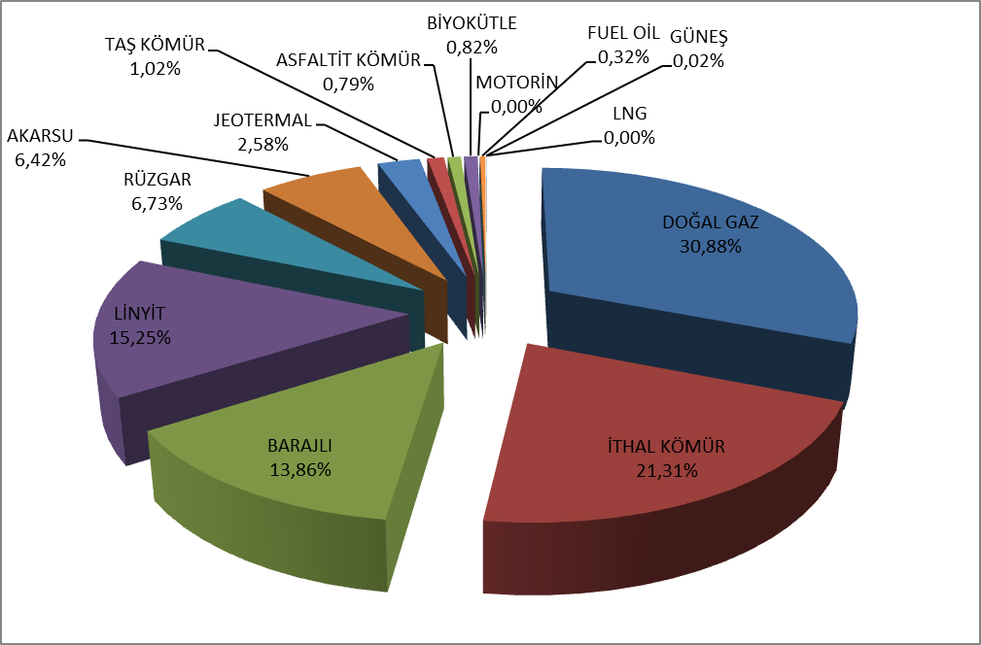

Lisanslı elektrik üretiminin kaynak bazında 1990 yılından bu yana gelişimine Şekil 1.8’de yer verilmiştir. Şekilden de görüleceği üzere, jeotermal, rüzgar, güneş ve biyokütle gibi yenilenebilir enerji kaynaklarının elektrik üretimindeki payı her geçen yıl artmıştır.

Şekil 1.8: Yıllar İtibariyle Lisanslı Elektrik Üretiminin Kaynak Bazında Gelişimi (GWh)
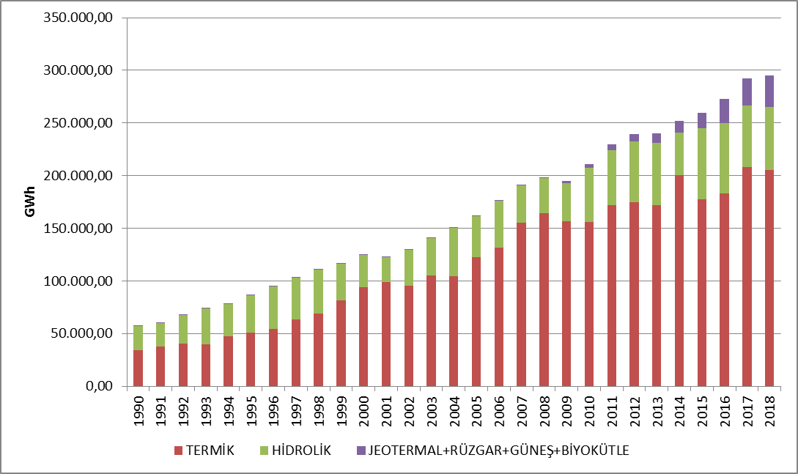
Türkiye lisanslı elektrik üretiminin gün bazında gelişimi Şekil 1.9'da gösterilmiştir. Lisanslı elektrik üretimi en yüksek Ağustos ayında, en düşük Haziran ayında gerçekleşmiştir. Gün bazında baktığımızda ise elektrik üretimi en yüksek 2 Ağustos 2018 tarihinde, en düşük 16 Haziran 2018 tarihinde gerçekleşmiştir.

Şekil 1.9: 2018 Yılı Lisanslı Elektrik Üretiminin Gün Bazında Gelişimi (MWh)
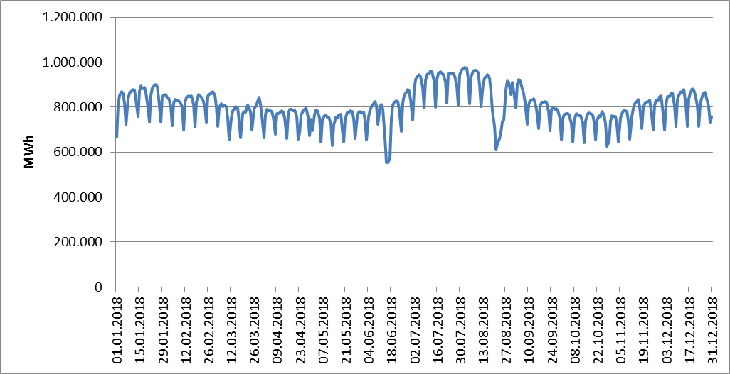
Türkiye lisanslı elektrik üretiminin saatlik bazda gelişimi ise Şekil 1.10’da gösterilmiştir. Lisanslı elektrik üretimi en yüksek 19:00 saat diliminde, en düşük 05:00 saat diliminde gerçekleşmiştir.

Şekil 1.10: 2018 Yılı Lisanslı Elektrik Üretiminin Saatlik Bazda Gelişimi (MWh)
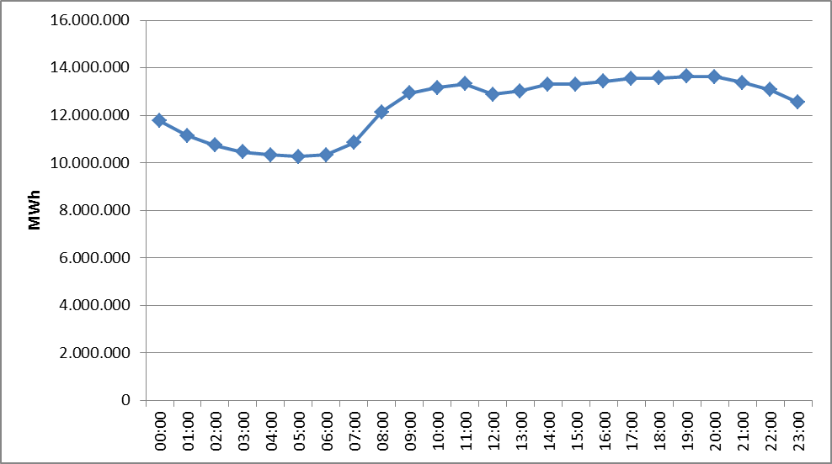
Lisanslı elektrik üretiminin il bazında dağılımı Tablo 1.2’de gösterilmiştir. 2018 yılında en yüksek elektrik üretimi sırasıyla Çanakkale, Zonguldak, İzmir, Adana, Hatay ve Sakarya illerinde, en düşük elektrik üretimi de Ağrı, Yozgat, Niğde, Mardin ve Bartın illerinde gerçekleşmiştir.

Tablo 1.2: Lisanslı Elektrik Üretiminin İl Bazında Dağılımı (MWh-%)
İL ADI | Üretim (MWh) | Oran (%) | İL ADI | Üretim (MWh) | Oran (%)
ÇANAKKALE | 26.310.222,71 | 8,91 | RİZE | 1.057.145,32 | 0,36
ZONGULDAK | 19.568.880,74 | 6,62 | ERZİNCAN | 883.307,01 | 0,30
İZMİR | 18.306.204,58 | 6,20 | ESKİŞEHİR | 769.799,68 | 0,26
ADANA | 18.134.222,89 | 6,14 | SİİRT | 763.380,90 | 0,26
HATAY | 14.963.201,68 | 5,06 | GAZİANTEP | 721.285,99 | 0,24
SAKARYA | 14.277.593,26 | 4,83 | AFYONKARAHİSAR | 677.202,51 | 0,23
MUĞLA | 11.459.060,59 | 3,88 | AMASYA | 668.596,49 | 0,23
ANKARA | 11.377.492,65 | 3,85 | YALOVA | 652.008,37 | 0,22
BALIKESİR | 10.819.862,08 | 3,66 | KARABÜK | 624.396,84 | 0,21
MANİSA | 9.081.420,87 | 3,07 | ADIYAMAN | 580.267,71 | 0,20
KAHRAMANMARAŞ | 8.760.201,26 | 2,97 | ISPARTA | 550.446,67 | 0,19
BURSA | 8.640.282,37 | 2,92 | ÇORUM | 550.395,25 | 0,19
İSTANBUL | 8.411.190,21 | 2,85 | KIRŞEHİR | 533.400,85 | 0,18
KIRIKKALE | 7.617.501,60 | 2,58 | EDİRNE | 532.846,73 | 0,18
SAMSUN | 6.968.643,88 | 2,36 | ARDAHAN | 510.899,03 | 0,17
KÜTAHYA | 6.767.896,44 | 2,29 | SİNOP | 490.054,44 | 0,17
KIRKLARELİ | 6.617.658,69 | 2,24 | MUŞ | 451.217,08 | 0,15
KOCAELİ | 6.032.348,67 | 2,04 | KARS | 369.630,55 | 0,13
ARTVİN | 5.763.737,33 | 1,95 | TUNCELİ | 332.675,19 | 0,11
DENİZLİ | 5.607.379,65 | 1,90 | KONYA | 268.607,59 | 0,09
AYDIN | 5.454.038,33 | 1,85 | DÜZCE | 265.019,24 | 0,09
ELAZIĞ | 5.453.218,41 | 1,85 | NEVŞEHİR | 193.152,10 | 0,07
ŞANLIURFA | 5.389.108,60 | 1,82 | VAN | 170.891,44 | 0,06
DİYARBAKIR | 4.689.420,84 | 1,59 | BİLECİK | 159.052,92 | 0,05
ANTALYA | 4.560.242,68 | 1,54 | MALATYA | 153.682,26 | 0,05
SİVAS | 3.953.887,62 | 1,34 | BURDUR | 151.091,64 | 0,05
MERSİN | 3.335.544,76 | 1,13 | KASTAMONU | 149.490,93 | 0,05
TEKİRDAĞ | 2.830.882,19 | 0,96 | BATMAN | 140.073,76 | 0,05
OSMANİYE | 2.591.669,07 | 0,88 | HAKKARİ | 127.859,05 | 0,04
ŞIRNAK | 2.331.294,78 | 0,79 | UŞAK | 119.022,47 | 0,04
BOLU | 2.305.716,93 | 0,78 | ÇANKIRI | 110.930,05 | 0,04
GİRESUN | 2.129.058,80 | 0,72 | BAYBURT | 96.574,07 | 0,03
GÜMÜŞHANE | 1.539.218,00 | 0,52 | BİTLİS | 65.992,25 | 0,02
TOKAT | 1.522.663,69 | 0,52 | IĞDIR | 58.829,25 | 0,02
TRABZON | 1.488.515,28 | 0,50 | AKSARAY | 46.306,20 | 0,02
KARAMAN | 1.369.964,64 | 0,46 | BARTIN | 27.024,28 | 0,01
BİNGÖL | 1.272.895,13 | 0,43 | MARDİN | 14.601,78 | 0,00
KAYSERİ | 1.266.533,86 | 0,43 | NİĞDE | 10.105,86 | 0,00
ERZURUM | 1.259.617,33 | 0,43 | YOZGAT | 5.939,39 | 0,00
ORDU | 1.158.436,80 | 0,39 | AĞRI | 2.014,77 | 0,00
 |  |  | Genel Toplam | 295.442.147,78 | 100,00

Şekil 1.11’de 2018 yılı lisanslı elektrik üretiminde en yüksek paya sahip ilk 10 şirketin payları gösterilmektedir. Şekilden de görüleceği üzere, ilk 10 şirket sırasıyla EÜAŞ, Eren Enerji Elektrik Üretim A.Ş. , Enerjisa Enerji Üretim A.Ş. , Cenal Elektrik Üretim A.Ş. , İskenderun Enerji Üretim Ve Ticaret A.Ş. , İzmir Elektrik Üretim Ltd.Şti. , İçdaş Elektrik Enerji Üretim Ve Yatırım A.Ş. ,Gebze Elektrik Üretim Ltd.Şti. , Atlas Enerji Üretim Sanayi A.Ş. ve Yeniköy Kemerköy Elektrik Üretim Ve Ticaret A.Ş. olmuştur.

Şekil 1.11: 2018 Yılı Lisanslı Elektrik Üretiminde İlk 10 Şirketin Payı (%)
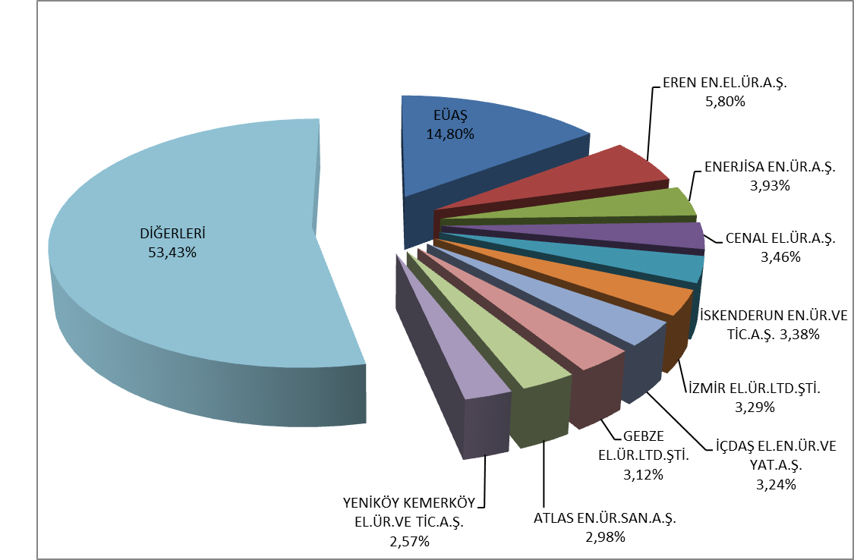

1.3 Lisanslı Kurulu Güç

Lisanslı kurulu gücün kaynak türlerine göre dağılımı Şekil 1.12’de gösterilmiştir. Lisanslı kurulu güç içerisinde 2017 yılı sonu itibariyle doğal gaz santrallerinin (sıvı ve doğal gaz yakıtlı santraller dahil) payı %32,29 iken 2018 yılında %30,93’e, %10,96 olan ithal kömüre dayalı santrallerin payı %10,75’e düşmüştür.
Diğer taraftan 2017 yılı sonu itibariyle lisanslı kurulu güç içerisinde, %24,21 olan barajlı-hidroelektrik santrallerin payı %24,69’a, %11,36 olan linyit santrallerin payı % 11,54’e, %9,22 olan akarsu-hidroelektrik santrallerinin payı %9,32’ye, %7,95 olan rüzgar santrallerinin payı %8,35’e, %1,30 olan jeotermal santrallerinin payı %1,54’e yükselmiştir.
Yenilenebilir enerji kaynaklarının (hidrolik dahil) 2017 yılı sonu itibariyle toplam kurulu güç içerisindeki payı %43,26 iken 2018 yılında %44,70’e yükselmiştir. Toplam termik kurulu gücün oranı ise 2017 yılında %56,74 iken 2018 yılında %55,30’a düşmüştür.

Şekil 1.12: 2018 Yılı Sonu İtibariyle Lisanslı Kurulu Gücün Kaynaklara Göre Dağılımı (%)
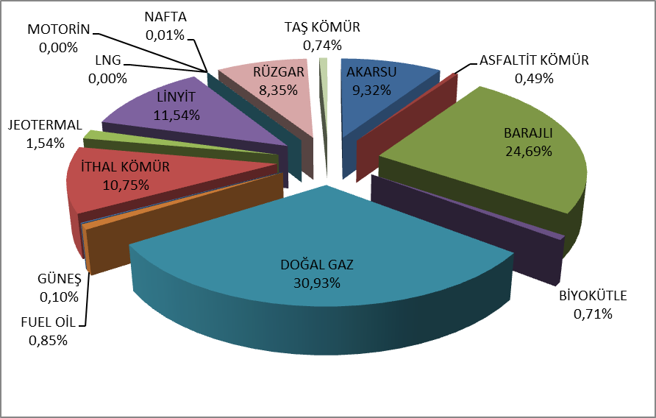
Lisanslı kurulu gücün kuruluşlara göre dağılımı Şekil 1.13’de gösterilmiştir. EÜAŞ Santrallerinin toplam kurulu güçteki payı 2017 yılında %24,40 iken, 2018 yılında %22,23’e düşmüştür.
Diğer taraftan, mevcut sözleşmeler kapsamında faaliyet gösteren santrallerin toplam kurulu güç içerisindeki payı 2017 yılında %11,40 iken 2018 yılında %13,04’e, serbest piyasa koşullarında faaliyet gösteren serbest üretim şirketlerinin payı ise 2017 yılında %64,20 iken 2018 yılında %64,73’e yükselmiştir.

Şekil 1.13: 2018 Yılı Sonu İtibariyle Lisanslı Kurulu Gücün Kuruluşlara Göre Dağılımı(%)
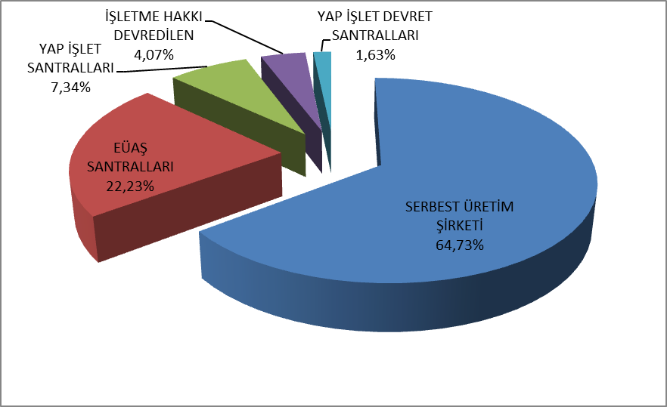

Lisanslı kurulu gücün kaynak bazında 1990 yılından bu yana gelişimine Şekil 1.14’de yer verilmiştir. Şekilden de görüleceği üzere, jeotermal, rüzgar, güneş ve biyokütle kaynaklarının kurulu güç içerisindeki payı her geçen yıl artmıştır.

Şekil 1.14: Yıllar İtibariyle Lisanslı Kurulu Gücün Kaynak Bazında Gelişimi (MW)
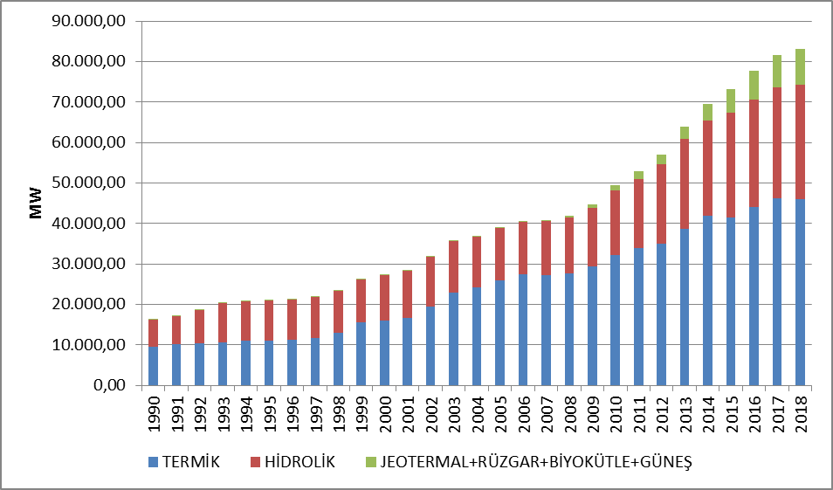
Şekil 1.14’e benzer şekilde 1990 yılından bu yana lisanslı kurulu güçte kaynakların paylarının gelişimine de Şekil 1.15’de yer verilmiştir.

Şekil 1.15: Yıllar İtibariyle Kurulu Güçte Kaynakların Paylarının Gelişimi (%)
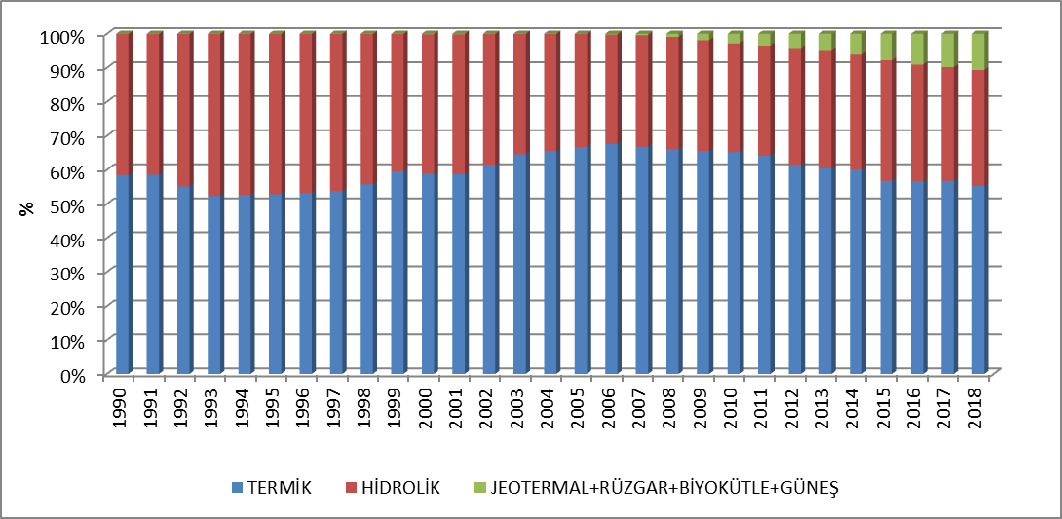
Lisanslı kurulu gücün il bazında dağılımı Tablo 1.3’de gösterilmiştir. 2018 yılında en yüksek kurulu güce sahip iller sırasıyla İzmir, Kahramanmaraş, Çanakkale, Samsun, Adana, ve Şanlıurfa, en düşük kurulu güce sahip iller de Çankırı, Ağrı, Niğde, Iğdır ve Bayburt olmuştur.

Tablo 1.3 Lisanslı Kurulu Gücün İl Bazında Dağılımı (MW-%)
İL ADI | Kurulu Güç (MW | Oran (%) | İL ADI | Kurulu Güç (MW | Oran (%)
İZMİR | 4.342,02 | 5,22 | TUNCELİ | 419,35 | 0,50
KAHRAMANMARAŞ | 4.319,25 | 5,19 | BOLU | 416,14 | 0,50
ÇANAKKALE | 3.963,70 | 4,76 | ERZURUM | 410,66 | 0,49
SAMSUN | 3.893,05 | 4,68 | ÇORUM | 379,70 | 0,46
ADANA | 3.743,75 | 4,50 | SİİRT | 344,49 | 0,41
ŞANLIURFA | 3.429,92 | 4,12 | RİZE | 342,94 | 0,41
ZONGULDAK | 3.319,25 | 3,99 | KONYA | 329,79 | 0,40
İSTANBUL | 2.980,90 | 3,58 | ERZİNCAN | 323,66 | 0,39
BALIKESİR | 2.744,13 | 3,30 | AMASYA | 300,60 | 0,36
HATAY | 2.730,34 | 3,28 | ISPARTA | 290,63 | 0,35
BURSA | 2.586,49 | 3,11 | AFYONKARAHİSAR | 273,08 | 0,33
SAKARYA | 2.524,80 | 3,04 | YALOVA | 245,38 | 0,29
ANKARA | 2.521,48 | 3,03 | ADIYAMAN | 238,87 | 0,29
DİYARBAKIR | 2.253,26 | 2,71 | ARDAHAN | 204,55 | 0,25
MANİSA | 2.238,59 | 2,69 | MUŞ | 182,66 | 0,22
MUĞLA | 2.205,70 | 2,65 | KIRŞEHİR | 179,90 | 0,22
ELAZIĞ | 2.119,95 | 2,55 | EDİRNE | 169,99 | 0,20
KOCAELİ | 2.088,95 | 2,51 | MARDİN | 161,40 | 0,19
ARTVİN | 1.997,96 | 2,40 | KARS | 154,67 | 0,19
KIRIKKALE | 1.954,02 | 2,35 | KARABÜK | 146,25 | 0,18
ANTALYA | 1.762,50 | 2,12 | KASTAMONU | 138,94 | 0,17
KIRKLARELİ | 1.696,13 | 2,04 | DÜZCE | 119,18 | 0,14
DENİZLİ | 1.623,88 | 1,95 | BURDUR | 92,47 | 0,11
TEKİRDAĞ | 1.589,20 | 1,91 | VAN | 86,72 | 0,10
AYDIN | 1.234,80 | 1,48 | BİLECİK | 85,94 | 0,10
KÜTAHYA | 1.069,04 | 1,29 | UŞAK | 80,47 | 0,10
OSMANİYE | 1.054,21 | 1,27 | MALATYA | 71,36 | 0,09
MERSİN | 874,15 | 1,05 | BATMAN | 57,00 | 0,07
SİVAS | 853,51 | 1,03 | YOZGAT | 47,90 | 0,06
GİRESUN | 848,99 | 1,02 | HAKKARİ | 47,71 | 0,06
BİNGÖL | 812,27 | 0,98 | NEVŞEHİR | 40,13 | 0,05
GÜMÜŞHANE | 656,80 | 0,79 | SİNOP | 40,05 | 0,05
TOKAT | 627,12 | 0,75 | BİTLİS | 30,84 | 0,04
KAYSERİ | 604,73 | 0,73 | AKSARAY | 28,89 | 0,03
KARAMAN | 599,52 | 0,72 | BARTIN | 26,41 | 0,03
ŞIRNAK | 577,58 | 0,69 | BAYBURT | 25,70 | 0,03
TRABZON | 575,37 | 0,69 | IĞDIR | 23,78 | 0,03
ESKİŞEHİR | 549,25 | 0,66 | NİĞDE | 22,33 | 0,03
GAZİANTEP | 549,11 | 0,66 | AĞRI | 9,50 | 0,01
ORDU | 478,58 | 0,58 | ÇANKIRI | 2,75 | 0,00
 |  |  | Genel Toplam | 83.187,05 | 100,00

Şekil 1.16’da 2018 yılı sonu itibariyle lisanslı kurulu güçte en yüksek paya sahip ilk 10 şirketin payları gösterilmektedir. Şekilden de görüleceği üzere, ilk 10 şirket sırasıyla EÜAŞ, Enerjisa Enerji Üretim A.Ş. , Eren Enerji Elektrik Üretim A.Ş., Gebze Elektrik Üretim Ltd.Şti., İzmir Elektrik Üretim Ltd.Şti., Afşin Elbistan Elektrik Üretim ve Ticaret A.Ş. , Cenal Elektrik Üretim A.Ş., İskenderun Enerji Üretim Ve Ticaret A.Ş. , Hamitabat Elektrik Üretim Ve Ticaret A.Ş. ve Atlas Enerji Üretim Sanayi A.Ş. olmuştur.

Şekil 1.16: 2018 Yılı Sonu İtibariyle Lisanslı Kurulu Güçte İlk 10 Şirketin Payı (%)
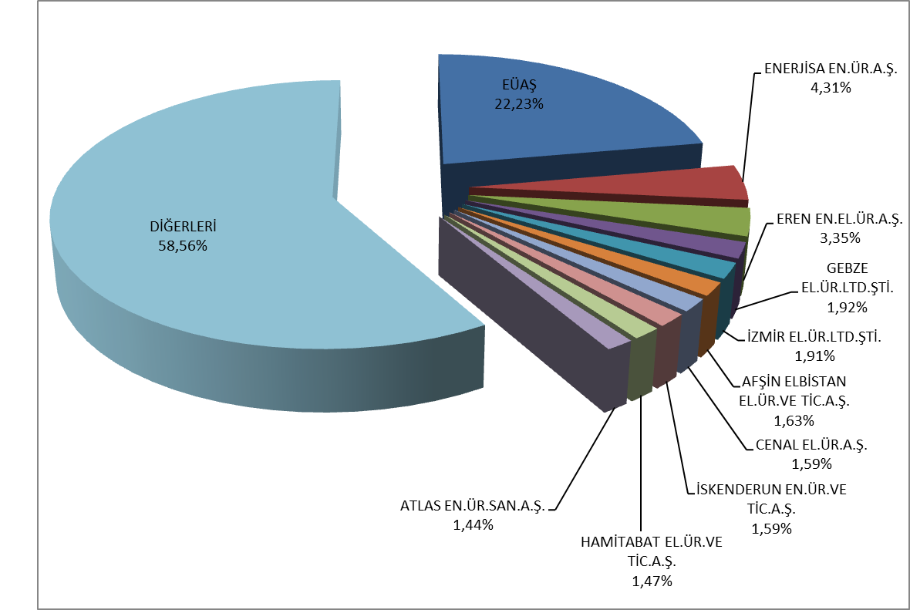

1.3.1 Kapasite Mekanizması

20.01.2018 tarihli ve 30307 sayılı Resmi Gazete’de Elektrik Piyasası Kapasite Mekanizması Yönetmeliği yayınlanarak yürürlüğe girmiştir. Bu Yönetmelikle, elektrik piyasasında arz güvenliğinin temini için gerekli yedek kapasite de dâhil olmak üzere yeterli kurulu güç kapasitesinin oluşturulması ve/veya uzun dönemli sistem güvenliğinin temini için güvenilir kurulu güç kapasitesinin korunması amacıyla TEİAŞ tarafından işletilecek olan kapasite mekanizması kurulması amaçlanmıştır.
Sistem İşletmecisi TEİAŞ, elektrik piyasasında arz güvenliğinin temini için gerekli yedek kapasite de dâhil olmak üzere yeterli kurulu güç kapasitesinin oluşturulması ve/veya muhafazası için yıllık olarak belirlenen bütçe dahilinde üretim lisansı sahibi tüzel kişilere kapasite ödemesi yapmaktadır.
Kapasite mekanizmasına dahil olan üretim tesislerine yapılan kapasite ödemeleri, birim sabit maliyet bileşenleri ile parametrelerinden hareketle belirlenmektedir. Kapasite ödemelerine esas bir fatura dönemindeki bütçe, her kaynak türü için belirlenen kapasite ödeme oranında kaynak türü bazında dağıtılır.
Bir sonraki takvim yılında kapasite mekanizmasından yararlanmak isteyen santral sahibi tüzel kişiler her bir santral için en geç Ekim ayının onbeşinci gününe kadar Sistem İşletmecisine başvurur. Başvuru sırasında Sistem İşletmecisi tarafından hazırlanan başvuru formu ile üretim tesislerinin kapasite mekanizmasından yararlanmak üzere gerekli şartları haiz olduğunu tevsik eden belgeler Sistem İşletmecisine sunulur. Sistem İşletmecisi yapılan başvuruları değerlendirerek bir sonraki takvim yılında kapasite mekanizmasından yararlanacak tesisleri en geç Ekim ayının son günü internet sitesinden duyurur ve Kuruma bildirir.
(2) Aşağıdaki kriterlerden en az birini taşıyan santraller kapasite mekanizmasında yer almaz:
a) Kamu payının yüzde elliyi aştığı santraller,
b) Yap işlet ve yap işlet devret sözleşmesi bulunan ve anlaşma süresi dolmuş olsa da bu anlaşmalar kapsamında faaliyette bulunan/bulunmuş olan santraller,
c) Kanunun “Özelleştirme” başlıklı 18 inci maddesinin beşinci fıkrası kapsamında yapılan özelleştirme ihalesini kazanmak suretiyle kurulan santraller,
ç) Uluslararası sözleşmeler kapsamında kurulan nükleer enerji üretim santralleri,
d) Teşvik sürelerini tamamlamış olsalar dahi, herhangi bir zamanda YEKDEM’den yararlanan veya yararlanma hakkı bulunan santraller,
e) Bu Yönetmeliğin yürürlük tarihinden sonra özelleştirme ihalesi yapılan santraller,
f) Elektrik kurulu gücü yerli kaynaklara dayalı santraller için 50 MWe’ın altında, diğer santraller için 100 MWe’ın altında olan santraller,
g) Lisansında yer alan, mevcut ve işletmede olan, geçici kabul tarihi en eski ünitesinin geçici kabul tarihinden başlayarak hesaplanan santral yaşı 13 yıldan büyük olan yerli kaynaklara dayalı olmayan santraller,
ğ) Geçici kabul kapsamında veya Bakanlığa başvurularak tekrarlanan verimlilik performans testi sonuçlarında verimlilik oranı % 50’nin altında olduğu belirlenen, yerli kaynaklara dayalı olmayan santraller (doğalgaz santrallerinin verimlilik şartı hesaplamasında doğalgazın 9.155 kCal/m3 üst ısıl değeri baz alınır),
h) Kesintisiz üretim yapamayan rüzgar ve güneşe dayalı santraller

1.4 Lisanssız Üretim

6446 sayılı Elektrik Piyasası Kanununun 14 üncü maddesinin birinci fıkrasında lisans alma ve şirket kurma yükümlülüğünden muaf tutulan üretim tesisleri aşağıdaki gibi yer almıştır;

“a) İmdat grupları ve iletim ya da dağıtım sistemiyle bağlantı tesis etmeyen üretim tesisi,
b) Kurulu gücü azami bir megavatlık yenilenebilir enerji kaynaklarına dayalı üretim tesisi
c) Belediyelerin katı atık tesisleri ile arıtma tesisi çamurlarının bertarafında kullanılmak üzere kurulan elektrik üretim tesisi
ç) Mikrokojenerasyon tesisleri ile Bakanlıkça belirlenecek verimlilik değerini sağlayan kojenerasyon tesislerinden Kurulca belirlenecek olan kategoride olanları
d) Ürettiği enerjinin tamamını iletim veya dağıtım sistemine vermeden kullanan, üretimi ve tüketimi aynı ölçüm noktasında olan, yenilenebilir enerji kaynaklarına dayalı üretim tesisi”
e) (Ek: 21/3/2018-7103/84 md.) Bakanlığın görüşü alınarak Kurulun belirleyeceği limitler ile usul ve esaslar çerçevesinde elektrik depolama ve talep tarafı katılımı kapsamında gerçekleştirilen piyasa faaliyetleri
f) (Ek: 19/4/2018-7139/56 md.) Elektrik aboneliği Devlet Su İşleri Genel Müdürlüğüne ait tarımsal sulama amaçlı tesislerin elektrik ihtiyaçlarını karşılamak amacıyla, kurulu gücü tarımsal sulama tesisinin bağlantı anlaşmasındaki sözleşme gücü, birden fazla tesis için tesislerin sözleşme güçleri toplamı ile sınırlı olmak koşuluyla Devlet Su İşleri Genel Müdürlüğü tarafından kurulan ve işletilen yenilenebilir enerji kaynaklarına dayalı üretim tesisi

Lisanssız elektrik üretimi başvurularının 2018 yıl sonu itibariyle mevcut durumu Tablo 1.4’de gösterilmiştir.

Tablo 1.4: 2018 Yıl Sonu İtibariyle Lisanssız Elektrik Üretimi Başvurularının Durumu (MWe)
Durum/Kaynak | Akıntı | Biyokütle | Çok  yakıtlı | Dalga | Doğal  gaz | Güneş  (Fot.) | Güneş  (Yoğ.) | Hidrolik | Petrol  türevi | Rüzgar | Genel  Toplam
Bağlantı anlaşması için başvuru süresi doldu |  | 30,85 |  |  | 65,19 | 646,36 |  | 5,23 |  | 40,22 | 787,84
Bağlantı anlaşması  yapıldı |  | 36,16 | 5,71 |  | 81,21 | 1.227,74 |  | 4,38 |  | 55,57 | 1.410,76
Bağlantı anlaşmasının  süresi doldu |  | 3,48 |  |  | 5,05 | 310,97 |  |  |  | 14,17 | 333,67
Değerlendirme  Aşamasında |  | 6,76 | 1,06 |  | 20,73 | 149,42 |  | 0,57 |  | 23,95 | 202,49
İşletmeye girdi |  | 79,18 | 13,96 |  | 139,08 | 5.016,99 | 0,50 | 8,91 |  | 51,95 | 5.310,57
Olumlu sonuçlandı |  | 29,52 | 2,67 |  | 77,15 | 59,14 | 0,08 | 17,47 | 1,80 | 67,98 | 255,79
Olumsuz sonuçlandı | 0,50 | 168,57 | 18,66 | 0,40 | 72,43 | 14.382,58 |  | 59,55 |  | 335,93 | 15.038,62

Lisanssız kurulu gücün kaynaklara göre dağılımına Tablo 1.5 ile Şekil 1.18’de yer verilmiştir. Lisanssız elektrik üretiminde 2017 yılı sonu itibariyle 3.173,32 MWe olan işletmeye giren kapasite miktarı, 2018 yılı sonu itibariyle %67,35 oranında artarak 5.310,57 MWe olmuştur. En büyük pay 2017 yılında olduğu gibi 2018 yılında da %94,48 ile güneş santrallerine ait olup bunu %2,88 ile doğal gaz, %1,49 ile de biyokütle izlemektedir.

Tablo 1.5: Lisanssız Kurulu Gücün Kaynaklara Göre Dağılımı (MWe-%)
Kaynak Türü | 2017 |  | 2018
 | Kurulu Güç  (MWe) | Oran  (%) | Kurulu Güç  (MWe) | Oran  (%)
Güneş (Fotovoltaik) | 2.978,84 | 93,87 | 5.016,99 | 94,47
Doğal gaz | 85,88 | 2,71 | 153,04 | 2,88
Biyokütle | 66,72 | 2,10 | 79,18 | 1,49
Rüzgar | 32,20 | 1,01 | 51,95 | 0,98
Hidrolik | 8,69 | 0,27 | 8,91 | 0,17
Güneş (Yoğunlaştırılmış) | 1,00 | 0,03 | 0,50 | 0,01
Genel Toplam | 3.173,32 | 100,00 | 5.310,57 | 100,00

Şekil 1.18: 2018 Yılı Sonu İtibariyle Lisanssız Kurulu Gücün Kaynaklara Göre Dağılımı(%)
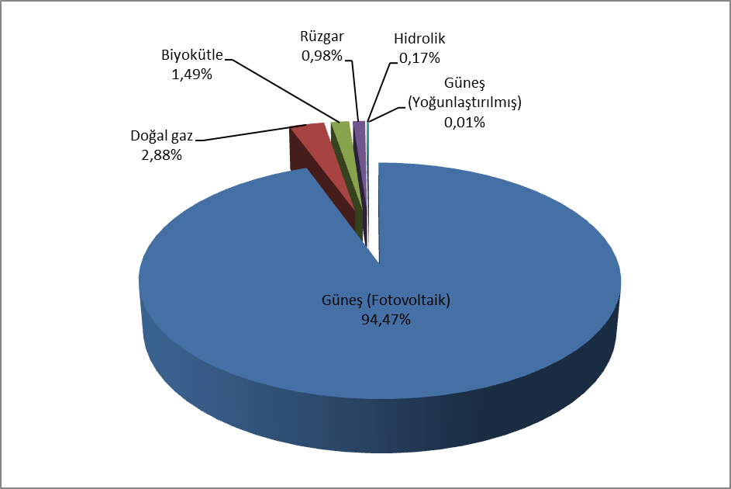

Lisanssız kurulu gücün il bazında dağılımı Tablo 1.6’da gösterilmiştir. 2017 yılında olduğu gibi 2018 yılında da en yüksek kurulu güç 503,23 MWe ile Konya ilinde yer almaktadır. Konya’yı sırasıyla 310,15 MWe ile 2017 yılı ikincisi Kayseri, 307,09 MWe ile 2017 yılı üçüncüsü Ankara, 254,81 MWe ile 2017 yılı onbeşincisi Şanlıurfa, 207,30 MWe ile 2017 yılı sekizincisi Kahramanmaraş, 206,99 MWe ile 2017 yılı dördüncüsü Afyonkarahisar, 178,41 MWe ile 2017 yılı yirmiikincisi İzmir izlemektedir. Toplam lisanssız kurulu gücün yaklaşık %37’si bu yedi ilde yer almaktadır. Ayrıca, 2018 yılında Bingöl, Yalova, Ardahan ve Iğdır olmak üzere ilave 4 ilde de lisanssız elektrik kurulu gücü oluşmuştur.

Tablo 1.6: Lisanssız Kurulu Gücün İllere Göre Dağılımı (MWe - %)
İLLER | 2017 |  | 2018
 | Kurulu Güç  (MWe) | Toplam İçindeki  Payı (%) | Kurulu Güç  (MWe) | Toplam İçindeki  Payı (%)
KONYA | 437,61 | 13,79 | 503,23 | 9,48
KAYSERİ | 279,64 | 8,81 | 310,15 | 5,84
ANKARA | 158,78 | 5,00 | 307,09 | 5,78
ŞANLIURFA | 73,75 | 2,32 | 254,81 | 4,80
KAHRAMANMARAŞ | 88,15 | 2,78 | 207,30 | 3,90
AFYONKARAHİSAR | 134,67 | 4,24 | 206,99 | 3,90
İZMİR | 56,67 | 1,79 | 178,41 | 3,36
MERSİN | 114,37 | 3,60 | 177,70 | 3,35
ELAZIĞ | 81,08 | 2,56 | 162,61 | 3,06
ESKİŞEHİR | 72,86 | 2,30 | 157,11 | 2,96
DENİZLİ | 69,27 | 2,18 | 145,67 | 2,74
ANTALYA | 117,89 | 3,71 | 139,43 | 2,63
GAZİANTEP | 93,37 | 2,94 | 135,39 | 2,55
NEVŞEHİR | 79,12 | 2,49 | 130,40 | 2,46
AYDIN | 59,04 | 1,86 | 122,90 | 2,31
ADANA | 81,41 | 2,57 | 122,03 | 2,30
ISPARTA | 83,21 | 2,62 | 108,28 | 2,04
MANİSA | 62,60 | 1,97 | 102,01 | 1,92
KÜTAHYA | 41,19 | 1,30 | 99,37 | 1,87
NİĞDE | 84,09 | 2,65 | 98,45 | 1,85
ADIYAMAN | 53,80 | 1,70 | 98,38 | 1,85
MALATYA | 34,41 | 1,08 | 96,54 | 1,82
MUĞLA | 51,42 | 1,62 | 95,51 | 1,80
BALIKESİR | 61,33 | 1,93 | 89,31 | 1,68
AKSARAY | 76,01 | 2,40 | 85,65 | 1,61
ERZURUM | 50,40 | 1,59 | 83,37 | 1,57
UŞAK | 68,80 | 2,17 | 80,31 | 1,51
ÇORUM | 30,47 | 0,96 | 76,09 | 1,43
SİVAS | 44,28 | 1,40 | 72,73 | 1,37
KARAMAN | 49,24 | 1,55 | 67,13 | 1,26
OSMANİYE | 38,27 | 1,21 | 66,83 | 1,26
BURDUR | 50,28 | 1,58 | 64,34 | 1,21
YOZGAT | 27,83 | 0,88 | 60,25 | 1,13
ÇANKIRI | 5,99 | 0,19 | 48,79 | 0,92
BURSA | 21,48 | 0,68 | 48,07 | 0,91
BİLECİK | 5,05 | 0,16 | 47,89 | 0,90
KIRŞEHİR | 26,58 | 0,84 | 46,36 | 0,87
İSTANBUL | 38,02 | 1,20 | 42,68 | 0,80
KIRIKKALE | 25,82 | 0,81 | 39,93 | 0,75
ERZİNCAN | 21,69 | 0,68 | 38,67 | 0,73
SAMSUN | 7,63 | 0,24 | 35,41 | 0,67
DİYARBAKIR | 4,65 | 0,15 | 31,74 | 0,60
AMASYA | 13,76 | 0,43 | 29,63 | 0,56
ÇANAKKALE | 11,10 | 0,35 | 21,66 | 0,41
TOKAT | 15,14 | 0,48 | 17,82 | 0,34
HATAY | 6,34 | 0,20 | 17,10 | 0,32
KOCAELİ | 8,42 | 0,27 | 15,01 | 0,28
BİTLİS | 3,49 | 0,11 | 14,47 | 0,27
BATMAN | 0,04 | 0,00 | 13,04 | 0,25
VAN | 1,42 | 0,04 | 13,02 | 0,25
BAYBURT | 5,03 | 0,16 | 12,02 | 0,23
KİLİS | 11,26 | 0,35 | 11,84 | 0,22
SAKARYA | 8,79 | 0,28 | 10,79 | 0,20
KARABÜK | 8,64 | 0,27 | 10,64 | 0,20
TEKİRDAĞ | 3,15 | 0,10 | 6,30 | 0,12
SİİRT | 0,19 | 0,01 | 4,65 | 0,09
KASTAMONU | 0,25 | 0,01 | 3,55 | 0,07
KARS | 2,76 | 0,09 | 3,26 | 0,06
BOLU | 2,25 | 0,07 | 3,24 | 0,06
BİNGÖL | 0,00 | 0,00 | 2,75 | 0,05
ZONGULDAK | 2,48 | 0,08 | 2,48 | 0,05
MUŞ | 2,16 | 0,07 | 2,46 | 0,05
MARDİN | 0,42 | 0,01 | 1,97 | 0,04
YALOVA | 0,00 | 0,00 | 1,41 | 0,03
EDİRNE | 0,84 | 0,03 | 1,34 | 0,03
ARDAHAN | 0,00 | 0,00 | 1,10 | 0,02
DÜZCE | 1,01 | 0,03 | 1,03 | 0,02
ORDU | 0,98 | 0,03 | 0,98 | 0,02
TUNCELİ | 0,97 | 0,03 | 0,98 | 0,02
IĞDIR | 0,00 | 0,00 | 0,50 | 0,01
BARTIN | 0,25 | 0,01 | 0,25 | 0,00
Genel Toplam | 3.173,32 | 100,00 | 5.310,57 | 100,00
Lisanssız elektrik üretiminin kaynak bazında dağılımına Tablo 1.7 ile Şekil 1.19’da yer verilmiştir. 2017 yılında lisanssız elektrik üretimi kapsamında şebekeye verilen enerji miktarı 3.031.331,42 MWh iken %170,92 artışla 2018 yılında 8.212.409,37 MWh olmuştur. Bunun %95,71’i güneşten, %2,51’i biyokütleden, %1,78’i de rüzgar ve hidrolikten üretilmiştir.

Tablo 1.7: Lisanssız Elektrik Üretiminin Kaynaklara Göre Dağılımı (MWh-%)
Kaynak Türü | 2017 |  | 2018
 | İhtiyaç fazlası olarak sisteme verilen enerji miktarı (MWh) | Oran  (%) | İhtiyaç fazlası olarak sisteme verilen enerji miktarı (MWh) | Oran  (%)
Güneş | 2.836.173,49 | 93,56 | 7.859.766,42 | 95,71
Biyokütle | 138.657,08 | 4,57 | 205.901,95 | 2,51
Rüzgar | 36.954,64 | 1,22 | 111.990,43 | 1,36
Hidrolik | 19.546,21 | 0,64 | 34.750,58 | 0,42
Genel Toplam | 3.031.331,42 | 100,00 | 8.212.409,37 | 100,00

Şekil 1.19: 2018 Yılı Sonu İtibariyle Lisanssız Elektrik Üretiminin Kaynaklara Göre Dağılımı(%)
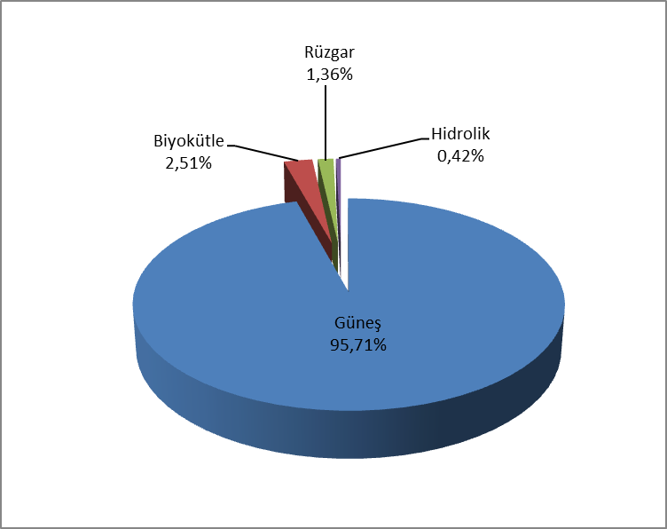

Lisanssız elektrik üretimi ile sisteme verilen enerjinin illere göre dağılımına Tablo 1.8’de yer verilmiş olup en yüksek üretim 2017 yılında olduğu gibi 2018 yılında da Konya’da gerçekleşmiştir. Konya dışında Kayseri, Ankara, Afyonkarahisar, Şanlıurfa, Kahramanmaraş, İzmir ve Manisa lisanssız elektrik üretiminde ilk sıralarda yer alan illerdir.

Tablo 1.8: Lisanssız Elektrik Üretiminin İllere Göre Dağılımı (MWh-%)
İLLER | 2017 |  | 2018
 | İhtiyaç fazlası olarak sisteme verilen  enerji miktarı  (MWh) | Oran (%) | İhtiyaç fazlası olarak sisteme verilen enerji miktarı (MWh) | Oran (%)
KONYA | 541.727,99 | 17,87 | 888.600,28 | 10,82
KAYSERİ | 396.470,72 | 13,08 | 540.201,26 | 6,58
ANKARA | 100.849,57 | 3,33 | 402.315,34 | 4,90
AFYONKARAHİSAR | 103.910,00 | 3,43 | 353.577,81 | 4,31
ŞANLIURFA | 58.423,03 | 1,93 | 339.330,44 | 4,13
KAHRAMANMARAŞ | 67.322,36 | 2,22 | 279.416,57 | 3,40
İZMİR | 41.081,94 | 1,36 | 278.481,18 | 3,39
MANİSA | 54.552,84 | 1,80 | 273.496,96 | 3,33
ESKİŞEHİR | 79.240,86 | 2,61 | 272.137,10 | 3,31
MERSİN | 147.460,17 | 4,86 | 271.346,16 | 3,30
GAZİANTEP | 95.426,10 | 3,15 | 230.401,38 | 2,81
ELAZIĞ | 26.415,91 | 0,87 | 226.578,79 | 2,76
NEVŞEHİR | 65.813,63 | 2,17 | 215.690,55 | 2,63
DENİZLİ | 88.831,00 | 2,93 | 212.330,59 | 2,59
ANTALYA | 98.080,69 | 3,24 | 207.955,46 | 2,53
AYDIN | 60.395,15 | 1,99 | 199.122,76 | 2,42
ISPARTA | 77.065,63 | 2,54 | 178.442,77 | 2,17
NİĞDE | 87.890,84 | 2,90 | 165.216,86 | 2,01
KÜTAHYA | 27.236,19 | 0,90 | 155.470,28 | 1,89
AKSARAY | 99.666,31 | 3,29 | 155.317,70 | 1,89
ADANA | 45.561,10 | 1,50 | 153.446,68 | 1,87
ADIYAMAN | 47.402,32 | 1,56 | 152.986,85 | 1,86
MUĞLA | 44.997,60 | 1,48 | 152.188,11 | 1,85
BALIKESİR | 32.648,35 | 1,08 | 144.146,86 | 1,76
MALATYA | 37.943,06 | 1,25 | 132.066,33 | 1,61
UŞAK | 47.828,89 | 1,58 | 128.761,19 | 1,57
KARAMAN | 43.901,46 | 1,45 | 119.868,76 | 1,46
SİVAS | 27.762,07 | 0,92 | 118.887,18 | 1,45
ÇORUM | 21.580,88 | 0,71 | 108.632,39 | 1,32
BURDUR | 78.965,94 | 2,60 | 103.005,83 | 1,25
YOZGAT | 33.855,04 | 1,12 | 99.304,24 | 1,21
OSMANİYE | 21.162,10 | 0,70 | 93.669,12 | 1,14
ERZURUM | 33.059,16 | 1,09 | 90.065,36 | 1,10
BURSA | 26.982,25 | 0,89 | 84.220,71 | 1,03
KIRŞEHİR | 17.120,66 | 0,56 | 78.742,91 | 0,96
BİLECİK | 6.340,18 | 0,21 | 65.846,90 | 0,80
ERZİNCAN | 1.375,06 | 0,05 | 64.736,27 | 0,79
KIRIKKALE | 24.234,15 | 0,80 | 61.375,82 | 0,75
ÇANKIRI | 2.702,09 | 0,09 | 42.539,27 | 0,52
DİYARBAKIR | 3.447,94 | 0,11 | 39.789,57 | 0,48
AMASYA | 6.071,22 | 0,20 | 36.960,88 | 0,45
SAMSUN | 1.079,20 | 0,04 | 32.289,79 | 0,39
TOKAT | 15.248,30 | 0,50 | 31.448,56 | 0,38
HATAY | 5.287,67 | 0,17 | 27.216,01 | 0,33
ÇANAKKALE | 8.723,72 | 0,29 | 25.446,36 | 0,31
KOCAELİ | 16.105,48 | 0,53 | 20.325,34 | 0,25
BAYBURT | 7.142,70 | 0,24 | 19.809,40 | 0,24
KİLİS | 19.729,09 | 0,65 | 18.692,35 | 0,23
KARABÜK | 2.691,64 | 0,09 | 14.646,60 | 0,18
BATMAN | 879,82 | 0,03 | 12.783,57 | 0,16
ZONGULDAK | 10.767,44 | 0,36 | 11.426,60 | 0,14
RİZE | 3.850,21 | 0,13 | 9.851,57 | 0,12
BİTLİS | 3.271,21 | 0,11 | 7.965,73 | 0,10
SİİRT | 263,58 | 0,01 | 7.934,43 | 0,10
İSTANBUL | 4.787,38 | 0,16 | 7.112,91 | 0,09
YALOVA | 0,00 | 0,00 | 5.657,31 | 0,07
KASTAMONU | 120,00 | 0,00 | 5.170,35 | 0,06
BİNGÖL | 0,00 | 0,00 | 4.765,92 | 0,06
BOLU | 322,89 | 0,01 | 4.597,16 | 0,06
KARS | 0,00 | 0,00 | 4.545,97 | 0,06
EDİRNE | 1.911,34 | 0,06 | 4.341,68 | 0,05
TEKİRDAĞ | 545,96 | 0,02 | 3.978,74 | 0,05
ORDU | 872,05 | 0,03 | 3.513,06 | 0,04
MUŞ | 3.089,95 | 0,10 | 2.792,71 | 0,03
MARDİN | 857,39 | 0,03 | 2.037,46 | 0,02
TUNCELİ | 22,34 | 0,00 | 1.785,41 | 0,02
GÜMÜŞHANE | 0,00 | 0,00 | 1.661,77 | 0,02
ARDAHAN | 0,00 | 0,00 | 1.437,48 | 0,02
VAN | 421,78 | 0,01 | 1.433,22 | 0,02
KIRKLARELİ | 0,00 | 0,00 | 442,12 | 0,01
DÜZCE | 336,52 | 0,01 | 389,45 | 0,00
SAKARYA | 121,93 | 0,00 | 151,51 | 0,00
BARTIN | 77,55 | 0,00 | 85,28 | 0,00
SİNOP | 1,82 | 0,00 | 2,14 | 0,00
Genel Toplam | 3.031.331,42 | 100,00 | 8.212.409,37 | 100,00

2018 yılı sonu itibariyle lisanssız elektrik üretimi kapsamında yapılan ödeme miktarının kaynaklara göre dağılımı Tablo 1.9’da gösterilmiştir. Ödeme miktarının %96,48’ini güneş oluşturmaktadır.

Tablo 1.9: Lisanssız Elektrik Üretimi Kapsamında Yapılan Ödeme Miktarının Kaynaklara Göre Dağılımı (TL-%)
Kaynak Türü | 2017 |  | 2018 |  | Değişim (%)  2017→2018
 | İhtiyaç fazlası satın alınan  enerji miktarı için yapılan  ödeme miktarı (TL) | Oran (%) | İhtiyaç fazlası satın alınan  enerji miktarı için yapılan  ödeme miktarı (TL) | Oran (%)
Güneş | 1.394.788.180,86 | 94,12 | 5.161.639.212,83 | 96,48 | 270,07
Biyokütle | 71.776.216,62 | 4,84 | 134.929.718,77 | 2,52 | 87,99
Rüzgar | 10.038.095,17 | 0,68 | 41.487.589,52 | 0,78 | 313,30
Hidrolik | 5.259.414,79 | 0,35 | 12.131.327,19 | 0,23 | 130,66
Genel Toplam | 1.481.861.907,44 | 100,00 | 5.350.187.848,31 | 100,00 | 261,04

1.5 Fatura Esaslı Elektrik Tüketimi

Bu kısımda faturalanan elektrik enerjisi tüketimine dair bilgiler yer almaktadır. Bu kapsamda faturaya konu edilmeyen tüketimler (teknik ve teknik olmayan kayıplar ile satış kabul edilmeyen tüketimler), bu kısımdaki verilere dahil değildir. Dolayısıyla Elektrik Piyasası Kanununun 7 nci maddesi kapsamında üretim lisansı sahibi tüzel kişilerin, tesislerinde ürettiği enerjiyi iletim veya dağıtım sistemine çıkmadan sahip olduğu, kiraladığı, finansal kiralama yoluyla edindiği veya işletme hakkını devraldığı tüketim tesislerinin ihtiyacını karşılamak için gerçekleştirdiği üretim, nihai tüketiciye satış olarak değerlendirilmediği için, bu kapsamda yapılan elektrik enerjisi tüketimleri faturalanan tüketim rakamlarına dahil edilmemiştir. Ayrıca, üretim tesislerinin kendi ihtiyaçları için sistemden çektikleri elektrik enerjisi miktarları da faturalanan tüketim değeri içerisinde yer almamaktadır. Ayrıca fiili tüketim verileri ile bu kısımda yer alan tüketim verileri, faturalama döneminde yaşanan farklılıklar nedeniyle değişiklik gösterebilir.
2018 yılında faturalanan tüketim miktarına ilişkin veriler aşağıdaki Tablo 1.10’da gösterilmektedir. 233,61 TWh satışı gerçekleştirilen elektriğin %23,84’e tekabül eden 55,70 TWh’lik kısmı iletim gerilim seviyesinden bağlı tüketicilere, %76,16’ya tekabül eden 177,91 TWh’lik kısmı ise dağıtım gerilim seviyesinden bağlı tüketicilere satılmıştır.
Serbest tüketicilere 69,17 TWh satış yapılırken, abonelerin (serbest tüketici olmayan ve serbest tüketici hakkını kullanmayanların) tüketimi ise 164,43 TWh olarak gerçekleşmiştir. Buna göre serbest tüketicilerin faturalanan tüketimdeki payı %29,62 olurken, abonelerin payı ise %70,38 olarak gerçekleşmiştir.

Tablo 1.10: 2018 Yılında Serbest Tüketici Ve Abonelere Yapılan Satışlar (MWh)
Tüketici Türü | Dağıtım Gerilim Seviyesinden Bağlı Tüketicilerin Tüketim Miktarı (MWh) | İletim Gerilim Seviyesinden Bağlı Tüketicilerin Tüketim Miktarı (MWh) | Toplam (MWh)
Abone | 147.685.452,79 | 16.747.847,16 | 164.433.299,95
Serbest Tüketici | 30.225.373,40 | 38.951.356,19 | 69.176.729,59
Genel Toplam | 177.910.826,19 | 55.699.203,35 | 233.610.029,54

Tüketimin dağıtım bölgelerine dağılımına Tablo 1.11’de yer verilmiştir. 2018 yılında da, 2017 yılında olduğu gibi en yüksek tüketim 27,52 TWh ile Toroslar EDAŞ bölgesinde, en düşük tüketim 1,97 TWh ile Vangölü EDAŞ bölgesinde gerçekleşmiştir. Dağıtımdan bağlı tüketimin en yüksek olduğu bölge Boğaziçi EDAŞ, en düşük olduğu bölge Vangölü EDAŞ, iletimden bağlı tüketimin en yüksek olduğu bölge Toroslar, en düşük olduğu bölge ise Çoruh EDAŞ olmuştur.

Tablo 1.11: 2018 Yılı Faturalanan Tüketimin Dağıtım Bölgesi Bazında Dağılımı (MWh-%)
Dağıtım Bölgeleri | Dağıtımdan Bağlı Tüketicilerin Tüketim Miktarı (MWh) | İletimden Bağlı Tüketicilerin Tüketim Miktarı (MWh) | Toplam (MWh) | Oran (%)
TOROSLAR EDAŞ | 15.327.680,68 | 12.190.165,26 | 27.517.845,94 | 11,78
BOĞAZİÇİ EDAŞ | 25.958.517,34 | 1.465.658,34 | 27.424.175,68 | 11,74
GDZ EDAŞ | 14.827.527,09 | 6.265.710,33 | 21.093.237,42 | 9,03
ULUDAĞ EDAŞ | 12.116.127,37 | 6.662.150,36 | 18.778.277,73 | 8,04
BAŞKENT EDAŞ | 15.216.716,88 | 3.298.388,90 | 18.515.105,78 | 7,93
SAKARYA EDAŞ | 9.072.742,57 | 6.921.062,59 | 15.993.805,16 | 6,85
İST. AND. YAK. EDAŞ | 11.818.912,08 | 1.209.031,09 | 13.027.943,17 | 5,58
DİCLE EDAŞ | 10.140.239,92 | 1.060.375,10 | 11.200.615,02 | 4,79
MERAM EDAŞ | 8.892.519,08 | 1.571.986,85 | 10.464.505,94 | 4,48
AKDENİZ EDAŞ | 9.074.363,66 | 1.288.509,01 | 10.362.872,67 | 4,44
TRAKYA EDAŞ | 6.637.491,06 | 3.411.300,67 | 10.048.791,73 | 4,30
OSMANGAZİ EDAŞ | 6.330.630,54 | 3.585.829,34 | 9.916.459,88 | 4,24
ADM EDAŞ | 8.836.235,84 | 998.233,46 | 9.834.469,30 | 4,21
YEŞİLIRMAK EDAŞ | 4.945.764,21 | 1.352.205,09 | 6.297.969,30 | 2,70
AKEDAŞ EDAŞ | 3.576.137,48 | 1.560.110,40 | 5.136.247,88 | 2,20
ÇORUH EDAŞ | 3.622.402,48 | 71.285,00 | 3.693.687,48 | 1,58
KAYSERİ VE CİVARI ETAŞ | 2.336.403,14 | 1.321.350,48 | 3.657.753,62 | 1,57
FIRAT EDAŞ | 2.512.622,54 | 751.338,65 | 3.263.961,19 | 1,40
ÇAMLIBEL EDAŞ | 2.497.145,64 | 411.547,10 | 2.908.692,74 | 1,25
ARAS EDAŞ | 2.319.765,46 | 183.277,27 | 2.503.042,73 | 1,07
VANGÖLÜ EDAŞ | 1.850.881,15 | 119.688,06 | 1.970.569,21 | 0,84
Genel Toplam | 177.910.826,19 | 55.699.203,35 | 233.610.029,54 | 100,00

Faturalanan tüketimin tüketici türüne göre dağılımı Tablo 1.12 ile Şekil 1.20’de gösterilmiş olup sanayi tüketimi %41,52 ile en yüksek paya sahiptir. Ticarethane tüketimi %29,23 ile ikinci sırada, mesken tüketimi ise %23,45 ile üçüncü sırada yer almaktadır. Aydınlatma ve tarımsal sulamada kullanılan elektrik tüketimi toplamı %5,81 olmuştur.

Tablo 1.12: 2018 Yılı Faturalanan Tüketimin Tüketici Türü Bazında Serbest Tüketici ve Abonelere Göre Dağılımı (MWh)
Tüketici Türü | Tüketim Miktarı (MWh)
 | Abone | Oran  (%) | Serbest Tüketici | Oran  (%) | Toplam | Oran  (%)
Sanayi | 49.104.564,12 | 29,86 | 47.891.284,07 | 69,23 | 96.995.848,19 | 41,52
Ticarethane | 51.769.098,88 | 31,48 | 16.520.154,79 | 23,88 | 68.289.253,67 | 29,23
Mesken | 50.145.851,17 | 30,50 | 4.624.128,39 | 6,68 | 54.769.979,56 | 23,45
Tarımsal Sulama | 8.675.761,25 | 5,28 | 123.383,98 | 0,18 | 8.799.145,22 | 3,77
Aydınlatma | 4.738.024,53 | 2,88 | 17.778,36 | 0,03 | 4.755.802,89 | 2,04
Genel Toplam | 164.433.299,95 | 100,00 | 69.176.729,59 | 100,00 | 233.610.029,54 | 100,00

Şekil 1.20: 2018 Yılı Faturalanan Tüketimin Tüketici Türüne Göre Dağılımı(%)
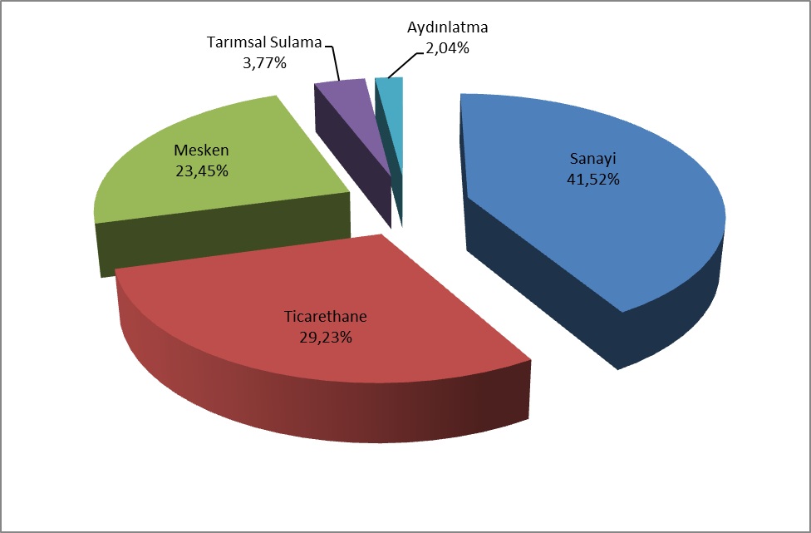

Tablo 1.13: Faturalanan Tüketimin Tüketici Türü Bazında Yıllar İtibariyle Gelişimi (MWh)
Tüketici Türü | Tüketim Miktarı (MWh)
 | 2016 | 2017 | 2018
Sanayi | 89.951.150,54 | 94.965.625,60 | 96.995.848,19
Ticarethane | 60.853.719,65 | 66.454.453,03 | 68.289.253,67
Mesken | 51.090.263,33 | 53.531.710,78 | 54.769.979,56
Tarımsal Sulama | 6.307.604,94 | 6.537.064,52 | 8.799.145,22
Aydınlatma | 4.218.466,49 | 4.341.372,83 | 4.755.802,89
Genel Toplam | 212.421.204,94 | 225.830.226,76 | 233.610.029,54

Faturalanan tüketimin illere göre dağılımı Tablo 1.14’de gösterilmektedir. En yüksek tüketim 40,45 TWh ile İstanbul’da gerçekleşmiş olup toplam tüketimin %17,32’sine karşılık gelmektedir. İstanbul’u %7,04’lük payıyla İzmir, %6,12’lik payıyla Ankara, %5,06’lık payıyla Bursa ve %4,39’luk payıyla Kocaeli izlemektedir.

Tablo 1.14: Faturalanan Tüketimin İllere Göre Dağılımı (MWh - %)
İLLER | Dağıtım Gerilim Seviyesinden Bağlı Tüketicilerin Tüketim Miktarı (MWh) | İletim Gerilim Seviyesinden Bağlı Tüketicilerin Tüketim Miktarı (MWh) | Toplam (MWh) | Oran (%)
İSTANBUL (TÜMÜ) | 37.777.429,42 | 2.674.689,43 | 40.452.118,85 | 17,32
İSTANBUL (AVRUPA) | 25.958.517,34 | 1.465.658,34 | 27.424.175,68 | 11,74
İZMİR | 11.590.067,15 | 4.866.829,45 | 16.456.896,60 | 7,04
ANKARA | 11.723.699,11 | 2.581.524,98 | 14.305.224,09 | 6,12
İSTANBUL (ANADOLU) | 11.818.912,08 | 1.209.031,09 | 13.027.943,17 | 5,58
BURSA | 7.229.082,79 | 4.592.523,17 | 11.821.605,96 | 5,06
KOCAELİ | 5.185.867,55 | 5.078.740,07 | 10.264.607,62 | 4,39
ANTALYA | 7.546.354,20 | 728.933,34 | 8.275.287,54 | 3,54
GAZİANTEP | 3.079.916,26 | 4.399.340,49 | 7.479.256,75 | 3,20
ADANA | 4.719.828,13 | 1.986.976,25 | 6.706.804,38 | 2,87
TEKİRDAĞ | 3.843.979,59 | 2.807.679,90 | 6.651.659,49 | 2,85
KONYA | 5.409.806,16 | 941.317,96 | 6.351.124,12 | 2,72
ŞANLIURFA | 4.375.686,31 | 373.559,61 | 4.749.245,92 | 2,03
MANİSA | 3.237.459,94 | 1.398.880,88 | 4.636.340,82 | 1,98
HATAY | 2.801.410,62 | 1.769.786,40 | 4.571.197,02 | 1,96
MERSİN | 3.820.627,01 | 614.290,81 | 4.434.917,82 | 1,90
OSMANİYE | 665.887,00 | 3.383.944,11 | 4.049.831,11 | 1,73
KAHRAMANMARAŞ | 2.721.815,91 | 1.315.152,88 | 4.036.968,79 | 1,73
SAKARYA | 2.227.306,31 | 1522862,71 | 3.750.169,02 | 1,61
KAYSERİ | 2.330.239,32 | 1.321.350,48 | 3.651.589,80 | 1,56
MUĞLA | 3.315.656,24 | 320.134,86 | 3.635.791,10 | 1,56
DENİZLİ | 3.036.637,89 | 487.336,78 | 3.523.974,67 | 1,51
BALIKESİR | 3.014.119,81 | 312.737,93 | 3.326.857,74 | 1,42
SAMSUN | 2.054.856,25 | 1.149.339,38 | 3.204.195,63 | 1,37
ÇANAKKALE | 1.240.762,47 | 1.756.889,26 | 2.997.651,73 | 1,28
ESKİŞEHİR | 1.858.207,07 | 1.127.205,58 | 2.985.412,65 | 1,28
DİYARBAKIR | 2.405.792,87 | 346.977,13 | 2.752.770,00 | 1,18
AYDIN | 2.483.941,71 | 190.761,82 | 2.674.703,53 | 1,14
KIRKLARELİ | 1.720.519,34 | 598.730,49 | 2.319.249,83 | 0,99
BİLECİK | 1.103.115,14 | 781.193,10 | 1.884.308,24 | 0,81
AFYONKARAHİSAR | 1.514.608,34 | 275.561,33 | 1.790.169,67 | 0,77
MARDİN | 1.611.184,60 | 143.037,34 | 1.754.221,94 | 0,75
MALATYA | 1.133.603,34 | 521.944,45 | 1.655.547,79 | 0,71
UŞAK | 820.699,71 | 817.512,66 | 1.638.212,37 | 0,70
KÜTAHYA | 1.034.000,27 | 584356,67 | 1.618.356,94 | 0,69
TRABZON | 1.451.247,15 | 49256,27 | 1.500.503,42 | 0,64
SİVAS | 1.073.060,53 | 257259,17 | 1.330.319,70 | 0,57
ORDU | 1.215.513,96 | 47.609,53 | 1.263.123,49 | 0,54
ZONGULDAK | 1.027.625,23 | 160.630,30 | 1.188.255,53 | 0,51
ISPARTA | 979.663,77 | 205.904,53 | 1.185.568,30 | 0,51
ELAZIĞ | 950.281,34 | 229.394,20 | 1.179.675,54 | 0,50
ADIYAMAN | 854.321,58 | 244.957,52 | 1.099.279,10 | 0,47
NİĞDE | 819.625,33 | 275.549,37 | 1.095.174,70 | 0,47
EDİRNE | 1.072.992,12 | 4.890,28 | 1.077.882,40 | 0,46
DÜZCE | 829.562,86 | 206.417,66 | 1.035.980,52 | 0,44
AKSARAY | 877.351,16 | 157.767,41 | 1.035.118,57 | 0,44
VAN | 945.469,12 | 19.359,84 | 964.828,96 | 0,41
BOLU | 830.005,84 | 113.042,15 | 943.047,99 | 0,40
KASTAMONU | 685.403,91 | 244.261,48 | 929.665,39 | 0,40
BURDUR | 548.345,70 | 353.671,14 | 902.016,84 | 0,39
BATMAN | 702.699,27 | 185.315,30 | 888.014,57 | 0,38
ERZURUM | 879.855,59 |  | 879.855,59 | 0,38
ÇORUM | 777.905,44 | 86.490,11 | 864.395,55 | 0,37
TOKAT | 726.277,62 | 120.852,35 | 847.129,97 | 0,36
KARAMAN | 631.308,42 | 182.766,16 | 814.074,58 | 0,35
NEVŞEHİR | 762.025,12 |  | 762.025,12 | 0,33
RİZE | 750.591,41 |  | 750.591,41 | 0,32
YOZGAT | 703.971,31 | 33.435,58 | 737.406,89 | 0,32
GİRESUN | 661.846,04 |  | 661.846,04 | 0,28
YALOVA | 632.162,31 |  | 632.162,31 | 0,27
ŞIRNAK | 600.351,17 |  | 600.351,17 | 0,26
AMASYA | 550.734,17 | 48.483,23 | 599.217,40 | 0,26
KIRIKKALE | 486.251,22 | 84.204,04 | 570.455,26 | 0,24
KARABÜK | 468.778,11 | 97.085,60 | 565.863,71 | 0,24
ÇANKIRI | 375.257,83 | 120.681,84 | 495.939,67 | 0,21
ERZİNCAN | 324.171,11 | 145.900,65 | 470.071,76 | 0,20
BARTIN | 449.701,45 | 10.000,66 | 459.702,11 | 0,20
SİİRT | 444.525,70 | 11485,72 | 456.011,42 | 0,20
AĞRI | 381.845,93 | 37.376,62 | 419.222,55 | 0,18
KIRŞEHİR | 392.402,90 | 14.585,95 | 406.988,85 | 0,17
MUŞ | 303.793,36 | 100.328,22 | 404.121,58 | 0,17
ARTVİN | 396.163,20 |  | 396.163,20 | 0,17
GÜMÜŞHANE | 362.554,68 | 22.028,73 | 384.583,41 | 0,16
SİNOP | 346.754,38 | 20282,84 | 367.037,22 | 0,16
BİTLİS | 357.185,85 |  | 357.185,85 | 0,15
KARS | 318.278,44 |  | 318.278,44 | 0,14
BİNGÖL | 305.535,17 |  | 305.535,17 | 0,13
KİLİS | 240.011,66 | 35.827,20 | 275.838,86 | 0,12
HAKKARİ | 244.432,82 |  | 244.432,82 | 0,10
IĞDIR | 192.274,05 |  | 192.274,05 | 0,08
ARDAHAN | 124.466,45 |  | 124.466,45 | 0,05
TUNCELİ | 123.202,69 |  | 123.202,69 | 0,05
BAYBURT | 98.873,89 |  | 98.873,89 | 0,04
Genel Toplam | 177.910.826,19 | 55.699.203,35 | 233.610.029,54 | 100,00

Tablo 1.15: Faturalanan Tüketimin İllere ve Tüketici Türüne Göre Dağılımı (MWh)
İller | Aydınlatma | Mesken | Sanayi | Tarımsal Sulama | Ticarethane | Genel  Toplam | Payı (%)
ADANA | 107.779,16 | 1.706.348,39 | 3.148.643,27 | 140.867,36 | 1.603.166,20 | 6.706.804,38 | 2,87
ADIYAMAN | 29.391,49 | 268.092,08 | 466.066,53 | 63.286,95 | 272.442,05 | 1.099.279,10 | 0,47
AFYONKARAHİSAR | 59.946,43 | 376.838,74 | 724.148,68 | 142.651,25 | 486.584,57 | 1.790.169,67 | 0,77
AĞRI | 20.628,96 | 188.868,09 | 53.043,17 | 230,29 | 156.452,03 | 419.222,55 | 0,18
AKSARAY | 28.059,19 | 212.031,97 | 270.209,54 | 253.001,76 | 271.816,11 | 1.035.118,57 | 0,44
AMASYA | 30.901,03 | 201.159,07 | 157.435,71 | 23.002,71 | 186.718,87 | 599.217,40 | 0,26
ANKARA | 257.946,46 | 3.951.312,28 | 4.228.945,71 | 158.091,14 | 5.708.928,50 | 14.305.224,09 | 6,12
ANTALYA | 172.512,24 | 2.392.589,89 | 1.133.113,47 | 174.467,30 | 4.402.604,64 | 8.275.287,54 | 3,54
ARDAHAN | 9.633,91 | 42.751,18 | 2.069,41 | 0,00 | 70.011,95 | 124.466,45 | 0,05
ARTVİN | 32.324,24 | 121.034,35 | 126.859,36 | 161,43 | 115.783,82 | 396.163,20 | 0,17
AYDIN | 80.509,37 | 930.143,08 | 628.096,38 | 72.793,63 | 963.161,09 | 2.674.703,53 | 1,14
BALIKESİR | 103.156,34 | 931.875,07 | 1.246.818,79 | 42.661,91 | 1.002.345,63 | 3.326.857,74 | 1,42
BARTIN | 25.123,01 | 126.425,67 | 199.381,04 | 751,43 | 108.020,96 | 459.702,11 | 0,20
BATMAN | 23.151,25 | 293.966,20 | 279.119,67 | 26.298,74 | 265.478,72 | 888.014,57 | 0,38
BAYBURT | 10.495,34 | 40.589,37 | 4.958,29 | 143,01 | 42.687,88 | 98.873,89 | 0,04
BİLECİK | 20.370,95 | 118.610,43 | 1.599.571,44 | 4.636,77 | 141.118,65 | 1.884.308,24 | 0,81
BİNGÖL | 12.469,50 | 117.777,66 | 63.113,36 | 451,66 | 111.722,99 | 305.535,17 | 0,13
BİTLİS | 24.849,68 | 131.277,41 | 28.057,72 | 38.165,75 | 134.835,30 | 357.185,85 | 0,15
BOLU | 28.152,37 | 180.743,35 | 383.162,50 | 1.427,83 | 349.561,95 | 943.047,99 | 0,40
BURDUR | 25.251,05 | 150.370,49 | 513.151,12 | 35.401,02 | 177.843,15 | 902.016,84 | 0,39
BURSA | 134.891,08 | 1.959.862,76 | 7.279.275,18 | 82.629,31 | 2.364.947,62 | 11.821.605,96 | 5,06
ÇANAKKALE | 44.183,10 | 370.429,77 | 2.046.043,43 | 35.264,81 | 501.730,61 | 2.997.651,73 | 1,28
ÇANKIRI | 23.081,87 | 108.419,07 | 260.450,00 | 2.296,88 | 101.691,86 | 495.939,67 | 0,21
ÇORUM | 41.603,86 | 294.892,89 | 238.138,36 | 22.634,79 | 267.125,65 | 864.395,55 | 0,37
DENİZLİ | 79.521,31 | 672.112,56 | 1.929.623,01 | 73.020,57 | 769.697,23 | 3.523.974,67 | 1,51
DİYARBAKIR | 50.024,27 | 755.962,69 | 644.455,46 | 496.074,28 | 806.253,31 | 2.752.770,00 | 1,18
DÜZCE | 29.673,25 | 226.872,32 | 532.869,33 | 658,70 | 245.906,92 | 1.035.980,52 | 0,44
EDİRNE | 31.217,40 | 267.152,95 | 319.196,59 | 113.194,88 | 347.120,59 | 1.077.882,40 | 0,46
ELAZIĞ | 36.183,05 | 283.253,08 | 397.421,57 | 43.665,58 | 419.152,27 | 1.179.675,54 | 0,50
ERZİNCAN | 20.012,89 | 117.713,06 | 168.956,12 | 11.931,77 | 151.457,92 | 470.071,76 | 0,20
ERZURUM | 49.197,69 | 362.683,36 | 66.654,56 | 2.199,75 | 399.120,23 | 879.855,59 | 0,38
ESKİŞEHİR | 49.113,11 | 555.277,72 | 1.574.864,43 | 176.879,97 | 629.277,42 | 2.985.412,65 | 1,28
GAZİANTEP | 79.115,80 | 1.181.216,57 | 4.936.336,02 | 125.881,44 | 1.156.706,92 | 7.479.256,75 | 3,20
GİRESUN | 62.314,92 | 296.857,77 | 75.616,15 | 280,44 | 226.776,75 | 661.846,04 | 0,28
GÜMÜŞHANE | 20.042,76 | 67.781,18 | 227.175,32 | 415,60 | 69.168,55 | 384.583,41 | 0,16
HAKKARİ | 11.547,33 | 109.124,04 | 3.226,88 | 47,18 | 120.487,38 | 244.432,82 | 0,10
HATAY | 87.371,26 | 1.161.012,37 | 2.187.331,12 | 206.563,49 | 928.918,78 | 4.571.197,02 | 1,96
IĞDIR | 14.182,67 | 80.293,66 | 6.048,54 | 832,96 | 90.916,23 | 192.274,05 | 0,08
ISPARTA | 40.572,11 | 269.702,45 | 438.418,17 | 56.790,42 | 380.085,14 | 1.185.568,30 | 0,51
İSTANBUL | 513.804,28 | 11.684.879,25 | 10.264.977,68 | 5.934,62 | 17.982.523,02 | 40.452.118,85 | 17,32
İZMİR | 230.094,27 | 4.209.803,25 | 7.370.266,79 | 384.751,79 | 4.261.980,50 | 16.456.896,60 | 7,04
KAHRAMANMARAŞ | 63.848,15 | 543.425,39 | 2.606.978,84 | 70.377,10 | 752.339,30 | 4.036.968,79 | 1,73
KARABÜK | 25.207,03 | 142.881,86 | 241.732,56 | 1.131,91 | 154.910,36 | 565.863,71 | 0,24
KARAMAN | 17.351,27 | 132.295,08 | 263.615,79 | 226.390,11 | 174.422,33 | 814.074,58 | 0,35
KARS | 14.509,04 | 106.766,88 | 55.356,23 | 153,43 | 141.492,87 | 318.278,44 | 0,14
KASTAMONU | 46.872,96 | 224.802,32 | 441.399,60 | 4.354,37 | 212.236,14 | 929.665,39 | 0,40
KAYSERİ | 110.895,78 | 776.304,66 | 1.807.275,58 | 164.328,09 | 792.785,69 | 3.651.589,80 | 1,56
KIRIKKALE | 22.709,14 | 162.983,39 | 212.290,92 | 3.876,56 | 168.595,25 | 570.455,26 | 0,24
KIRKLARELİ | 29.634,30 | 236.474,45 | 1.698.767,92 | 8.297,80 | 346.075,37 | 2.319.249,83 | 0,99
KIRŞEHİR | 22.145,31 | 133.350,23 | 88.426,54 | 25.177,51 | 137.889,26 | 406.988,85 | 0,17
KİLİS | 10.109,11 | 105.036,43 | 42.735,39 | 18.670,78 | 99.287,15 | 275.838,86 | 0,12
KOCAELİ | 90.936,36 | 1.222.315,12 | 7.320.666,93 | 5.038,72 | 1.625.650,49 | 10.264.607,62 | 4,39
KONYA | 151.806,84 | 1.240.866,17 | 2.039.728,88 | 1.346.091,68 | 1.572.630,55 | 6.351.124,12 | 2,72
KÜTAHYA | 46.171,69 | 305.933,61 | 948.553,55 | 6.071,32 | 311.626,78 | 1.618.356,94 | 0,69
MALATYA | 53.480,50 | 412.151,83 | 642.439,99 | 96.531,39 | 450.944,08 | 1.655.547,79 | 0,71
MANİSA | 80.672,22 | 937.316,30 | 2.204.596,39 | 305.796,76 | 1.107.959,15 | 4.636.340,82 | 1,98
MARDİN | 17.323,11 | 372.147,37 | 377.236,06 | 604.010,99 | 383.504,43 | 1.754.221,94 | 0,75
MERSİN | 104.094,75 | 1.364.994,94 | 1.353.472,02 | 178.180,65 | 1.434.175,46 | 4.434.917,82 | 1,90
MUĞLA | 81.856,22 | 1.010.289,25 | 734.822,41 | 42.317,76 | 1.766.505,45 | 3.635.791,10 | 1,56
MUŞ | 19.683,72 | 144.373,66 | 113.069,57 | 1.765,54 | 125.229,09 | 404.121,58 | 0,17
NEVŞEHİR | 34.224,89 | 179.947,31 | 157.348,44 | 160.030,46 | 230.474,02 | 762.025,12 | 0,33
NİĞDE | 32.849,89 | 181.839,29 | 502.662,65 | 167.256,21 | 210.566,66 | 1.095.174,70 | 0,47
ORDU | 72.949,16 | 464.784,16 | 374.925,56 | 264,98 | 350.199,63 | 1.263.123,49 | 0,54
OSMANİYE | 28.486,08 | 309.173,88 | 3.444.287,33 | 16.187,09 | 251.696,72 | 4.049.831,11 | 1,73
RİZE | 50.184,66 | 242.077,68 | 235.649,05 | 3,57 | 222.676,45 | 750.591,41 | 0,32
SAKARYA | 63.963,14 | 665.820,65 | 2.224.727,39 | 9.195,41 | 786.462,44 | 3.750.169,02 | 1,61
SAMSUN | 102.495,07 | 846.888,04 | 1.447.994,86 | 36.773,11 | 770.044,54 | 3.204.195,63 | 1,37
SİİRT | 20.104,51 | 134.110,77 | 174.208,19 | 9.363,88 | 118.224,06 | 456.011,42 | 0,20
SİNOP | 24.826,03 | 151.656,28 | 87.350,87 | 1.359,96 | 101.844,08 | 367.037,22 | 0,16
SİVAS | 54.474,84 | 326.995,96 | 571.712,44 | 39.294,20 | 337.842,26 | 1.330.319,70 | 0,57
ŞANLIURFA | 58.689,38 | 986.730,83 | 685.984,06 | 2.030.013,58 | 987.828,08 | 4.749.245,92 | 2,03
ŞIRNAK | 16.956,79 | 196.190,54 | 21.223,48 | 46.460,07 | 319.520,30 | 600.351,17 | 0,26
TEKİRDAĞ | 77.491,30 | 579.582,59 | 5.177.472,74 | 14.812,24 | 802.300,62 | 6.651.659,49 | 2,85
TOKAT | 44.295,36 | 315.066,72 | 216.410,59 | 6.963,37 | 264.393,94 | 847.129,97 | 0,36
TRABZON | 95.765,93 | 626.741,24 | 219.632,95 | 799,64 | 557.563,67 | 1.500.503,42 | 0,64
TUNCELİ | 10.090,51 | 43.191,91 | 9.426,16 | 1.121,32 | 59.372,79 | 123.202,69 | 0,05
UŞAK | 29.142,92 | 215.196,89 | 1.151.374,91 | 19.440,75 | 223.056,90 | 1.638.212,37 | 0,70
VAN | 49.344,62 | 410.002,39 | 109.730,39 | 2.620,52 | 393.131,03 | 964.828,96 | 0,41
YALOVA | 18.013,34 | 205.145,06 | 186.486,02 | 6.331,59 | 216.186,30 | 632.162,31 | 0,27
YOZGAT | 37.139,86 | 210.447,75 | 164.852,94 | 101.338,07 | 223.628,27 | 737.406,89 | 0,32
ZONGULDAK | 74.606,90 | 385.573,18 | 415.912,13 | 511,60 | 311.651,73 | 1.188.255,53 | 0,51
Genel Toplam | 4.755.802,89 | 54.769.979,56 | 96.995.848,19 | 8.799.145,22 | 68.289.253,67 | 233.610.029,54 | 100,00

Faturalanan tüketimin aylara göre dağılımı Şekil 1.21’de gösterilmektedir. En yüksek tüketim Temmuz, en düşük tüketim Nisan ayında gerçekleşmiştir.

Şekil 1.21: Faturalanan Tüketimin Aylara Göre Dağılımı (MWh)
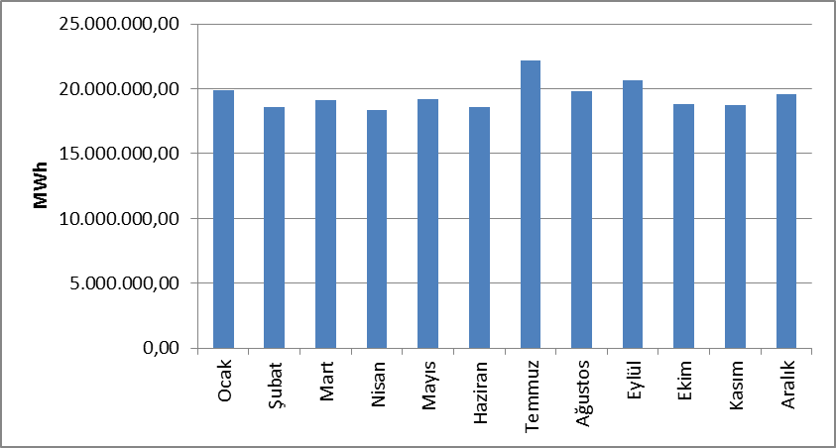

Fiili tüketimin yıllar itibariyle gelişimi Şekil 1.22’de gösterilmektedir. Fiili tüketim sadece ekonomik krizlerin etkisiyle 2001 ve 2009 yıllarında bir önceki yıla göre azalış göstermiş, diğer yıllarda ise artış göstermiştir. Bir önceki yıla göre en yüksek artış oranı 1997 yılında %13,75 ile gerçekleşmiştir. 2018 yılında bir önceki yıla göre artış oranı ise %3,69 olarak gerçekleşmiştir.

Şekil 1.22: Fiili Tüketimin Yıllar İtibariyle Gelişimi (GWh)
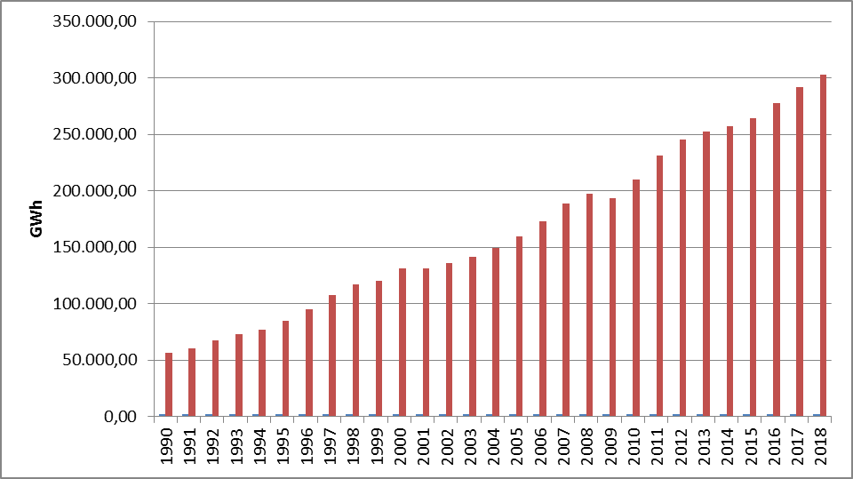

1.6 İthalat ve İhracat

1.6.1 İthalat
Şekil 1.23’de 2018 yılında yapılan elektrik ithalatına ilişkin veriler aylar itibariyle gösterilmiştir. 2018 yılında gerçekleşen toplam 2.466.009,25 MWh’lik elektrik ithalatının %83,29’luk kısmı Bulgaristan, %16,27’si Gürcistan’dan, %0,44’ü de Yunanistan’dan gerçekleştirilmiştir. Aylık bazda ise en yüksek elektrik ithalatı Mayıs ayında, en düşük ise Mart ayında gerçekleştirilmiştir.

Şekil 1.23: 2018 Yılı Aylar İtibariyle Elektrik İthalatı (MWh)
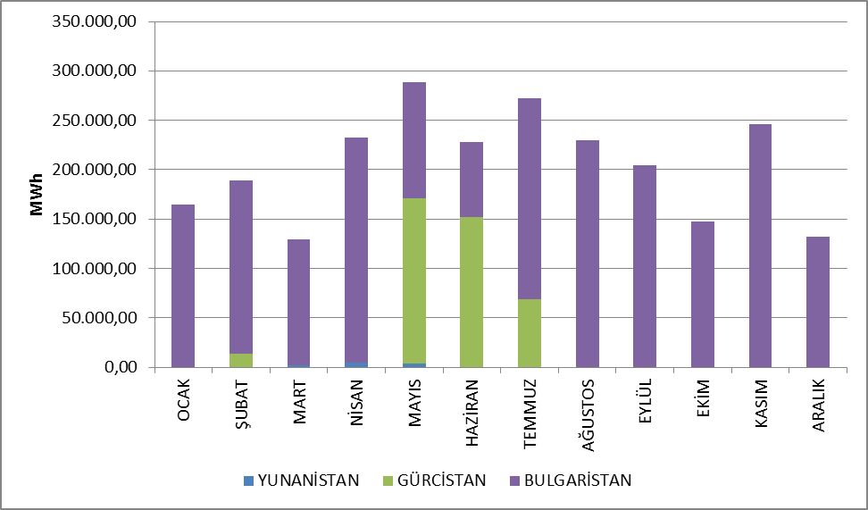

1.6.2 İhracat

Şekil 1.24’de 2018 yılında yapılan elektrik ihracatına ilişkin veriler aylar itibariyle gösterilmiştir. 2018 yılında gerçekleşen toplam 3.073.600,77 MWh’lik elektrik ihracatının %94,71’lik kısmı Yunanistan’a, geri kalan %5,29’luk kısmı da Bulgaristan ve Gürcistan’a gerçekleştirilmiştir. Aylık bazda ise en yüksek elektrik ihracatı Aralık ayında, en düşük ise Nisan ayında gerçekleştirilmiştir.

Şekil 1.24: 2018 Yılı Aylar İtibariyle Elektrik İhracatı (MWh)
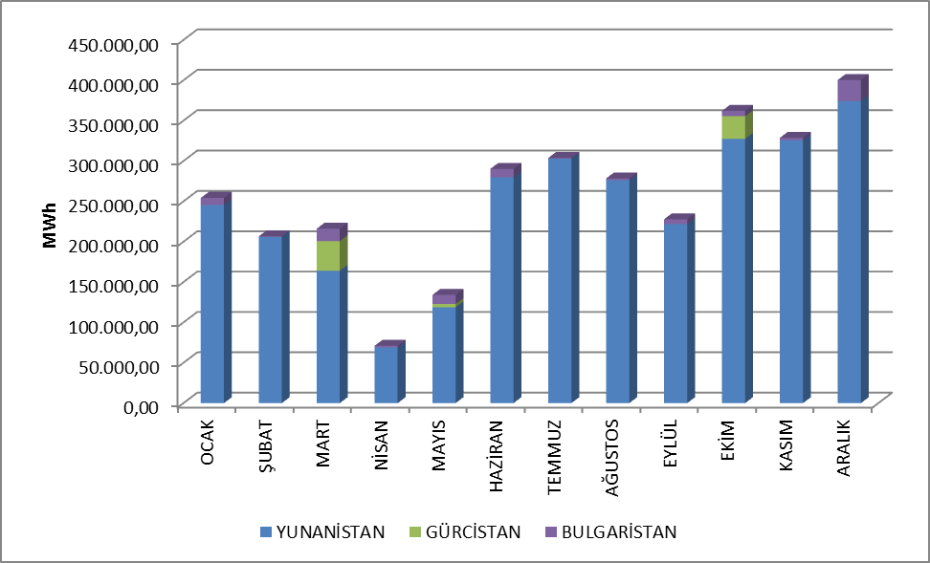

- TOPTAN SATIŞ PİYASASI

Bu bölümde 2018 yılında toptan satış piyasasında meydana gelen gelişmeler incelenmiştir. Bu çerçevede; Gün Öncesi Piyasası (GÖP), Gün İçi Piyasası (GİP) ve Dengeleme Güç Piyasasında (DGP) oluşan fiyatlar, hacimler ile verilen talimatlar sunulmuştur. Ayrıca piyasa yapısında meydana gelen değişiklikler açıklanmıştır.
Primer Frekans Kontrolü (PFK) sistem frekansının düşmesine veya yükselmesine tepki olarak ünite aktif gücünün hız regülatörü ile otomatik olarak artırılması veya azaltılması yolu ile sistem frekansının yeni bir denge noktasına getirilmesidir. PFK yedeği Elektrik Şebeke Yönetmeliğinde yer alan PFK performans testleri sonucunda PFK hizmeti verme yeterliliğine sahip olduğu tespit edilen üretim tesislerinden sağlanmaktadır.
Sekonder Frekans Kontrolü (SFK) ise, SFK hizmetine katılan üretim tesislerinin aktif güç çıkışının Milli Yük Tevzi Merkezinden otomatik olarak gönderilen sinyaller ile arttırılarak veya düşürülerek sistem frekansının nominal değerine ve komşu ülke elektrik şebekeleriyle olan toplam elektrik enerjisi alış verişinin programlanan değerine getirilmesidir. SFK yedeği Elektrik Şebeke Yönetmeliğinde yer alan SFK performans testleri sonucunda SFK hizmeti verme yeterliliğine sahip olduğu tespit edilen üretim tesislerinden sağlanmaktadır.
26 Kasım 2017 tarihli ve 30252 sayılı Resmi Gazetede yayımlanan Elektrik Piyasası Yan Hizmetler Yönetmeliği ile birlikte PFK ve SFK hizmetlerine katılım zorunlu olmaktan çıkmış olup, PFK ve SFK rezervleri gönüllülük esasına dayalı olarak ihaleler yoluyla tedarik edilmeye başlanmıştır. Mevcut durumda günün farklı saatlerinde değişmek üzere 200-300 MW arası PFK rezervi, 700-1100 MW arası SFK rezervi tutulmaktadır.

  - Gün Öncesi Piyasası

Elektrik Piyasası Kanunu ile başlayan süreçte, elektrik piyasasının şeffaf, güvenilir, rekabete dayalı ve diğer ülkelerin elektrik piyasaları ile bütünleşik bir elektrik piyasasının oluşturulması hedeflenmiştir. Bu hedef doğrultusunda birçok planlı adım atılmış, atılan her adımda da elektrik piyasasının daha güçlü ve daha dinamik olması, piyasa katılımcılarının elektrik piyasasında daha etkin rol alması ve piyasayı işletenlerin en iyi şekilde piyasayı yönetmesi ve takip etmesi için önemli ilerlemeler kaydedilmiştir.
Elektrik piyasasının tek alıcı, tek satıcı modelinden, serbest ve rekabetçi bir elektrik piyasası modeline geçiş hedefi doğrultusunda atılan ilk adım 1 Temmuz 2006’da aylık 3 zamanlı uzlaştırma sistemine geçilmesidir. Bir sonraki adım ise 1 Aralık 2009’da işlerlik kazanan Gün Öncesi Planlama sistemidir. Elektrik piyasasının daha güçlü ve daha dinamik olması için bu geçiş dönemlerinin önemi oldukça büyüktür. Piyasanın işletilmesinde rol alan tarafların, her geçiş döneminde kazandıkları tecrübelerin ve öngördükleri gelişmelerin yeni piyasa modellerine aktarılması sağlanmıştır. 1 Aralık 2011 tarihi Türkiye Elektrik Piyasası için milat olmuş ve hedeflenen elektrik piyasası için en büyük adım atılarak mevcut halde kullanılmakta olan Gün Öncesi Piyasası sistemi oluşturulmuştur. Gün Öncesi Piyasasının kurulması ile Türkiye Elektrik Piyasası’na yeni bir dinamizm ve vizyon kazandırılıp, rekabete dayalı piyasa ruhu aşılanmıştır.
Yeni piyasa yapısı ile beraber teminat mekanizması uygulamaya sokulmuş olup bu çerçevede, PMUM’a kayıtlı piyasa katılımcılarının, GÖP’te yapmış oldukları işlemlerden ötürü piyasa işletmecisine teminat sunmaları gerekmektedir. Söz konusu düzenlemeye ek olarak, katılımcıların portföy oluşturmalarına imkan tanınmıştır. Son olarak, sistem kısıtlarının sistematik olarak devam etmesi durumunda, TEİAŞ’a kısıtları dikkate alarak bölgesel fiyatlandırmaya geçebilme imkânı sunulmuştur.
İlerleyen süreçte, 14.03.2013 tarihli ve 6446 sayılı Elektrik Piyasası Kanunu ile 6102 sayılı Türk Ticaret Kanunu hükümlerine tabi olarak, Enerji Piyasaları İşletme Anonim Şirketi (EPİAŞ), 18 Mart 2015 tarihinde tescil işlemlerinin tamamlanmasının ardından resmen kurulmuştur.
EPİAŞ tarafından işletilen Gün Öncesi Piyasası kapsamında piyasa katılımcıları tarafından sunulan teklifler doğrultusunda piyasa takas fiyatları ile alış ve satış miktarları ilan edilmektedir.
2018 yılı GÖP fiyatları ağırlıklı ortalama fiyat ile beraber Şekil 2.1.1 ve Şekil 2.1.2'de verilmiştir.

Şekil 2.1.1: 2018 Yılı Ağırlıklı Ortalama Piyasa Takas Fiyatı ile Piyasa Takas Fiyatının Saatlik Gelişimi (TL/MWh)
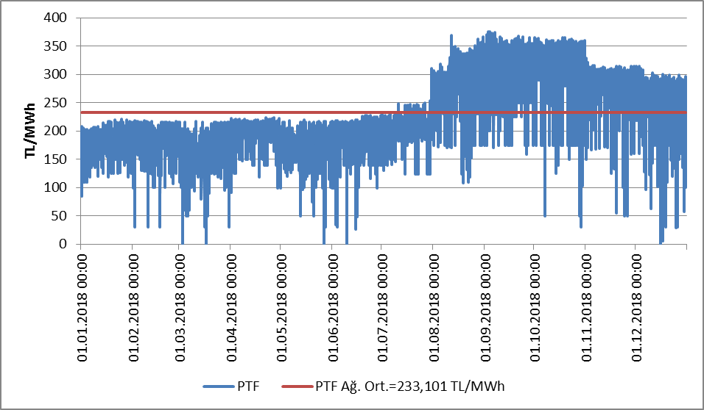

Şekil 2.1.2: 2018 Yılı Tertiplenmiş Piyasa Takas Fiyatı ve Ağırlıklı Ortalaması (TL/MWh)
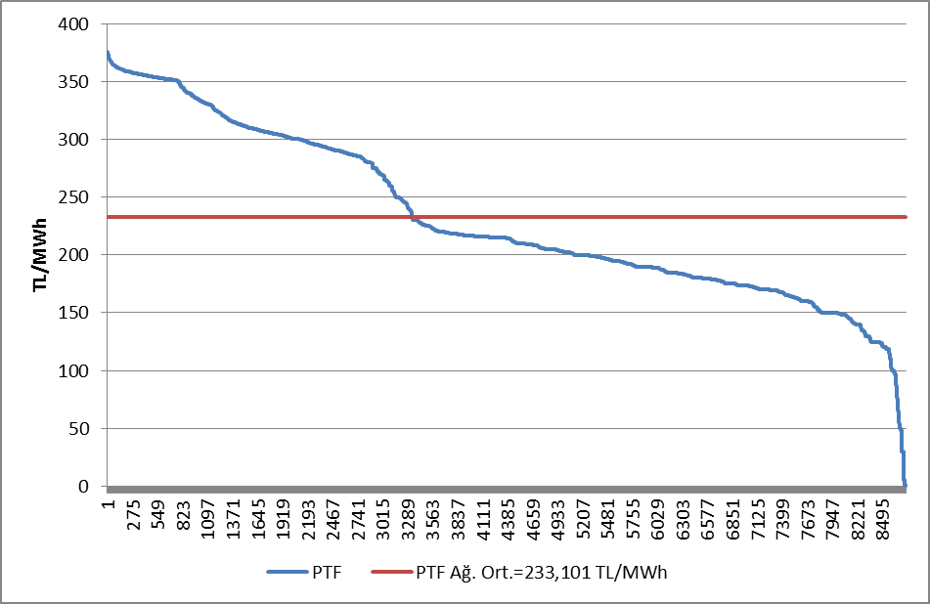
Şekillerde görüldüğü üzere fiyatlar genel olarak 150-350 TL/MWh aralığında seyretmiştir. Fiyat en yüksek değeri olan 375,79 TL/MWh’ye 4 Eylül 2018 tarihinde saat 16:00’da ulaşmıştır. 17 Mart 2018 tarihinde toplam dört saat için PTF 0 TL/MWh olarak gerçekleşmiştir.
Şekil 2.1.3’te yıllar itibariyle GÖP’te oluşan ağırlıklı ortalama piyasa takas fiyatları verilmiştir. 2018 yılında piyasa takas fiyatının ağırlıklı ortalaması 2017 yılına göre %38,65 artarak 233,101 TL/MWh olarak gerçekleşmiştir.

Şekil 2.1.3: Yıllara Göre Ağırlıklı Ortalama Piyasa Takas Fiyatı (TL/MWh)
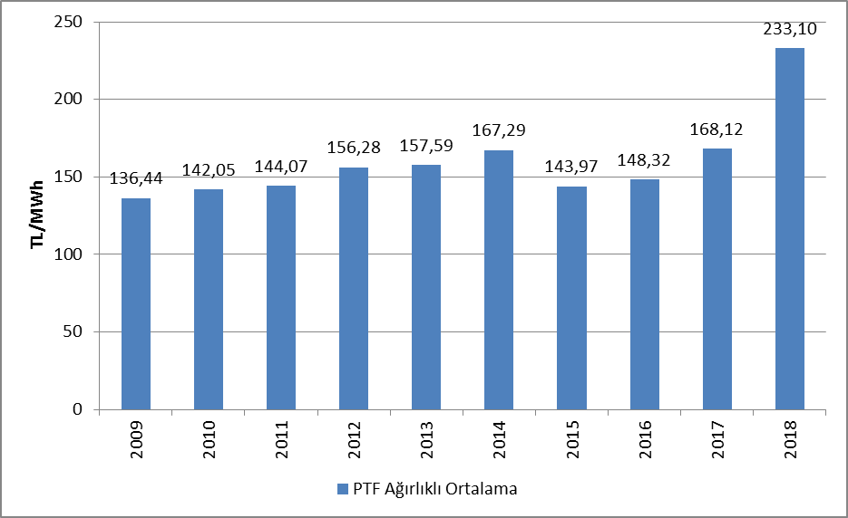
Aşağıdaki Şekil 2.1.4’te son iki yıla ait aylık ağırlıklı ortalama GÖP fiyatları görülmektedir. 2018 yılında en yüksek değer 331,813 TL/MWh ile Eylül ayında en düşük değer ise 160,782 TL/MWh ile Mart ayında görülmüştür.
Aylar bazında elektrik tüketimi ilkbahar ve sonbahar aylarında iklimin ılımanlaşması ile beraber düşmektedir. Ayrıca özellikle bahar aylarında meydana gelen yüksek yağışlarla beraber hidroelektrik santrallerin su gelirleri artmakta ve yılın en düşük fiyatları genel olarak bahar aylarında gerçekleşmektedir.
Öte yandan yaz aylarındaki klima ve tarımsal sulama amaçlı tüketimleri, kış aylarındaki ısınma ve aydınlanma ihtiyacı nedeniyle elektrik talebi artmakta ve tüketim artışına paralel şekilde ortalama fiyatlarda da artış gözlenmektedir.

Şekil 2.1.4: Son İki Yılın Aylık Ağırlıklı Ortalama Piyasa Takas Fiyatları (TL/MWh)
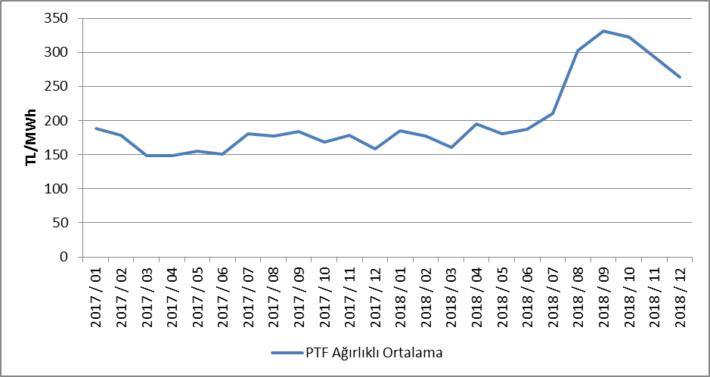
Aşağıdaki Şekil 2.1.5’te GÖP’te aylar itibariyle eşleşen miktar, Şekil 2.1.6’da GÖP alış miktarlarının şirket bazında dağılımı ve ilk 10 şirketin payı, Şekil 2.1.7’de de satış miktarlarının şirket bazında dağılımı ve ilk 10 şirketin payı gösterilmektedir.

Şekil 2.1.5: Gün Öncesi Piyasası Aylık Eşleşen Miktarlar (MWh)
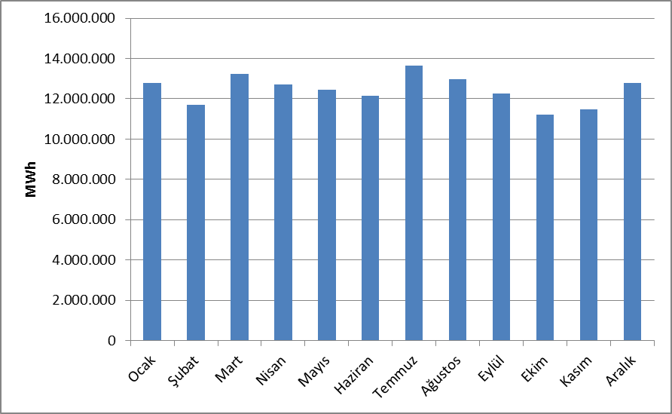

Şekil 2.1.6: Gün Öncesi Piyasası Alış Miktarlarının Şirket Bazında Dağılımı ve İlk 10 Şirketin Payı (%)
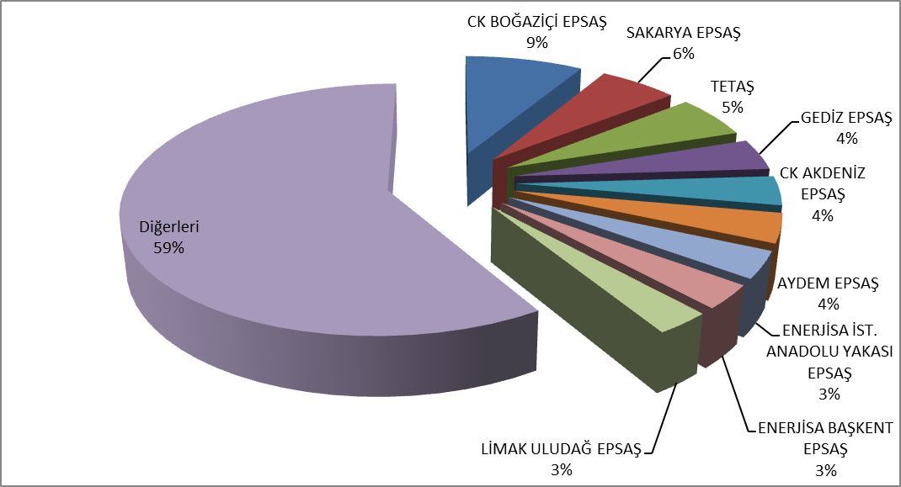

Şekil 2.1.7: Gün Öncesi Piyasası Satış Miktarlarının Şirket Bazında Dağılımı ve İlk 10 Şirketin Payı (%)
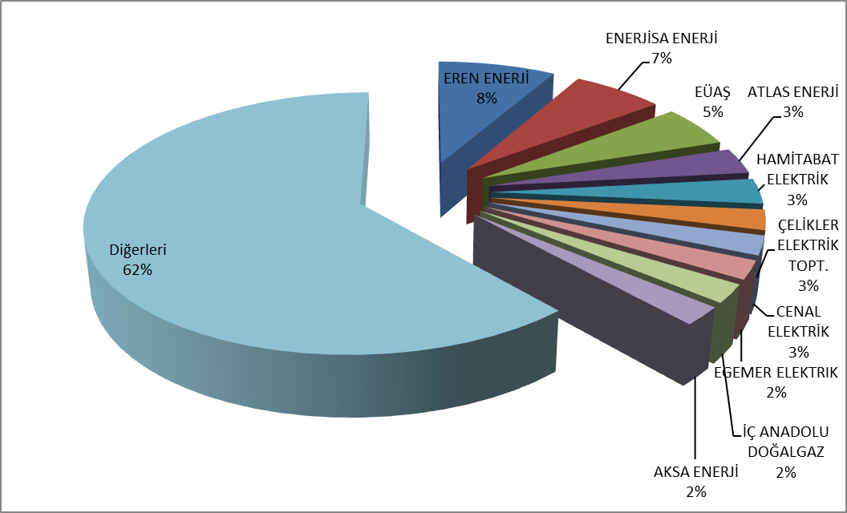

2.2 Dengeleme Güç Piyasası

Dengeleme Güç Piyasası TEİAŞ tarafından işletilmektedir. Bu bölümde DGP’de oluşan fiyatların ve hacimlerin aylık gelişimine ilişkin veriler sunulmaktadır. 2018 yılında DGP’de oluşan fiyatlar saatlik bazda ve tertiplenmiş olarak Şekil 2.2.1’de ve Şekil 2.2.2’de gösterilmektedir.

Şekil 2.2.1: Sistem Marjinal Fiyatının (SMF) Saatlik Gelişimi (TL/MWh)
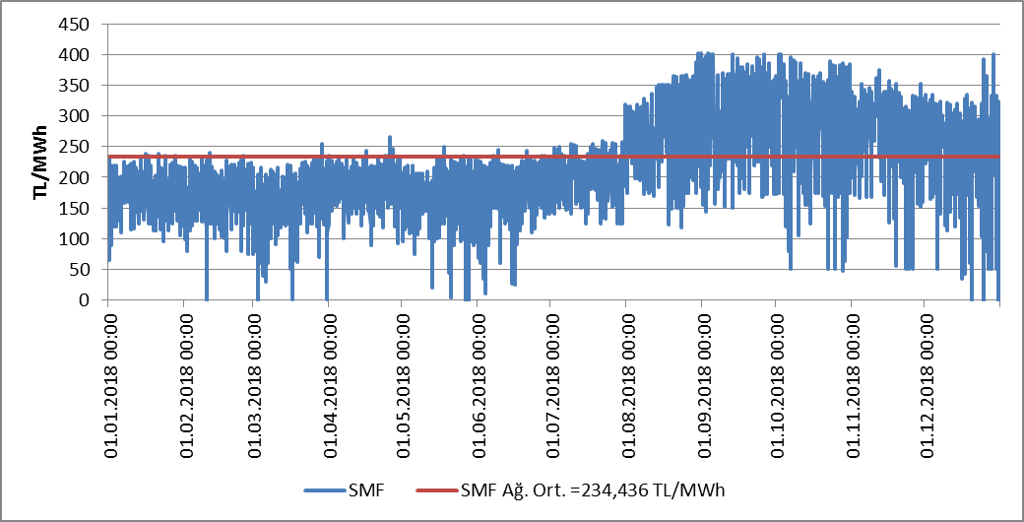

Şekil 2.2.2: Tertiplenmiş Sistem Marjinal Fiyatı (TL/MWh)
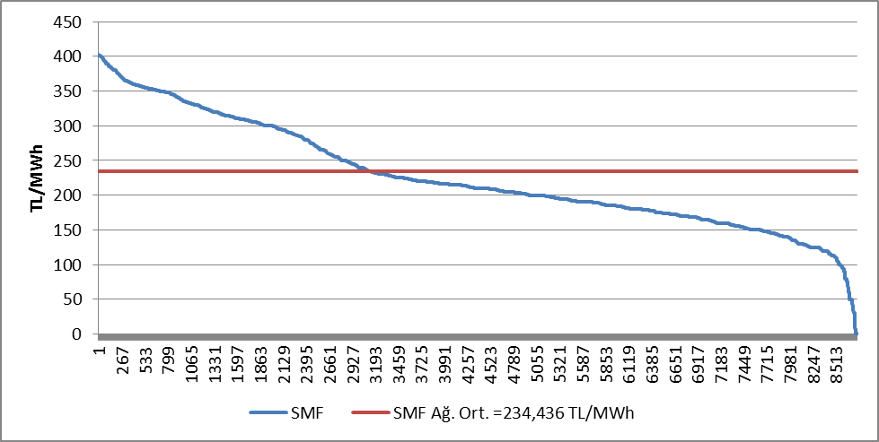

GÖP’te oluşan fiyatlara benzer şekilde DGP’de oluşan fiyatlar da genel olarak 100 ile 350 TL/MWh arasında gerçekleşmiştir. Fiyat en yüksek 3 Eylül 2018 tarihinde saat 17:00’da 402,2 TL/MWh olarak gerçekleşmiş, yıl içinde toplam 37 saat için 400 TL/MWh ve üzerine çıkmıştır. DGP’de 2018 yılı boyunca 7 saat için fiyat 0 TL/MWh olarak gerçekleşmiştir.
DGP’de fiyatın yıllık ağırlıklı ortalaması bir önceki yıla oranla % 42,27 artarak 234,436 TL/MWh olarak gerçekleşmiştir.
2018 yılında Dengeleme Güç Piyasasında oluşan aylık ağırlıklı ortalama fiyatlar aşağıda Şekil 2.2.3’te gösterilmektedir. SMF en düşük 168,079 TL/MWh olarak Mart ayında görülmüş, en yüksek değer ise 329,17 TL/MWh ile Eylül ayında gerçekleşmiştir.

Şekil 2.2.3: Son İki Yılın Dengeleme Güç Piyasası Aylık Ağırlıklı Ortalama Fiyatlar (TL/MWh)
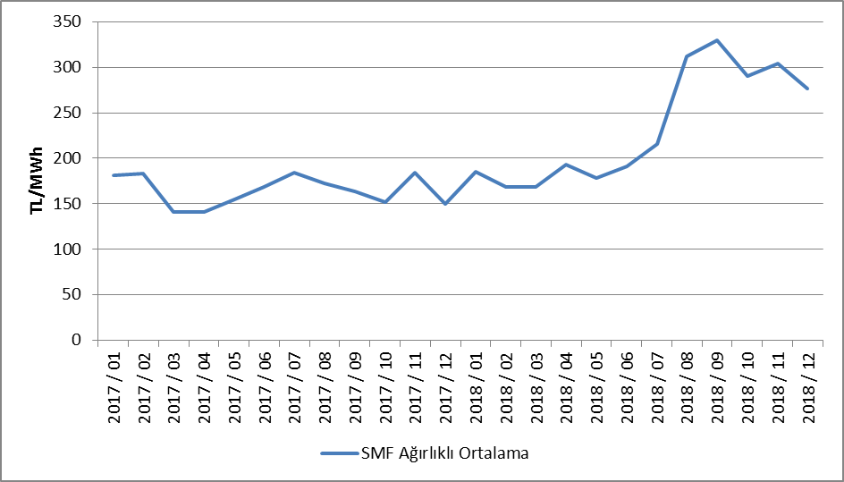

Aşağıda Şekil 2.2.4’te 2018 yılında DGP’de oluşan aylık hacimler gösterilmektedir.

Şekil 2.2.4: Dengeleme Güç Piyasasında Oluşan Aylık Hacimler(MWh)
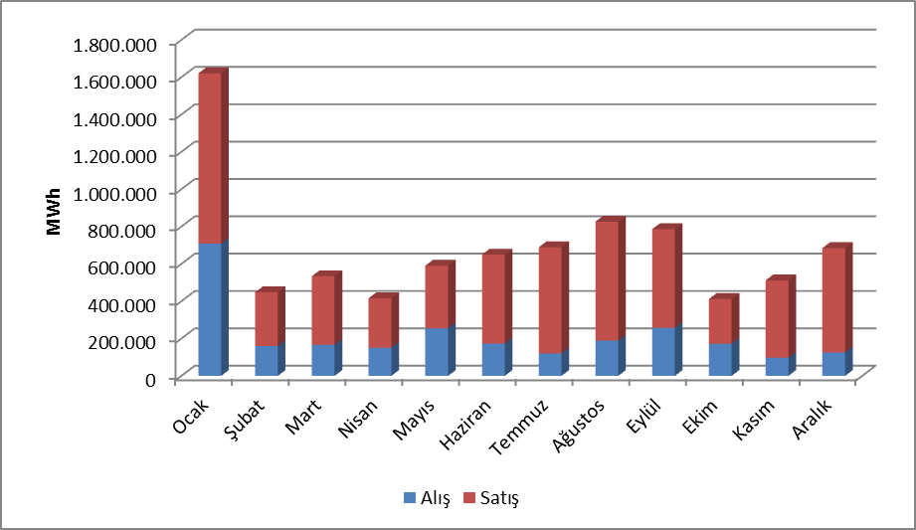
Aşağıdaki Şekil 2.2.5’te DGP alış miktarlarının şirket bazında dağılımı ve ilk 10 şirketin payı, Şekil 2.2.6’da da DGP satış miktarlarının şirket bazında dağılımı ve ilk 10 şirketin payı gösterilmektedir.

Şekil 2.2.5: Dengeleme Güç Piyasası Alış Miktarlarının Şirket Bazında Dağılımı ve İlk 10 Şirketin Payı (%)
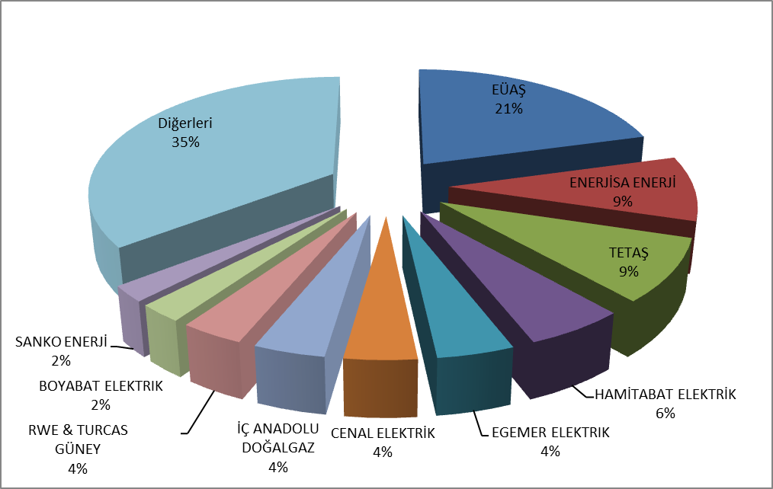

Şekil 2.2.6: Dengeleme Güç Piyasası Satış Miktarlarının Şirket Bazında Dağılımı ve İlk 10 Şirketin Payı (%)
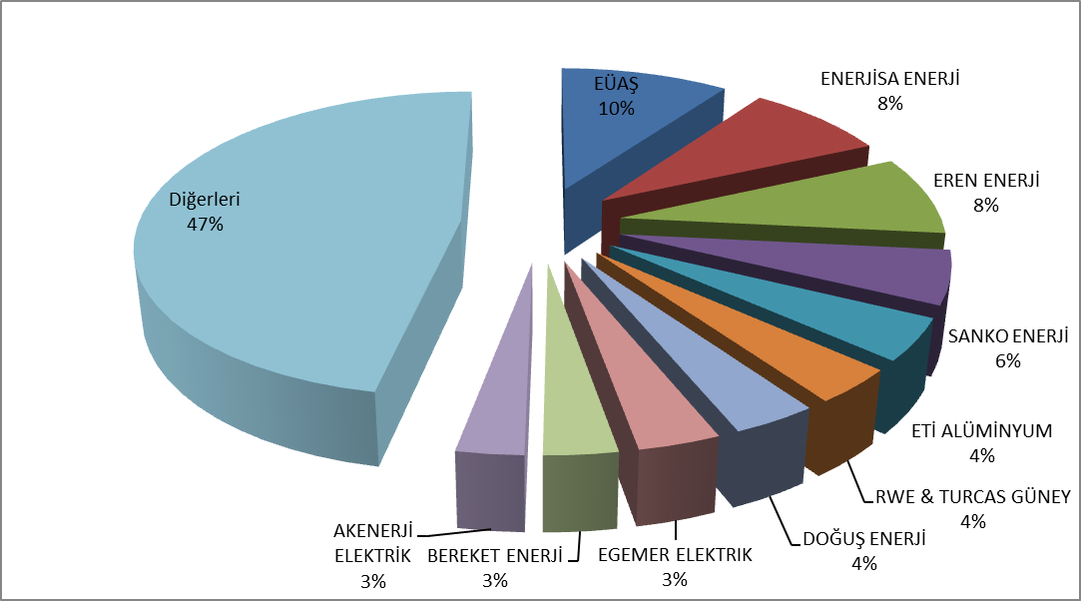

2018 yılı itibariyle DGP’de verilen talimat hacimlerinin oranları aşağıda Şekil 2.2.7’de, saatlik bazda dağılımı da Şekil 2.2.8’de gösterilmiştir. Talimatların %73’ü YAL talimatlarıdır.

Şekil 2.2.7: 2018 Yılı Dengeleme Güç Piyasasında Verilen Talimat Hacimlerinin Oranları (%)
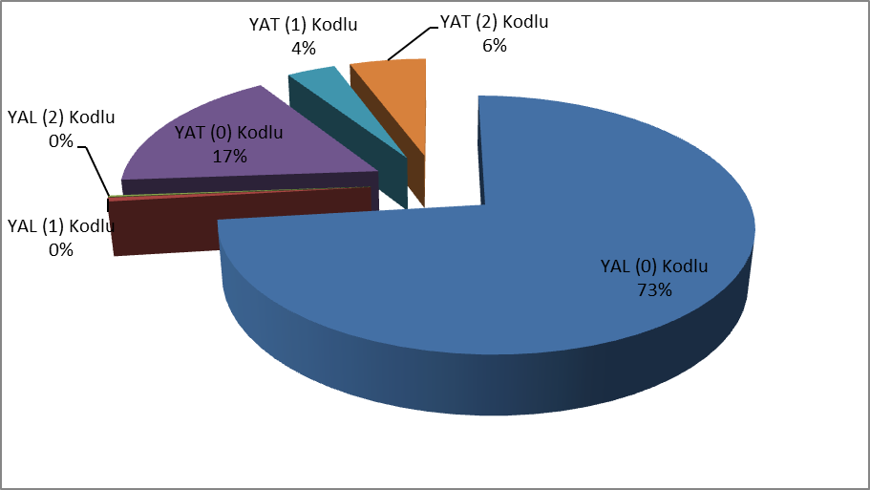
Şekilde görüldüğü üzere 0 kodlu talimatlar, toplam miktarın %57’sini oluşturmaktadır. Geriye kalan hacim sistem gereksinimleri nedeniyle üretilen 1 ve 2 kodlu talimatlardan oluşmaktadır.

Şekil 2.2.8: 2018 Yılı Dengeleme Güç Piyasasında Verilen Talimatların Saatlik Bazda Dağılımı (MW)
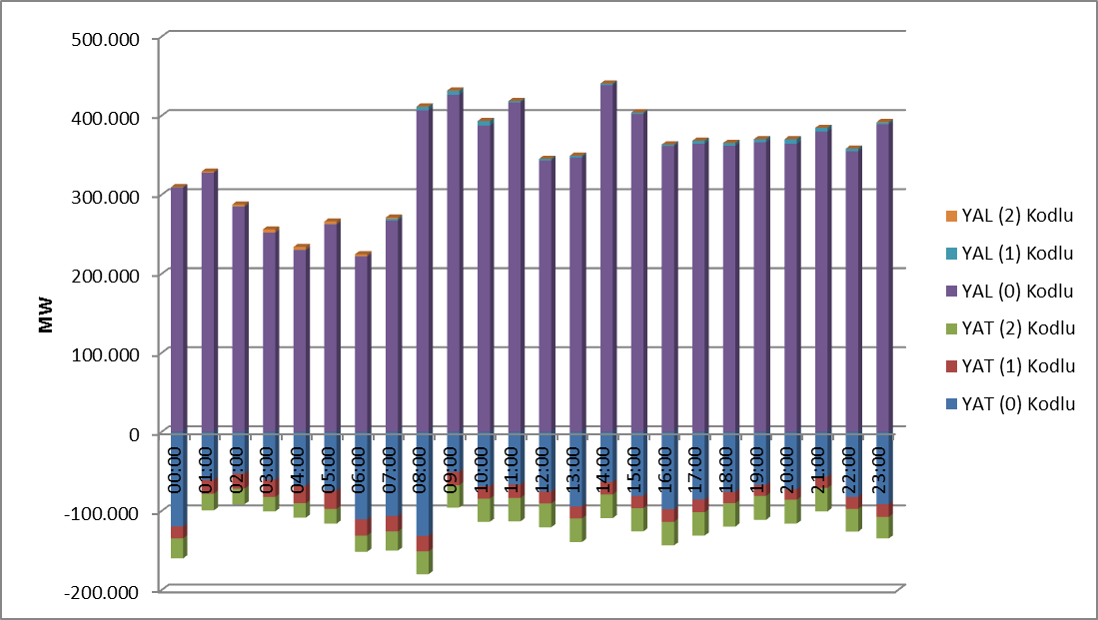

Söz konusu talimatlardan kaynaklanan ek maliyetler aşağıdaki tablo 2.2.1’de gösterilmiştir. 2018 yılında DGP’de verilen talimatlar nedeniyle elektrik piyasasında 119,67 milyon TL ek maliyet oluşmuş olup geçen seneye göre %86,5 daha az maliyet gerçekleşmiştir. Bu maliyetlerin yaklaşık %66’sı 1 kodlu, kalan %34’lük kısım ise 2 kodlu talimatlar nedeniyle gerçekleşmiştir.

Tablo 2.2.1: Talimat Ek Maliyetleri (Milyon TL)
Talimat Türü | YAL | YAT | Toplam
1 Kodlu | 3,18 | 75,66 | 78,84
2 Kodlu | 2,52 | 38,31 | 40,83
Toplam | 5,69 | 113,98 | 119,67

Verilen 1 ve 2 kodlu talimatlar nedeniyle oluşan ek maliyetlerin 2018 yılında aylık bazda gelişimi ise aşağıda Şekil 2.2.9’da gösterilmiştir.

Şekil 2.2.9: 2018 Yılı Talimat Ek Maliyetlerinin Aylık Gelişimi (Milyon TL)
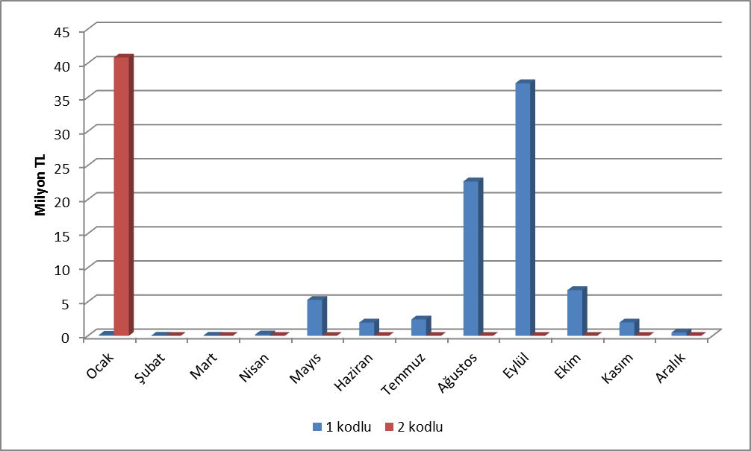
Sıfır Bakiye Düzeltme Tutarının (SBDT) yıllara göre değişimi Şekil 2.2.10’da gösterilmiştir. SBDT, 2018 yılında bir önceki yıla kıyasla %75,97 oranında azalarak 297 milyon TL olarak gerçekleşmiştir.

Şekil 2.2.10: Sıfır Bakiye Düzeltme Tutarının Yıllar İtibariyle Gelişimi (TL)
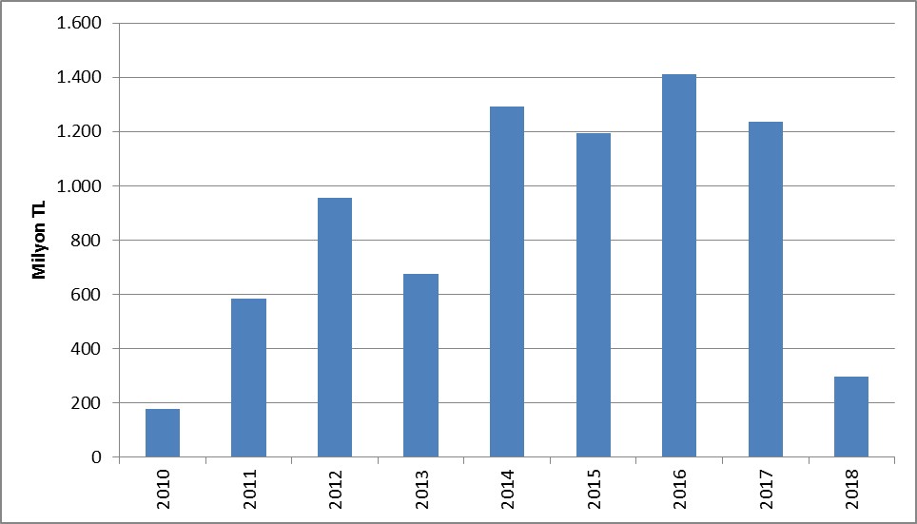

2.3 Gün İçi Piyasası

Türkiye Elektrik Piyasasının daha şeffaf ve etkin, mali açıdan güçlü, Avrupa Birliği elektrik piyasaları ile bütünleşik bir yapıda olabilmesi için çalışmalar devam etmekte olup, sürekli gelişen ve serbest piyasa amacıyla ilerleyen Türkiye elektrik piyasasında katılımcıların daha dengeli ve etkin rol üstlenmesini sağlamak amacıyla 1 Temmuz 2015 tarihinde Gün İçi Piyasası faaliyete geçmiştir.
Hâlihazırda işlemekte olan Gün Öncesi, Yan Hizmetler ve Dengeleme Güç Piyasalarına ek olarak getirilen Gün İçi Piyasası ile gerçek zamana yakın ticaret imkânı tanınmakta ve piyasa katılımcılarına kısa vadede portföylerini dengeleme fırsatı sunulmaktadır.
Aşağıdaki Şekil 2.3.1’de Gün İçi Piyasası hacminin ve ağırlıklı ortalama fiyatın aylara göre gelişimine yer verilmiştir.

Şekil 2.3.1: Gün İçi Piyasasında Aylık Hacim ve Ortalama Fiyatın Gelişimi (MWh – TL/MWh)
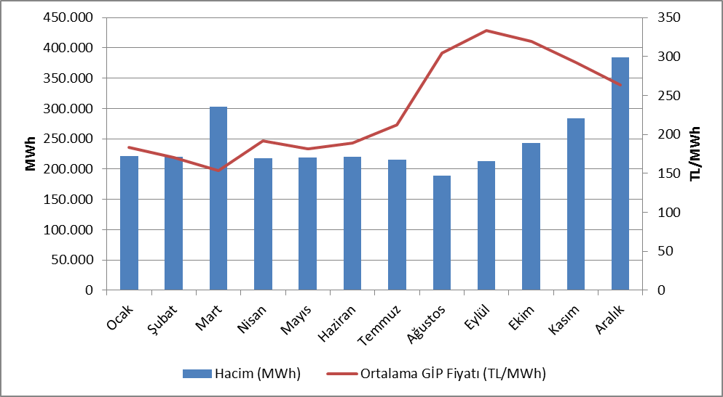
Aşağıda Şekil 2.3.2’de GİP alış miktarlarının şirket bazında dağılımı ve ilk 10 şirketin payı, Şekil 2.3.3’te de GİP satış miktarlarının şirket bazında dağılımı ve ilk 10 şirketin payı gösterilmektedir.

Şekil 2.3.2: Gün İçi Piyasası Alış Miktarlarının Şirket Bazında Dağılımı ve İlk 10 Şirketin Payı (%)
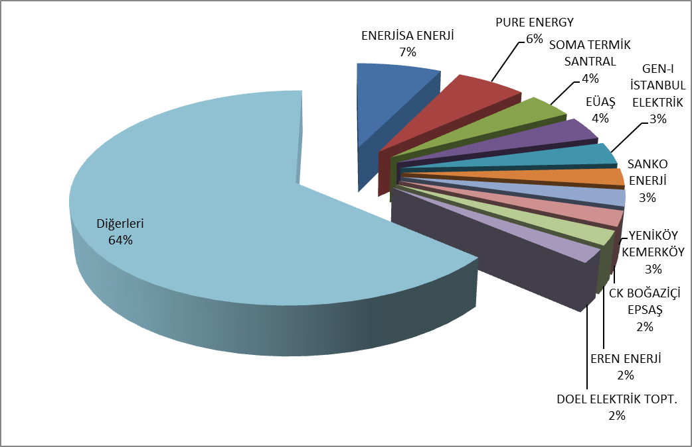

Şekil 2.3.3: Gün İçi Piyasası Satış Miktarlarının Şirket Bazında Dağılımı ve İlk 10 Şirketin Payı (%)
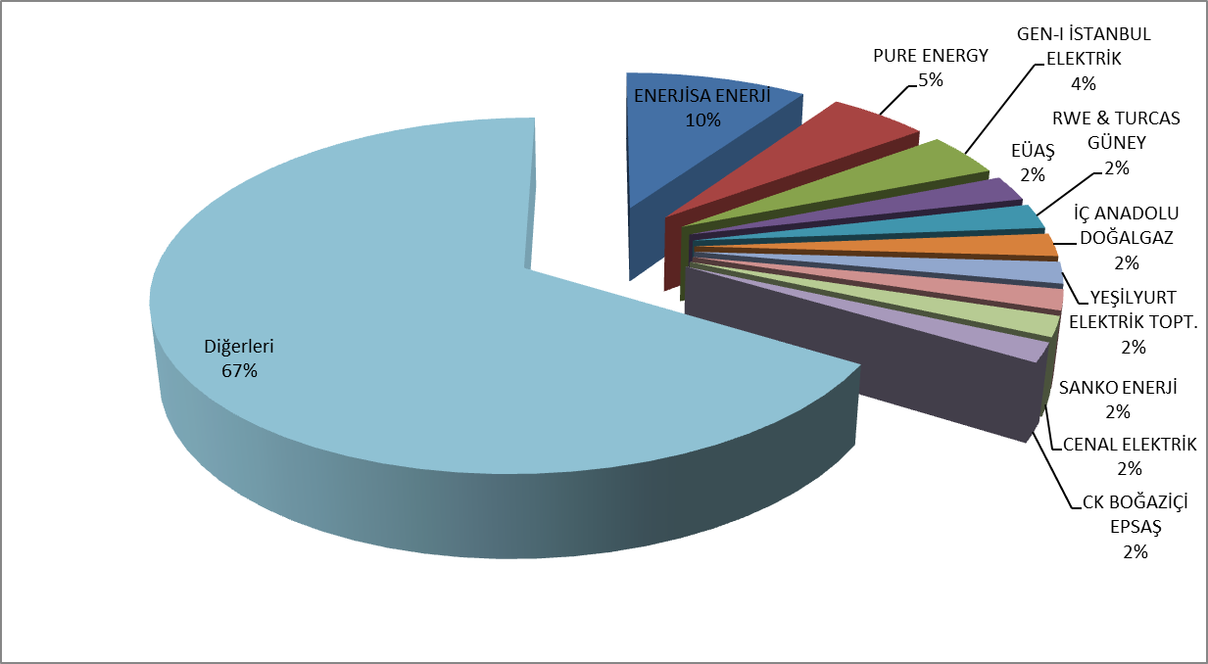

2.4 İkili Anlaşmalar Piyasası

Türkiye elektrik piyasası yapısında ikili anlaşmalar esas alınmış olup diğer organize piyasalar, piyasayı tamamlayıcı şekilde tasarlanmıştır. Bu çerçevede piyasada ticareti yapılan enerjinin büyük kısmı ikili anlaşmalar üzerinden işlem görmektedir. İkili anlaşmalar piyasa katılımcıları arasında serbest bir şekilde yapılmakta olup, düzenlemeye tabi değildir. Ancak mevcut ikili anlaşma hacminin büyük bir kısmını geçiş dönemi sözleşmeleri çerçevesinde görevli tedarik şirketlerinin mülga Türkiye Elektrik Ticaret ve Taahhüt A.Ş. (TETAŞ) ile imzaladıkları ikili anlaşmalar oluşturmaktadır. Ayrıca Dağıtım şirketlerinin ikili anlaşma kapsamında yine mülga TETAŞ’tan kayıp ve genel aydınlatma amaçlı enerji alımları bulunmaktadır.
Şekil 2.4.1’de 2016-2018 yıllarında aylar bazında ikili anlaşma hacimleri gösterilmektedir.

Şekil 2.4.1: Yıllara Göre Aylık İkili Anlaşma Hacimleri(MWh)
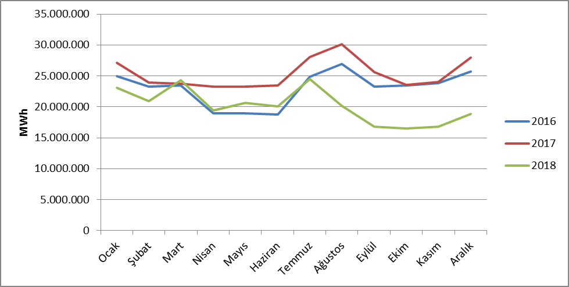

Aşağıda Şekil 2.4.2’de İkili Anlaşma alış miktarlarının şirket bazında dağılımı ve ilk 10 şirketin payı, Şekil 2.4.3’te de İkili Anlaşma satış miktarlarının şirket bazında dağılımı ve ilk 10 şirketin payı gösterilmektedir.

Şekil 2.4.2: İkili Anlaşma Alış Miktarlarının Şirket Bazında Dağılımı ve İlk 10 Şirketin Payı (%)
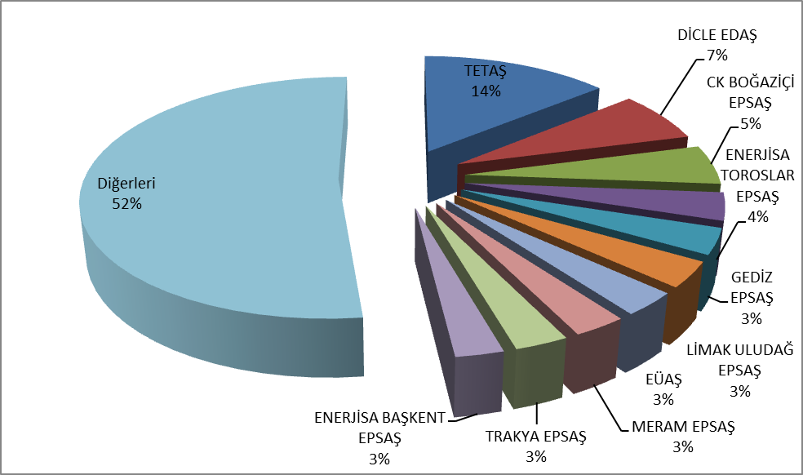

Şekil 2.4.3: İkili Anlaşma Satış Miktarlarının Şirket Bazında Dağılımı ve İlk 10 Şirketin Payı (%)
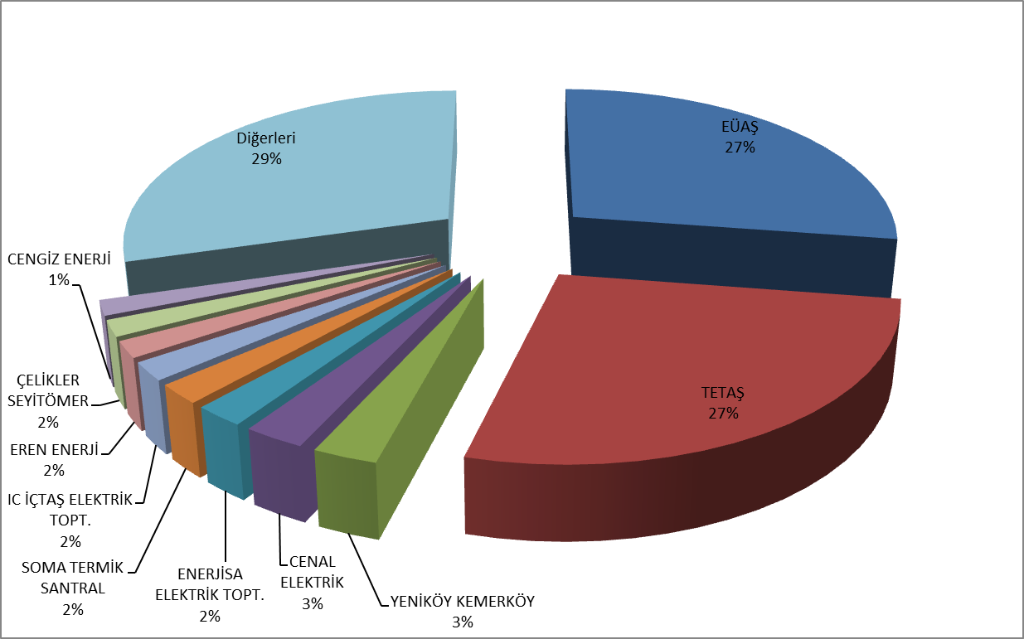

EÜAŞ’ın (mülga TETAŞ) toptan satış tarifeleri Kurul Kararıyla belirlenmekte ve EÜAŞ’ın mevcut sözleşmelerden kaynaklı yükümlülüklerinin yerine getirilmesi hususu dikkate alınmaktadır. Daha önce mülga TETAŞ toptan satış tarifesi için tek fiyat açıklanırken, 2017 yılından itibaren genel aydınlatma bedeli için ayrı bir fiyat daha belirlenmiştir.
Aşağıda Şekil 2.4.4’te dönemler itibariyle EÜAŞ toptan satış fiyatlarının değişimi görülmektedir.

Şekil 2.4.4: 2011-2018 Yılları Arasında EÜAŞ (Mülga TETAŞ) Toptan Satış Fiyatlarının Seyri(kr/kWh)
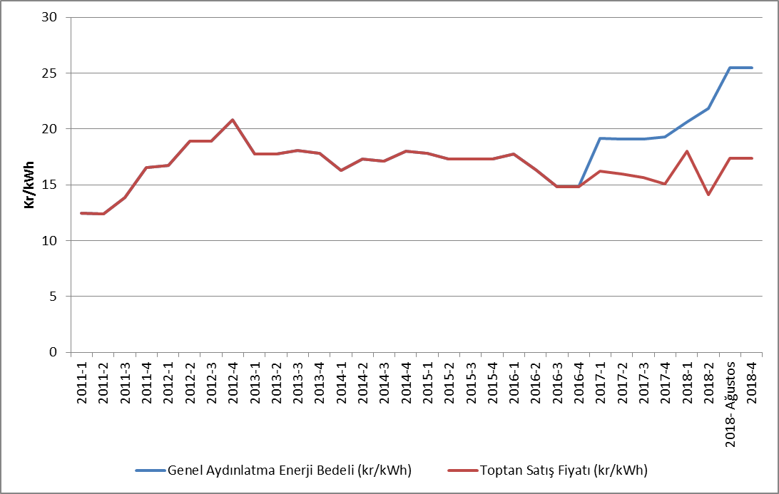

  - YEK Destekleme Mekanizması (YEKDEM)

8 Ocak 2011 tarihli ve 27809 sayılı Resmi Gazete’de yayımlanarak yürürlüğe giren 6094 sayılı “Yenilenebilir Enerji Kaynaklarının Elektrik Enerjisi Üretimi Amaçlı Kullanımına İlişkin Kanunda Değişiklik Yapılmasına Dair Kanun” ile yenilenebilir enerji kaynaklarına kaynak türüne ve yerlilik oranına göre teşvik verilmesi düzenlenmiştir. Bu çerçevede EPDK tarafından hazırlanan yönetmelik ile Yenilenebilir Enerji Kaynakları Destekleme Mekanizmasının ayrıntıları belirlenmiştir.
“Yenilenebilir Enerji Kaynaklarının Belgelendirilmesi ve Desteklenmesine İlişkin Yönetmelik” 01/10/2013 tarihli ve 28782 sayılı Resmi Gazete’de yayımlanarak yürürlüğe girmiştir. Yönetmelik ile yenilenebilir enerji kaynaklarına dayalı elektrik enerjisi üretiminin teşvik edilmesine yönelik olarak üretim lisansı sahiplerine Yenilenebilir Enerji Kaynak Belgesi verilmesi ve YEK Destekleme Mekanizmasının (YEKDEM) kurulmasına ve işletilmesine ilişkin esaslar düzenlenmiştir.
Tablo 2.5.1’de yıllar itibariyle lisanslı YEKDEM katılımcı sayısı verilmiş olup katılımcı sayısı ve kurulu gücünde artış devam etmektedir. 2018 yılında YEKDEM kapsamında faaliyet gösteren toplam kurulu gücü 19.266,29 MW olan 708 adet lisanslı şirket bulunmaktadır.

Tablo 2.5.1: Yıllar İtibariyle Lisanslı YEKDEM Katılımcı Sayısı (Adet)
Türü | 2011 | 2012 | 2013 | 2014 | 2015 | 2016 | 2017 | 2018
Güneş | - | - | - | - | - | - | 2 | 3
Hidrolik | 4 | 44 | 14 | 40 | 126 | 388 | 418 | 447
Rüzgar | 9 | 22 | 3 | 21 | 60 | 106 | 141 | 151
Biyokütle | 3 | 8 | 15 | 23 | 34 | 42 | 57 | 70
Jeotermal | 4 | 4 | 6 | 9 | 14 | 20 | 29 | 37
Genel Toplam | 20 | 78 | 38 | 93 | 234 | 556 | 647 | 708

YEKDEM kurulu gücünün kaynak türüne göre dağılımına bakıldığında 11.706,41 MW ile hidrolik santrallerin en büyük paya sahip olduğu, 6.199,99 MW ile rüzgar santrallerinin ikinci sırada yer aldığı görülmektedir.

Tablo 2.5.2: Yıllar İtibariyle Lisanslı YEKDEM Katılımcılarının Kurulu Gücü (MW)*
Türü | 2011 | 2012 | 2013 | 2014 | 2015 | 2016 | 2017 | 2018
Güneş | - | - | - | - | - | - | 12,90 | 13,90
Hidrolik | 21 | 930 | 217 | 598 | 2.116,33 | 9.960,00 | 11.096,26 | 11.706,41
Rüzgar | 469 | 685 | 76 | 825 | 2.732,14 | 4.319,83 | 5.238,70 | 6.199,99
Jeotermal | 72 | 72 | 140 | 228 | 389,92 | 599,16 | 752,11 | 996,78
Biyokütle | 45 | 73 | 101 | 147 | 185,23 | 203,72 | 299,97 | 349,21
Genel Toplam | 608 | 1.760 | 534 | 1.798 | 5.423,63 | 15.082,72 | 17.399,94 | 19.266,29

*Ayrıca, detayları “Lisanssız Elektrik” Üretimi başlıklı Bölüm 1.3’te verilen lisanssız elektrik üretimi kapsamında 2018 yılı sonu itibariyle 5.310,37 MW’lık kurulu gücün doğal gaz hariç 5.157,53 MW’lık kısmı da YEKDEM kapsamında işlem görmektedir.
Lisanssız santraller de dahil olmak üzere YEKDEM kapsamındaki kurulu gücün Türkiye kurulu gücüne oranı 2017 yılında %24,28 iken, 2018 yılında bu oran %27,60 olmuştur.
Aşağıdaki Şekil 2.5.1’de 2018 yılı YEKDEM kurulu gücünün kaynak bazında dağılımı görülmektedir.

Şekil 2.5.1: 2018 Yılı YEKDEM Kurulu Gücünün Kaynaklara Dağılımı (%)
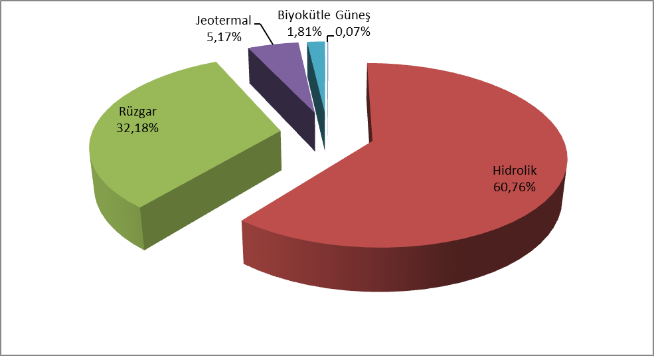
YEKDEM katılımcılarının üretimlerinin yıllar itibariyle gelişimi Tablo 2.5.3’te gösterilmektedir. Lisanssız santraller de dahil olmak üzere 2018 yılı YEKDEM üretimi önceki seneye göre yaklaşık %23,9 artarak 62,6 TWh’ye ulaşmıştır.

Tablo 2.5.3: Yıllar İtibariyle YEKDEM Katılımcılarının Yıllık Üretim Miktarları (MWh)*
Türü | 2012 | 2013 | 2014 | 2015 | 2016 | 2017 | 2018
Güneş | - | - | - | - | - | 24.268 | 39.140
Lisanssız | - | - | - | 222.724 | 1.134.024 | 3.031.558 | 8.212.478
Hidrolik | 2.296.047 | 528.646 | 1.072.832 | 5.683.331 | 25.520.255 | 24.417.133 | 27.338.752
Rüzgar | 2.081.745 | 234.000 | 2.378.819 | 8.275.992 | 14.163.403 | 16.765.418 | 19.002.863
Jeotermal | 487.364 | 857.527 | 1.436.579 | 2.710.856 | 3.706.764 | 4.503.345 | 5.968.202
Biyokütle | 374.002 | 750.715 | 925.516 | 1.050.796 | 1.306.057 | 1.789.053 | 2.047.082
Genel Toplam | 5.239.158 | 2.370.888 | 5.813.746 | 17.943.699 | 45.830.503 | 50.530.776 | 62.608.517

2018 yılı YEKDEM kapsamındaki üretiminin kaynak türlerine dağılımı Şekil 2.5.2’de gösterilmektedir. En fazla üretim sırasıyla hidrolik ve rüzgardan elde edilmiştir.

Şekil 2.5.2: 2018 yılı YEKDEM Üretiminin Kaynaklara Dağılımı (%)
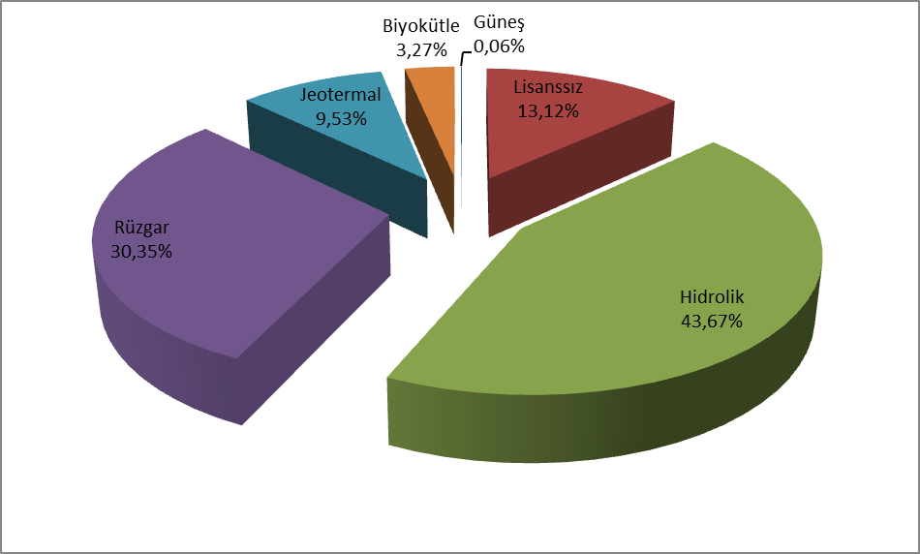
2017 yılında YEKDEM kapsamında üretim yapan santrallerin üretimlerinin ülke üretimine oranı %17,26 seviyesinde iken, 2018 yılında bu oran %21,19 olarak gerçekleşmiştir.
Şekil 2.5.3’de 2018 yılı YEKDEM üretiminin aylık gelişimine bakıldığında, bahar aylarında gerçekleşen yağışlar ile beraber hidrolik üretimde ve dolayısıyla YEKDEM üretim miktarında da artış gerçekleştiği görülmektedir. Diğer kaynaklardan ise yıl boyunca daha istikrarlı bir üretim gerçekleşmiştir.

Şekil 2.5.3: 2018 Yılı YEKDEM Üretiminin Aylık Gelişimi (MWh)
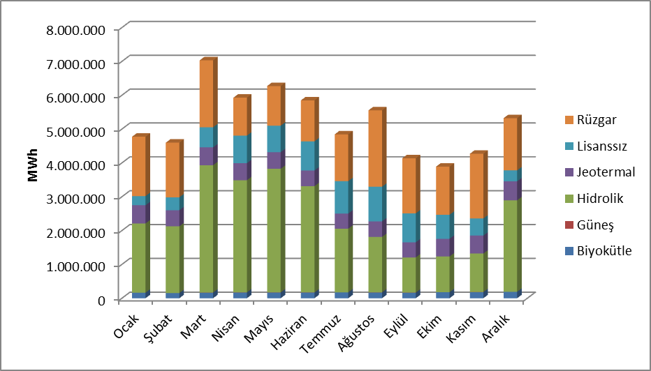
Şekil 2.5.4’te 2018 yılı YEKDEM ve GÖP’te oluşan ağırlıklı ortalama PTF fiyatlarının aylık seyirleri birlikte gösterilmiştir.

Şekil 2.5.4: 2018 Yılı YEKDEM ve GÖP Fiyatlarının Aylık Gelişimi (TL/MWh)
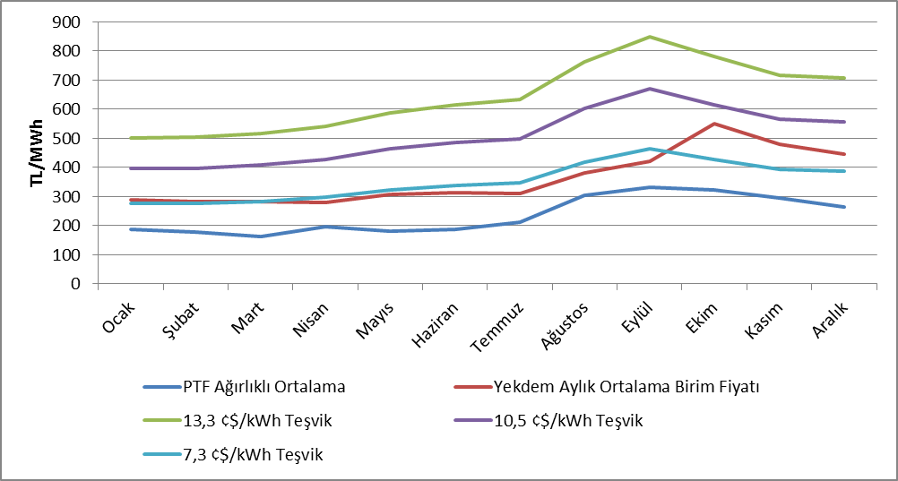
Şekil 2.5.5’te 2018 yılı için YEKDEM’de yer alan santrallerin tabi oldukları teşvik miktarları ve YEKDEM Ortalama Fiyatı ile GÖP fiyatı beraber gösterilmiştir. YEKDEM’de uygulanmakta olan teşvik fiyatları aylık ortalama GÖP fiyatları ile karşılaştırıldığında, en düşük teşvik miktarının bile GÖP fiyatının üstünde gerçekleştiği görülmekte, bahar aylarında YEKDEM fiyatı ile GÖP fiyatı arasındaki farkın açıldığı gözlenmektedir.

Şekil 2.5.5: YEKDEM ve GÖP Fiyatlarının 2018 Yılı Ortalaması (Kr./kWh)
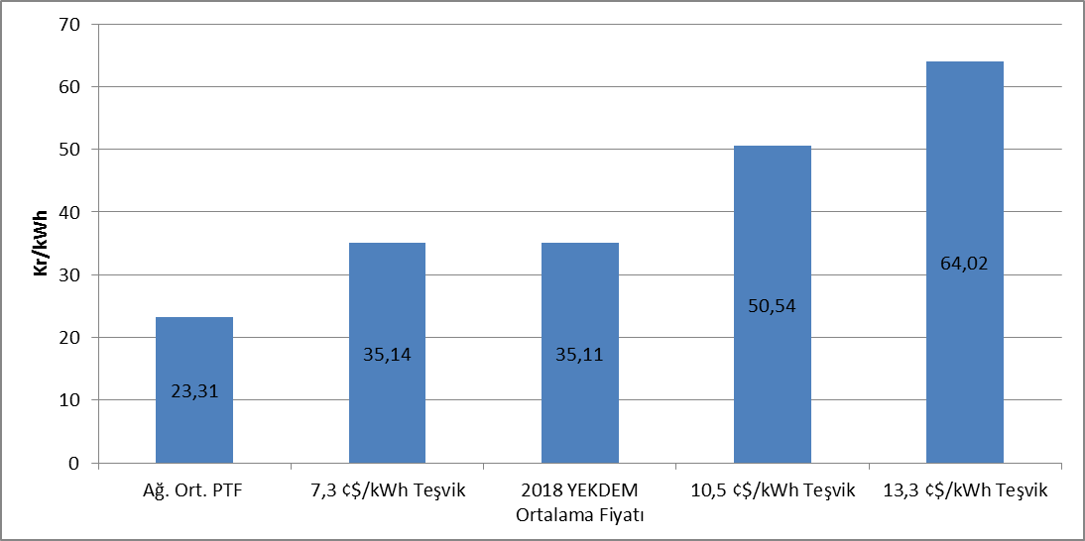

Şekil 2.5.6’da da YEKDEM kapsamında yapılan ödemelerin aylık bazda tutarları gösterilmiştir.

Şekil 2.5.6 2018 Yılı Aylık Bazda YEKDEM Kapsamında Yapılan Ödeme Miktarı (TL)
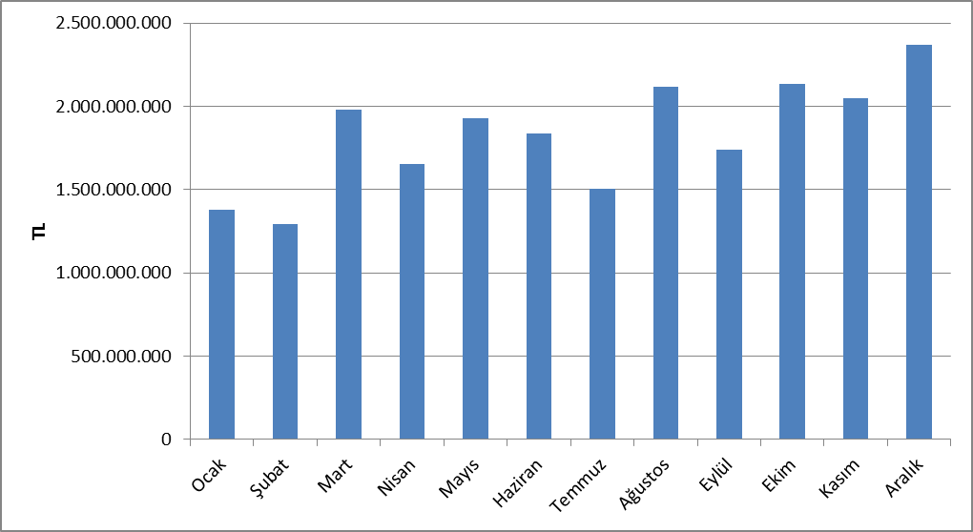
Aşağıdaki şekilde faturalanan birim enerji miktarı başına YEKDEM kullanıcılarına ağırlıklı ortalama PTF’ye ilaveten ödenen tutarın aylık gelişimi gösterilmektedir. 2018 yılında YEKDEM ek maliyeti geçen yıla kıyasla %33,18 artarak 31,75 TL/MWh olarak gerçekleşmiştir.

Şekil 2.5.7 2018 Yılı Ortalama YEKDEM Ek Maliyetinin Aylık Gelişimi (TL/MWh)
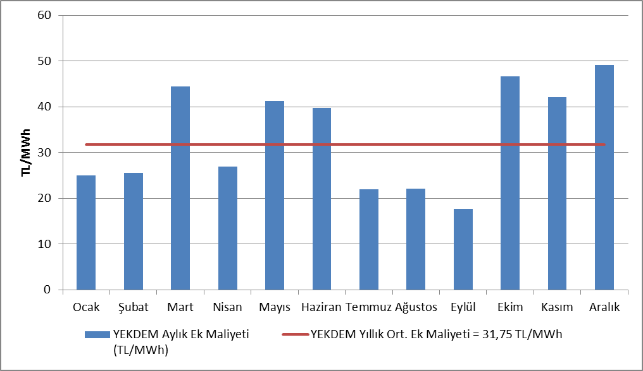
- REKABET

Elektrik Piyasası Kanununun temel amacı serbest bir piyasa yapısının oluşturularak rekabetin geliştirilmesidir. Kurumun temel görevleri arasında rekabete açık alanlarda rekabeti bozucu davranışları ve piyasa gücünü tespit ederek bunları engelleyici önlemlerin alınması bulunmaktadır. EPDK, ayrıca her yılın sonunda bir sonraki yıl için serbest tüketici limitini düşürerek, talep tarafında tedarikçisini seçebilecek tüketici sayısının artmasını temin etmektedir. Bu çerçevede, toptan satış piyasasında müzakereye açık arz ve talebin gelişimi rekabetin tesis edilmesinde kritik öneme sahiptir.

3.1 Arz Tarafı

Serbest elektrik piyasalarının, en etkin yatırım ve üretim teşviklerini sağladığı tezi, teorik ve uygulamaya yönelik çalışmalar ile desteklenmektedir. Bununla beraber talep esnekliğinin çok düşük olması ve şebekenin enerji depolayamaması gibi nedenlerle rekabetin korunması ve arz güvenliğinin temin edilmesi konularında düzenlemeye ihtiyaç duyulabilmektedir. Bu nedenle bu konular, birçok ülkede ve Avrupa Birliği tarafından çeşitli piyasa payı limitleri ve mekanizmalar ile düzenlemektedir.

Rekabetin takip edilmesine yönelik olarak kullanılan endeksler genel olarak piyasada arz tarafında oluşan yoğunlaşmayı ve üreticilerin fiyata müdahale etme kabiliyetlerini ölçmektedir. Bu amaçla yaygın olarak kullanılan HHI endeksiyle piyasa paylarının karelerinin toplanması ile piyasa yoğunlaşması ölçülmektedir. Endeks üretim ve kurulu güç üzerinden ayrı ayrı hesaplanabilmektedir.

Tablo 3.1: Üretim ve Kapasiteye Göre HHI Endeksi
 | HHI Endeksi
 | Üretim |  |  |  |  | Kurulu Güç
Yıllar | 2014 | 2015 | 2016 | 2017 | 2018 | 2014 | 2015 | 2016 | 2017 | 2018
EÜAŞ ve TETAŞ ayrı | 1416 | 1123 | 673 | 696 | 575 | 1132 | 996 | 873 | 789 | 682
EÜAŞ ve TETAŞ beraber | 2748 | 2153 | 1241 | 1276 | 1028 | 1918 | 1645 | 1483 | 1345 | 1184

Tablo 3.1’de gösterildiği üzere 2018 yılında bir önceki yıla kıyasla hem üretim hem de kurulu güç üzerinden hesaplanan HHI endeksinde düşüş gerçekleşmiştir. Mevcut sözleşmelerin sürelerinin bitmeye devam etmesi ile beraber bu endeks değerlerindeki düşüşün devam etmesi beklenmektedir.
Tedarik lisansı sahiplerinin nihai tüketim amaçlı satışlarına Tablo 3.2’de yer verilmiştir. Tedarikçi paylarına göre hesaplanan HHI endeksi 2017 yılında 437,5 olarak gerçekleşirken, 2018’de söz konusu değer 494,3 olarak hesaplanmıştır. Söz konusu endeks değerinde meydana gelen artış 21 adet görevli tedarik şirketinin toplam satış miktarının, tüm tedarik lisansı sahibi şirketlerin toplam satış miktarı içindeki oranının 2017 yılında %79,37 iken 2018 yılında %84,96’ye çıkmasından kaynaklanmaktadır.
Bilindiği üzere elektrik piyasasında serbest tüketici limiti henüz sıfırlanmamıştır. Diğer bir deyişle piyasadaki tüm tüketiciler serbest tüketici niteliğini haiz değildir. Serbest olmayan tüketicilere görevli tedarik şirketleri haricinde, herhangi bir tedarikçinin satış yapması hukuken mümkün değildir. Dolayısıyla nihai tüketicilere yapılan satışlarda rekabet ortamını doğru değerlendirmek için, tüm tüketicilerin serbest tüketici olduğu ve dilediği tedarikçiden enerji temin edebildiği bir ortamın oluşması önem arz etmektedir.

Tablo 3.2: Tedarik Lisansı Sahiplerinin Satış Miktarları, Piyasa Payları ve HHI Endeksi
Tedarik Şirketi Unvanı | Satış Miktarı (MWh) | Oran (%)
CK BOĞAZİÇİ ELEKTRİK PERAKENDE SATIŞ ANONİM ŞİRKETİ | 22.952.192,84 | 10,88
ENERJİSA TOROSLAR ELEKTRİK PERAKENDE SATIŞ ANONİM ŞİRKETİ | 16.377.086,44 | 7,77
GEDİZ ELEKTRİK PERAKENDE SATIŞ ANONİM ŞİRKETİ | 14.226.324,48 | 6,75
SAKARYA ELEKTRİK PERAKENDE SATIŞ ANONİM ŞİRKETİ | 13.564.449,53 | 6,43
ENERJİSA BAŞKENT ELEKTRİK PERAKENDE SATIŞ ANONİM ŞİRKETİ | 13.417.284,71 | 6,36
LİMAK ULUDAĞ ELEKTRİK PERAKENDE SATIŞ ANONİM ŞİRKETİ | 12.558.497,12 | 5,95
ENERJİSA İSTANBUL ANADOLU YAKASI ELEKTRİK PERAKENDE SATIŞ A.Ş. | 11.758.692,87 | 5,58
DİCLE ELEKTRİK PERAKENDE SATIŞ ANONİM ŞİRKETİ | 9.416.719,31 | 4,47
CK AKDENİZ ELEKTRİK PERAKENDE SATIŞ ANONİM ŞİRKETİ | 8.938.740,13 | 4,24
MERAM ELEKTRİK PERAKENDE SATIŞ ANONİM ŞİRKETİ | 8.557.865,85 | 4,06
AYDEM ELEKTRİK PERAKENDE SATIŞ ANONİM ŞİRKETİ | 8.129.416,33 | 3,85
OSMANGAZİ ELEKTRİK PERAKENDE SATIŞ ANONİM ŞİRKETİ | 7.016.556,75 | 3,33
TRAKYA ELEKTRİK PERAKENDE SATIŞ ANONİM ŞİRKETİ | 6.809.500,47 | 3,23
YEŞİLIRMAK ELEKTRİK PERAKENDE SATIŞ ANONİM ŞİRKETİ | 5.039.234,11 | 2,39
DOEL ELEKTRİK ENERJİSİ TOPTAN SATIŞ ANONİM ŞİRKETİ | 4.216.501,19 | 2,00
AKEDAŞ ELEKTRİK PERAKENDE SATIŞ ANONİM ŞİRKETİ | 4.059.616,28 | 1,92
CK ÇAMLIBEL ELEKTRİK PERAKENDE SATIŞ ANONİM ŞİRKETİ | 3.912.233,80 | 1,86
KAYSERİ ELEKTRİK PERAKENDE SATIŞ ANONİM ŞİRKETİ | 3.515.562,56 | 1,67
AKSA ELEKTRİK SATIŞ ANONİM ŞİRKETİ | 3.212.890,77 | 1,52
ÇORUH ELEKTRİK PERAKENDE SATIŞ ANONİM ŞİRKETİ | 3.064.614,60 | 1,45
FIRAT ELEKTRİK PERAKENDE SATIŞ ANONİM ŞİRKETİ | 2.429.052,13 | 1,15
GAZİANTEP OSB ELEKTRİK ENERJİSİ TEDARİK TOPTAN SATIŞ TİCARET A.Ş. | 2.089.653,63 | 0,99
ARAS ELEKTRİK PERAKENDE SATIŞ ANONİM ŞİRKETİ | 2.056.715,27 | 0,98
TÜRKERLER VANGÖLÜ ELEKTRİK PERAKENDE SATIŞ ANONİM ŞİRKETİ | 1.374.863,32 | 0,65
VOYTRON ENERJİ ELEKTRİK PERAKENDE SATIŞ ANONİM ŞİRKETİ | 1.275.762,54 | 0,60
KOLEN ELEKTRİK TOPTAN SATIŞ İTH. VE İHR. ANONİM ŞİRKETİ | 1.074.432,48 | 0,51
TOSYALI ELEKTRİK ENERJİSİ TOPTAN SATIŞ İTHALAT İHRACAT A.Ş. | 1.049.186,17 | 0,50
ZORLU ELEKTRİK ENERJİSİ İTHALAT, İHRACAT VE TOPTAN TİCARET A.Ş. | 1.037.630,11 | 0,49
CENGİZ ELEKTRİK TOPTAN SATIŞ A.Ş. | 920.966,69 | 0,44
IC İÇTAŞ ELEKTRİK TOPTAN SATIŞ VE TİCARET ANONİM ŞİRKETİ | 906.854,39 | 0,43
BEREKET ELEKTRİK TEDARİK ANONİM ŞİRKETİ | 818.210,13 | 0,39
TTES ELEKTRİK SATIŞ ANONİM ŞİRKETİ | 813.668,24 | 0,39
OMV ENERJİ TİCARET ANONİM ŞİRKETİ | 807.324,11 | 0,38
CK ENERJİ ORTAKLIĞI TOPTAN ELEKTRİK SATIŞI ANONİM ŞİRKETİ | 745.950,39 | 0,35
EREN ELEKTRİK ENERJİSİ TOPTAN SATIŞ ANONİM ŞİRKETİ | 738.284,35 | 0,35
ENKO ENERJİ SANAYİ VE TİCARET ANONİM ŞİRKETİ | 669.308,39 | 0,32
TURKCELL ENERJİ ÇÖZÜMLERİ VE ELEKTRİK SATIŞ TİCARET A.Ş. | 661.652,73 | 0,31
ELEKTRİK ÜRETİM ANONİM ŞİRKETİ | 640.058,54 | 0,30
TÜRKİYE ELEKTRİK TİCARET VE TAAHHÜT ANONİM ŞİRKETİ | 626.015,31 | 0,30
OYAK ELEKTRİK ENERJİSİ TOPTAN SATIŞ ANONİM ŞİRKETİ | 594.684,39 | 0,28
ŞİŞECAM ENERJİ ANONİM ŞİRKETİ | 574.909,05 | 0,27
İPRAGAZ ANONİM ŞİRKETİ | 538.275,68 | 0,26
YEŞİLYURT ELEKTRİK ENERJİSİ TOPTAN SATIŞ VE İTHALAT İHRACAT A.Ş. | 461.757,16 | 0,22
MERAM ELEKTRİK ENERJİSİ TOPTAN SATIŞ ANONİM ŞİRKETİ | 453.288,41 | 0,21
GATES ENERJİ TİCARET ANONİM ŞİRKETİ | 452.205,73 | 0,21
BORDO ELEKTRİK ENERJİSİ TOPTAN SATIŞ ANONİM ŞİRKETİ | 348.808,81 | 0,17
FİNA ELEKTRİK ENERJİSİ İTHALAT İHRACAT VE TOPTAN SATIŞ A.Ş. | 287.982,04 | 0,14
RÖNESANS ELEKTRİK ENERJİ TOPTAN SATIŞ ANONİM ŞİRKETİ | 286.543,45 | 0,14
KET KİPAŞ ELEKTRİK ENERJİSİ TOPTAN SATIŞ TİCARET ANONİM ŞİRKETİ | 283.136,69 | 0,13
EWE ENERJİ ANONİM ŞİRKETİ | 278.868,19 | 0,13
VTC ENERJİ ANONİM ŞİRKETİ | 276.168,58 | 0,13
ÇELİKLER ELEKTRİK ENERJİ TOPTAN SATIŞ ANONİM ŞİRKETİ | 267.611,31 | 0,13
AVEL AVRUPA ELEKTRİK ENERJİSİ TOPTAN SATIŞ ANONİM ŞİRKETİ | 259.563,40 | 0,12
SOYAK ENERJİ TİCARET ANONİM ŞİRKETİ | 252.800,58 | 0,12
MARMARA ELEKTRİK ENERJİSİ İTHALAT İHRACAT VE TOPTAN TİCARET A.Ş. | 250.681,16 | 0,12
EKSİM ELEKTRİK ENERJİSİ İTHALAT, İHRACAT VE TOPTAN SATIŞ A.Ş. | 238.091,80 | 0,11
ELTEK ELEKTRİK ENERJİSİ İTHALAT İHRACAT VE TOPTAN TİCARET A.Ş. | 228.460,68 | 0,11
ELEKTRA ENERJİ TOPTAN SATIŞ VE İTHALAT İHRACAT ANONİM ŞİRKETİ | 199.982,11 | 0,09
EOS ELEKTRİK ENERJİSİ TOPTAN SATIŞ ANONİM ŞİRKETİ | 198.491,92 | 0,09
OZAN ELEKTRİK ENERJİSİ İTH. İHR. VE TOPTAN TİCARET ANONİM ŞİRKETİ | 187.057,56 | 0,09
AYEN ELEKTRİK TİCARET ANONİM ŞİRKETİ | 178.640,45 | 0,08
ENOVA ELEKTRİK ENERJİSİ TOPTAN SATIŞ ANONİM ŞİRKETİ. | 141.360,68 | 0,07
BATIÇİM ENERJİ TOPTAN SATIŞ ANONİM ŞİRKETİ | 138.132,48 | 0,07
YAĞMUR GROUP ELEKTRİK ENERJİSİ TOPTAN SATIŞ ANONİM ŞİRKETİ | 136.922,95 | 0,06
DOĞRUDAN ELEKTRİK ENERJİSİ TOPTAN SATIŞ VE TEDARİK A.Ş. | 131.486,93 | 0,06
FIRAT ENERJİ TOPTAN SATIŞ TİCARET ANONİM ŞİRKETİ | 118.244,13 | 0,06
DOĞUŞ ENERJİ TOPTAN ELEKTRİK TİC.AŞ. | 114.308,88 | 0,05
DEDELİ ELEKTRİK ENERJİSİ TOPTAN TİCARET A.Ş. | 113.512,00 | 0,05
KGM ENERJİ TİCARET LİMİTED ŞİRKETİ | 106.678,15 | 0,05
ENERJİM PERAKENDE ENERJİ TİCARET ANONİM ŞİRKETİ | 106.412,27 | 0,05
YKS ELEKTRİK ENERJİSİ TOPTAN SATIŞ DIŞ TİCARET LİMİTED ŞİRKETİ | 105.333,03 | 0,05
UZ ENERGY DIŞ TİCARET ANONİM ŞİRKETİ | 89.130,26 | 0,04
ÜRÜNDÜL ELEKTRİK ENERJİSİ TOPTAN SATIŞ ANONİM ŞİRKETİ | 82.882,11 | 0,04
İÇDAŞ ELEKTRİK ENERJİSİ TOPTAN SATIŞ İTHALAT VE İHRACAT A.Ş. | 70.777,99 | 0,03
ORTADOĞU ELEKTRİK ENERJİSİ TOPTAN SATIŞ A.Ş. | 66.143,78 | 0,03
ATA ELEKTRİK ENERJİSİ TOPTAN SATIŞ ANONİM ŞİRKETİ | 62.004,37 | 0,03
AGE ELEKTRİK ENERJİSİ TOPTAN SATIŞ ANONİM ŞİRKETİ | 56.083,32 | 0,03
AVEM ELEKTRİK ENERJİSİ TOPTAN SATIŞ ANONİM ŞİRKETİ | 51.212,81 | 0,02
TENERA ENERJİ TİCARET ANONİM ŞİRKETİ | 51.046,59 | 0,02
GROUP TRANS ENERJİ TİCARET ANONİM ŞİRKETİ | 50.998,53 | 0,02
FİDES ELEKTRİK ENERJİSİ TOPTAN ALIŞ SATIŞ ANONİM ŞİRKETİ | 46.475,06 | 0,02
MAC ELEKTRİK ENERJİSİ TOPTAN SATIŞ ANONİM ŞİRKETİ | 39.291,09 | 0,02
SEDSAL ELEKTRİK ENERJİSİ TOPTAN SATIŞ LİMİTED ŞİRKETİ | 38.207,33 | 0,02
AYCAN TOPTAN ELEKTRİK TİCARET ANONİM ŞİRKETİ | 37.302,43 | 0,02
EAG ELEKTRİK ENERJİSİ TOPTAN SATIŞI ANONİM ŞİRKETİ | 34.913,14 | 0,02
DOASAN ENERJİ TOPTAN SATIŞ LİMİTED ŞİRKETİ | 33.846,99 | 0,02
ENGİE ENERJİ TİCARET VE PAZARLAMA ANONİM ŞİRKETİ | 30.835,03 | 0,01
AKS GRUP ELEKTRİK ENERJİSİ TOPTAN ALIŞ VE SATIŞ LİMİTED ŞİRKETİ | 30.802,25 | 0,01
BALKAYA ENERJİ TOPTAN SATIŞ ANONİM ŞİRKETİ | 27.594,28 | 0,01
CFC ELEKTRİK ENERJİSİ TOPTAN SATIŞ ANONİM ŞİRKETİ | 22.775,91 | 0,01
ENSAT ELEKTRİK ENERJİSİ TEDARİK TİCARET ANONİM ŞİRKETİ | 22.730,99 | 0,01
TESAŞ ELEKTRİK ENERJİSİ TOPTAN SATIŞ ANONİM ŞİRKETİ | 21.093,75 | 0,01
CAN ENERJİ TOPTAN ELEKTRİK TİCARET ANONİM ŞİRKETİ | 18.294,41 | 0,01
SHELL ENERJİ ANONİM ŞİRKETİ | 16.791,84 | 0,01
TEKİN ELEKTRİK ENERJİSİ TEDARİK TOPTAN SATIŞ İTHALAT İHRACAT A.Ş. | 12.267,43 | 0,01
YETAŞ YILDIRIM ENERJİ TEDARİK A.Ş. | 11.150,82 | 0,01
BON ELEKTRİK TEDARİK İTHALAT İHRACAT ANONİM ŞİRKETİ | 10.598,86 | 0,01
KIVANÇ ELEKTRİK TOPTAN SATIŞ ANONİM ŞİRKETİ | 10.546,48 | 0,01
METRO GRUP ELEKTRİK ENERJİSİ TOPTAN SATIŞ ANONİM ŞİRKETİ | 8.937,73 | 0,00
HGÇ TOPTAN EL. EN. TİCARET ANONİM ŞİRKETİ | 8.697,38 | 0,00
AKFEN ELEKTRİK ENERJİSİ TOPTAN SATIŞ ANONİM ŞİRKETİ | 7.569,76 | 0,00
BOSEN ELEKTRİK ENERJİSİ TOPTAN SATIŞ ANONİM ŞİRKETİ | 6.892,93 | 0,00
DESA ELEKTRİK ENERJİSİ TEDARİK VE TOPTAN SATIŞ TİCARET A.Ş. | 6.203,33 | 0,00
TRANSPOWER ENERJİ ELEKTRİK TOPTAN SATIŞ ANONİM ŞİRKETİ | 4.927,60 | 0,00
İMC ELEKTRİK ENERJİSİ TOPTAN SATIŞ İTHALAT İHRACAT LİMİTED ŞİRKETİ | 3.669,02 | 0,00
İDEAL PERAKENDE ELEKTRİK SATIŞ ANONİM ŞİRKETİ | 3.585,79 | 0,00
HALİS ELEKTRİK ENERJİSİ TOPTAN SATIŞ VE İTH. İHR. ANONİM ŞİRKETİ | 3.337,67 | 0,00
SARI PERAKENDE ENERJİ SATIŞ VE TİCARET ANONİM ŞİRKETİ | 1.582,67 | 0,00
HİDİV ELEKTRİK ENERJİSİ TOPTAN SATIŞ ANONİM ŞİRKETİ | 1.308,53 | 0,00
ÜNDEM ELEKTRİK ENERJİSİ TOPTAN SATIŞ TİCARET A.Ş. | 1.308,22 | 0,00
NYK ELEKTRİK ENERJİSİ TOPTAN SATIŞ ANONİM ŞİRKETİ | 1.247,17 | 0,00
AKENERJİ ELEKTRİK ENERJİSİ İTHALAT İHRACAT VE TOPTAN TİCARET A.Ş. | 1.112,26 | 0,00
PARK TOPTAN ELEKTRİK ENERJİSİ SATIŞ SANAYİ VE TİCARET A.Ş. | 774,12 | 0,00
ADB ELEKTRİK ENERJİSİ TOPTAN SATIŞ LİMİTED ŞİRKETİ | 686,26 | 0,00
SETEL ELEKTRİK ENERJİSİ İHR.İTH. VE TOPTAN SATIŞ ANONİM ŞİRKETİ | 468,55 | 0,00
ALEN ALARKO ENERJİ TİCARET ANONİM ŞİRKETİ | 233,87 | 0,00
Genel Toplam | 210.898.310,43 | 100
Tedarikçilere ait HHI | 494,3

3.2 Talep Tarafı

4628 sayılı Enerji Piyasası Düzenleme Kurumunun Teşkilat ve Görevleri Hakkında Kanun’un 5 inci maddesinin altıncı fıkrasının (b) bendi ve Elektrik Piyasası Tüketici Hizmetleri Yönetmeliğinin 25 inci maddesi hükümleri uyarınca 30/11/2017 tarihli ve 7474 sayılı Kurul Kararı ile 2018 yılı için serbest tüketici limitinin 2.000 kWh olarak uygulanmasına karar verilmiştir. Söz konusu serbest tüketici limitine karşılık gelen teorik piyasa açıklığı %92,6 olarak hesaplanmıştır. Yıllar itibarıyla serbest tüketici limiti ve karşılık gelen piyasa açıklık oranı Şekil 3.1’de verilmiştir.

Şekil 3.1: Yıllar İtibariyle Serbest Tüketici Limiti ve Piyasa Açıklık Oranı (kWh-%)
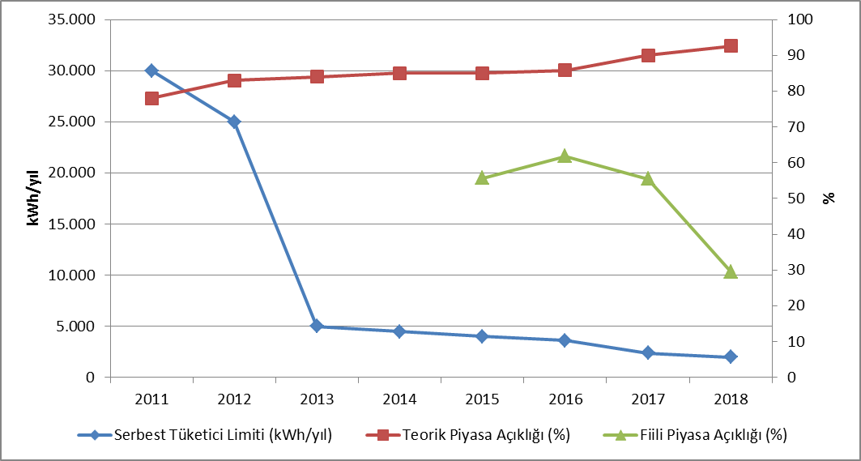

Teorik piyasa açıklık oranı yüksek olmasına karşın, serbest tüketici hakkını kullanan tüketicilerin toplam tüketimdeki oranı daha düşük gerçekleşmiştir. Serbest tüketicilerin 2018 yılı tüketimi 69,18 TWh olarak gerçekleşmiştir. Bu oran toplam faturalanan tüketimin yaklaşık olarak %29,6’sına karşılık gelmektedir.
2018 yılı içerisinde serbest tüketici sayısının gelişimi Şekil 3.2’de gösterilmektedir.

Şekil 3.2: 2018 Yılında Serbest Tüketici Sayısının Aylara Göre Değişimi(Adet)
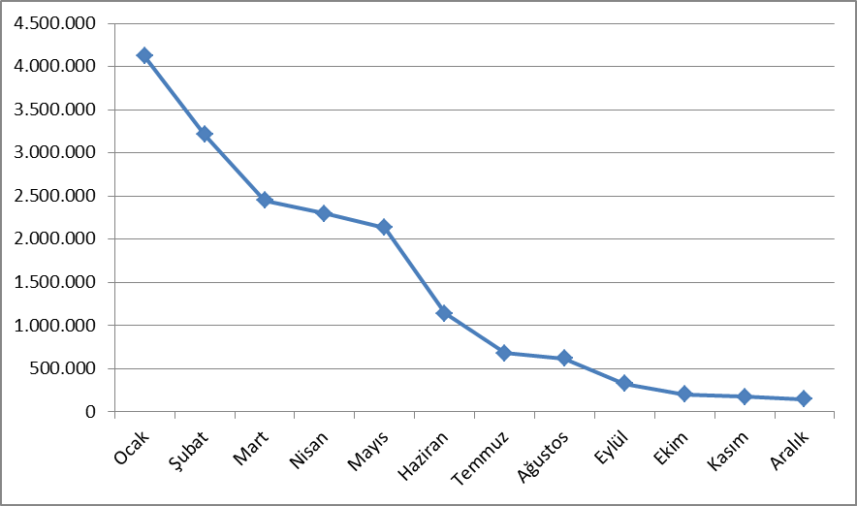
2017 sonu itibariyle 4 milyon 579 bin olan serbest tüketici sayısı, 2018 yılı sonunda %96,8 azalarak 146 bine düşmüştür. Bu sayı toplam tüketici sayısının yaklaşık %0,34’üne karşılık gelmektedir.
Serbest tüketicilerin ve tüketimlerinin dağıtım bölgeleri bazında dağılımı (iletimden bağlı serbest tüketiciler hariç) Şekil 3.3’te gösterilmektedir. Söz konusu dağılım incelendiğinde en fazla serbest tüketicinin Boğaziçi, Osmangazi ve Uludağ bölgelerinde bulunduğu görülmektedir.

Şekil 3.3: 2018 Yılında Serbest Tüketicilerin ve Tüketimlerinin Dağıtım Bölgelerine Göre Dağılımı
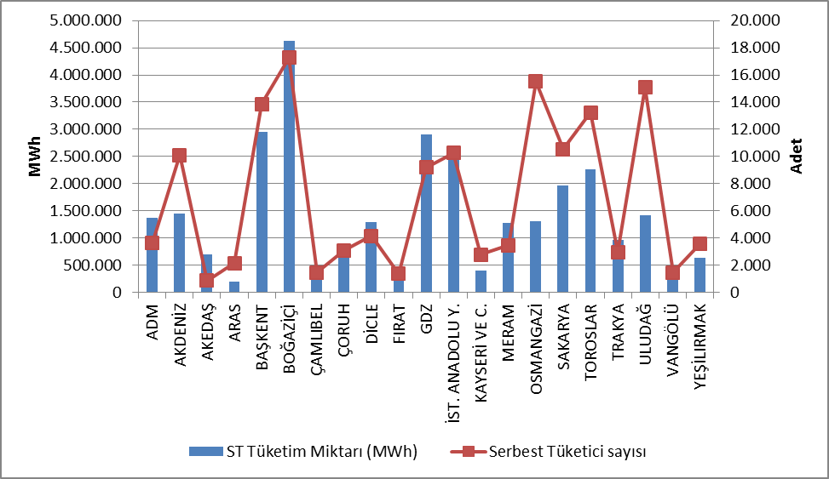
Serbest tüketicilerin tüketimlerinin dağıtım bölgeleri bazında dağılımına bakıldığında ise, en yüksek tüketime sahip dört bölgenin Boğaziçi, Başkent, GDZ ve İstanbul Anadolu Yakası dağıtım bölgeleri oluşturmaktadır.

Aşağıdaki Şekil 3.5’te serbest tüketici tüketimlerinin tedarikçi türüne göre dağılımı gösterilmektedir. 2017 yılına kıyasla görevli tedarik şirketlerinin payında azalış, diğer tedarikçilerde ise artış gerçekleşmiştir.

Şekil 3.4: Serbest Tüketicilerin Tüketimlerinin Tedarikçi Türüne Göre Dağılımı (%)
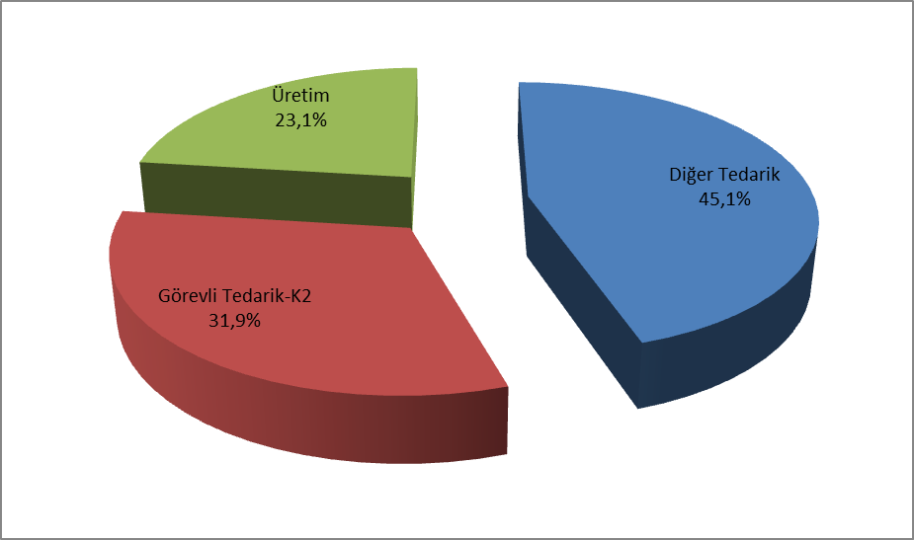
Tedarikçisini değiştiren serbest tüketicilerin sayıları ve tüketimlerinin aylık bazda değişimi Şekil 3.6’da gösterilmektedir.

Şekil 3.5: Tedarikçisini Değiştiren Serbest Tüketicilerin Sayısı ve Tüketimlerinin Aylık Değişimi (Adet-MWh)
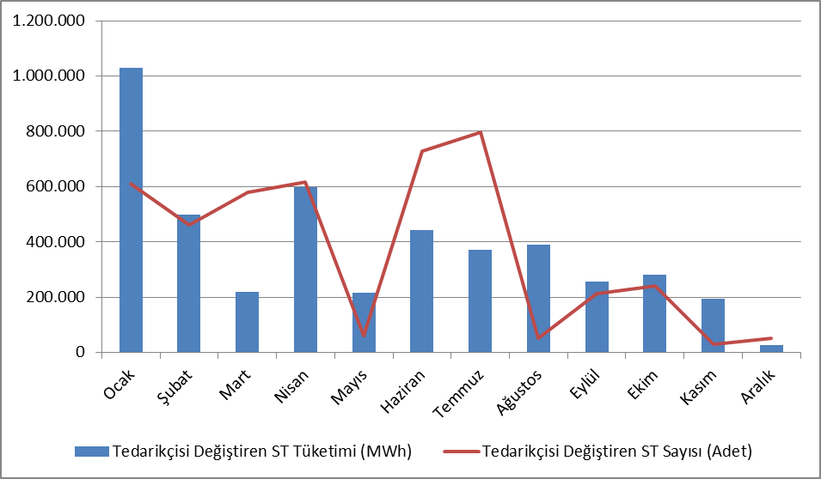
2018 yılında tedarikçisini değiştiren serbest tüketicilerin sayısı 4.44 milyon olarak gerçekleşmiştir. Bu rakamın 4.2 milyonu düzenlenen tarifelere geçen tüketicilerdir. Tedarikçisini değiştiren serbest tüketicilerin toplam tüketimi 7,44 TWh olup bu değer toplam faturalanan tüketiminin ise %3,3’üne karşılık gelmektedir.
Aşağıdaki Tablo 3.3’te serbest tüketicilerin tedarikçi değişikliklerinin tedarikçi türüne göre dağılımı gösterilmektedir. Tedarikçi değişikliklerinin büyük çoğunluğunu düzenlenen tarifelere geçen tüketicilerin oluşturduğu görülmektedir.

Tablo 3.3: Serbest Tüketicilerin Tedarikçi Değişikliklerinin Tedarikçi Türüne Göre Dağılımı
Eski Tedarikçi Türü | Yeni Tedarikçi Türü |  |  |  | Genel Toplam
 | Diğer Tedarik | Görevli Tedarik-K1 | Görevli Tedarik-K2 | Üretim
Diğer Tedarik | 23.166 | 191.837 | 2.503 | 772 | 218.278
Görevli Tedarik-K2 | 9.738 | 4.203.509 | 4.209 | 236 | 4.217.692
Üretim | 201 | 5.588 | 185 | 2.946 | 8.920
Genel Toplam | 33.105 | 4.400.934 | 6.897 | 3.954 | 4.444.890

- İLETİM

Bu bölümde, iletim sistemi ile ilgili özet bilgiler verilmekte ve iletim sistemindeki yıllara göre değişime dair tablolar ve şekiller yer almaktadır.

  - İletim Sistemi

2018 yılı sonu itibariyle iletim sisteminde yer alan trafo merkezi bilgileri aşağıda yer alan Tablo 4.1’de yer almaktadır. Tabloda görüldüğü üzere iletim sistemindeki trafo merkezlerinin büyük bir kısmı 154 kV gerilim seviyesindeki trafo merkezleridir. TEİAŞ mülkiyetinde 734, özel mülkiyette 427 olmak üzere 1.161 trafo merkezi bulunmaktadır. Trafo kapasitesi ise 205.593 MVA’ya ulaşmıştır. Bu kapasitenin 173.660 MVA’sı TEİAŞ mülkiyetinde kalan 32.293 MVA’sı ise özel mülkiyettedir.

Tablo 4.1: Trafo Merkezi Bilgileri
 | Gerilim (kV) | Merkez Adedi | Trafo Adedi | Güç (MVA)
TEİAŞ  Mülkiyetinde | 380 | 107 | 345 | 71.240
 | 220 | 1 | 2 | 400
 | 154 | 618 | 1.444 | 101.654
 | 66 | 8 | 24 | 366
 | TEİAŞ Toplamı | 734 | 1.815 | 173.660
Özel Mülkiyet | 380 | 54 | 47 | 7.195
 | 220 | 0 | 0 | 0
 | 154 | 372 | 402 | 25.085
 | 66 | 1 | 1 | 13
 | Özel Toplamı | 427 | 450 | 32.293
 | TOPLAM | 1.161 | 2.265 | 205.953

Toplam 68.204 km olan iletim hatlarının %65,62’sini 154 kV gerilim seviyesindeki hatlar oluşturmaktadır. Kalan kısmın ise neredeyse tamamı 380 kV gerilim seviyesindeki hatlar olup 220 kV ve 66 kV gerilim seviyesindeki hatlar sadece 195 km’dir.

Tablo 4.2: TEİAŞ İletim Hatları
 | 2017 | 2018 | Değişim (%) | 2017 | 2018 | Değişim (%)
Gerilim (kV) | Hat Adedi |  |  | Uzunluk (km)
380 | 270 | 283 | 4,81 | 22.596 | 23.249 | 2,89
220 | 1 | 2 | 100,00 | 85 | 85 | 0,00
154 | 1.587 | 1.709 | 7,69 | 43.495 | 44.760 | 2,91
66 | 17 | 10 | -41,18 | 110 | 110 | 0,00
Toplam | 1.875 | 2.004 | 6,88 | 66.286 | 68.204 | 2,89

Şekil 4.1: Yıllara Göre TEİAŞ İletim Hatları Uzunluklarındaki Değişim(km)
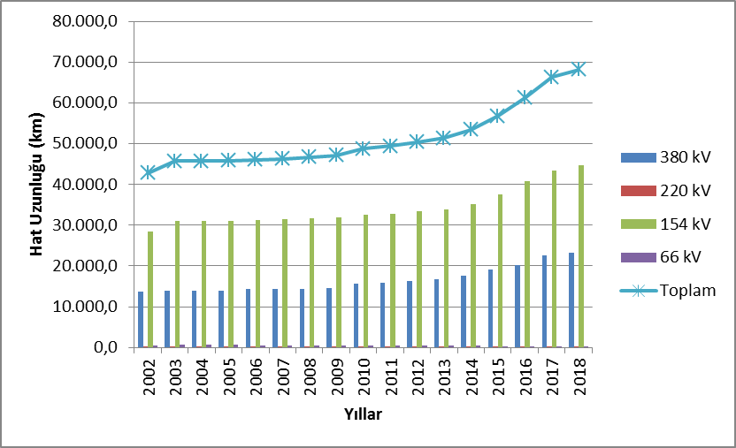

Son 15 yılda iletim hat uzunluklarında %48,98 civarında bir artış olmuştur.
  - İletim Sistemi Bağlantı Başvuruları

Aşağıdaki tabloda iletim sistemine bağlantı için 2018 yılında yapılan başvuru sayısı ve kapasitesi ile kabul edilen, reddedilen ve değerlendirme aşamasındaki başvurulara ilişkin bilgiler gösterilmektedir.

Tablo 4.3: İletim Sistemine Bağlantı Başvuruları (Adet- MW)
 | Bağlantı Başvuru |  | Kabul Edilen |  | Reddedilen |  | Değerlendirme Aşamasındaki
 | Sayısı | Kapasitesi (MW) | Başvuru Sayısı | Kapasite (MW) | Başvuru Sayısı | Kapasite (MW) | Başvuru Sayısı | Kapasite (MW)
Lisanslı Üretici | 190 | 3.141,40 | 184 | 3.043,20 |  |  | 6 | 98,20
Tüketici | 45 | 2.703,82 | 40 | 2.150,82 | 3 | 38,00 | 2 | 515,00

2018 yılında lisanslı üreticiler tarafından toplam 3.141,40 MW’lık bağlantı başvurusu yapılmış olup bu başvuruların 3.043,20 MW’lık kısmı kabul edilmiştir. 98,20 MW’lık başvuru da halen değerlendirme aşamasındadır.
Ayrıca tüketiciler tarafından 2.703,82 MW’lık bağlantı kapasitesi başvurusu yapılmış olup, bu başvuruların 2.150,82 MW’lık kısmı kabul edilmiş, 38,00 MW’lık kısmı reddedilmiş, geri kalan 515,00 MW’lık kısmı da halen değerlendirme aşamasındadır.

  - Tarifeler

01/01/2018 tarihinden itibaren uygulanacak TEİAŞ tarafından uygulanan iletim sistemi sistem kullanım ve sistem işletim tarifeleri, üreticiler ve tüketiciler için 14 bölge bazında 28/12/2017 tarihli ve 7612-2 sayılı Kurul Kararı ile belirlenmiştir. Ayrıca, 05/10/2017 tarihli ve 7328 sayılı Kararı ile 4628 sayılı Enerji Piyasası Düzenleme Kurumunun Teşkilat ve Görevleri Hakkında Kanunu’nun 5 inci maddesinin 7 inci fıkrasının (h) bendi ve 10 uncu maddesinin (A) fıkrasının (e) bendi uyarınca 2018 yılında uygulanan iletim ek ücreti, Türkiye Elektrik İletim Anonim Şirketi’nin iletim tarifesinin % 0,5 (binde beş)’i oranında belirlenmiştir.
2018 yılında uygulanan sistem kullanım ve sistem işletim tarifeleri 14 bölge bazında üretim ve tüketim için Tablo 4.4’te gösterilmiştir.

Tablo 4.4: 2018 Yılında Uygulanan Sistem Kullanım ve Sistem İşletim Tarifeleri (TL/MW-Yıl, TL/MWh)
Bölge No | Üretim (*) (**) |  |  | Tüketim (*)
 | Sistem Kullanım Tarifesi |  | Sistem İşletim Tarifesi | Sistem Kullanım Tarifesi |  | Sistem İşletim Tarifesi
 | TL/MW-Yıl | TL/MWh | TL/MWh | TL/MW-Yıl | TL/MWh | TL/MWh
1 | 24.053,17 | 5,51 | 2,50 | 43.127,63 | 4,88 | 2,60
2 | 26.222,96 | 5,51 | 2,50 | 41.900,79 | 4,88 | 2,60
3 | 26.462,47 | 5,51 | 2,50 | 41.988,33 | 4,88 | 2,60
4 | 26.804,96 | 5,51 | 2,50 | 41.550,33 | 4,88 | 2,60
5 | 27.970,58 | 5,51 | 2,50 | 40.897,92 | 4,88 | 2,60
6 | 29.392,94 | 5,51 | 2,50 | 39.805,99 | 4,88 | 2,60
7 | 29.561,60 | 5,51 | 2,50 | 38.837,28 | 4,88 | 2,60
8 | 32.561,70 | 5,51 | 2,50 | 37.674,57 | 4,88 | 2,60
9 | 33.840,99 | 5,51 | 2,50 | 36.402,54 | 4,88 | 2,60
10 | 37.577,48 | 5,51 | 2,50 | 34.679,34 | 4,88 | 2,60
11 | 39.579,35 | 5,51 | 2,50 | 33.372,11 | 4,88 | 2,60
12 | 41.270,89 | 5,51 | 2,50 | 32.190,45 | 4,88 | 2,60
13 | 43.039,91 | 5,51 | 2,50 | 31.365,32 | 4,88 | 2,60
14 | 46.167,30 | 5,51 | 2,50 | 28.904,00 | 4,88 | 2,60
(*) İletim Ek Ücreti dahil edilmemiştir.
(**) 6446 sayılı Elektrik Piyasası Kanununun Geçici 4 üncü maddesi kapsamındaki üretim
bağlantılarına %50 indirim uygulanır.

Şekil 4.2: 2018 Yılında Uygulanan Kapasite Bazlı Bölgesel İletim Sistem Kullanım Tarifeleri (TL/MW-Yıl)
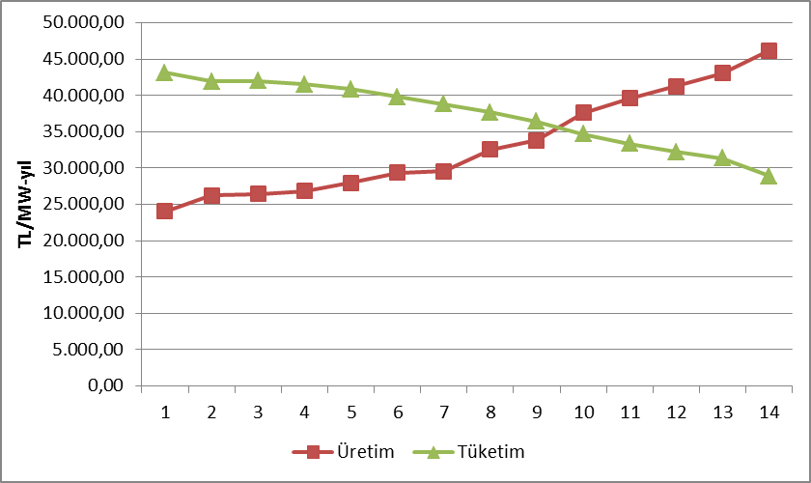

  - Yatırım Miktarı

TEİAŞ tarafından yapılan yatırım harcaması tutarları Tablo 4.5’te gösterilmektedir. 2018 yılında yatırım miktarının %12,13 oranında arttığı görülmektedir.

Tablo 4.5: 2017 ve 2018 Yılları Yatırım Gerçekleşmelerinin Karşılaştırılması (TL-%)
 | 2017 |  | 2018 |  | Değişim (%)
Yatırım Harcaması Türü | Tutarı (TL) | Payı (%) | Tutarı (TL) | Payı (%)
Yeni Trafo Yatırımı | 1.242.394.000 | 47,68 | 1.599.019.000 | 54,73 | 28,70
Yeni Hat Yatırımı | 1.134.077.000 | 43,52 | 1.037.280.000 | 35,50 | -8,54
İşletme Grubu | 111.203.109 | 4,27 | 160.744.000 | 5,50 | 44,55
Makine ve Teçhizat | 113.517.017 | 4,36 | 108.324.000 | 3,71 | -4,57
Diğer | 4.658.226 | 0,18 | 16.540.100 | 0,57 | 255,07
Genel Toplam | 2.605.849.352 | 100,00 | 2.921.907.100 | 100,00 | 12,13

  - Kayıplar

İletim sistemi kayıp (İSK) oranı sistemdeki talep, yük akışları, sıcaklık ve yatırımlara bağlı olarak değişmektedir. İSK saatlik olarak hesaplanmakta olup, yıllık ortalamasının yıllar itibariyle değişimi Şekil 4.3’te gösterilmektedir. Ülkemizin nüfus yoğunluğu, arz kaynaklarının yeri ve coğrafi koşullarına uygun olarak Avrupa standartlarına göre kurulan iletim sistemi kayıpları, uluslararası performans düzeyindedir.

Şekil 4.3: İletim Sistemi Kayıpları (GWh-%)
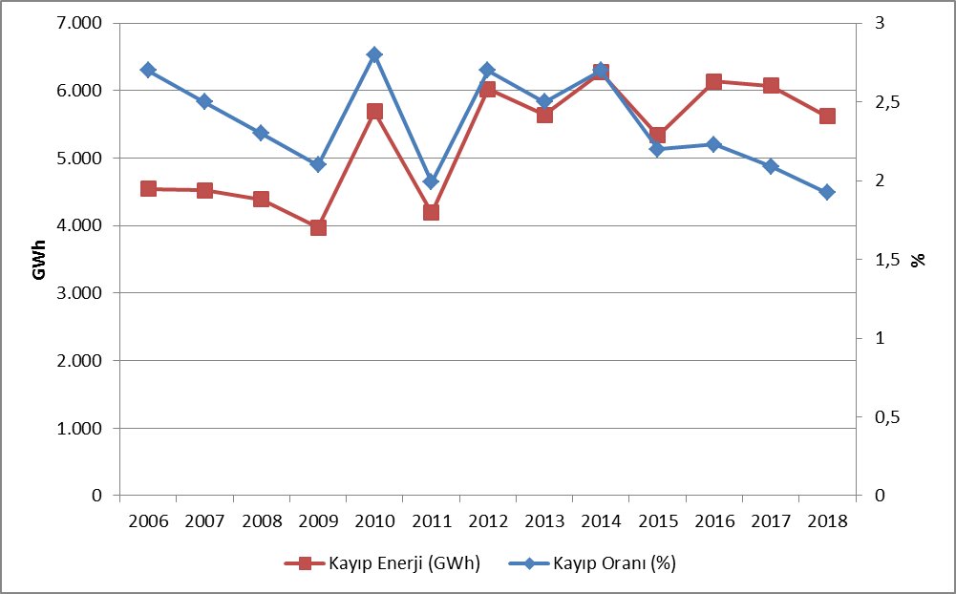
Şekil 4.4: İletim Sistemi Kayıplarının Saatlere Göre Dağılımı (%)
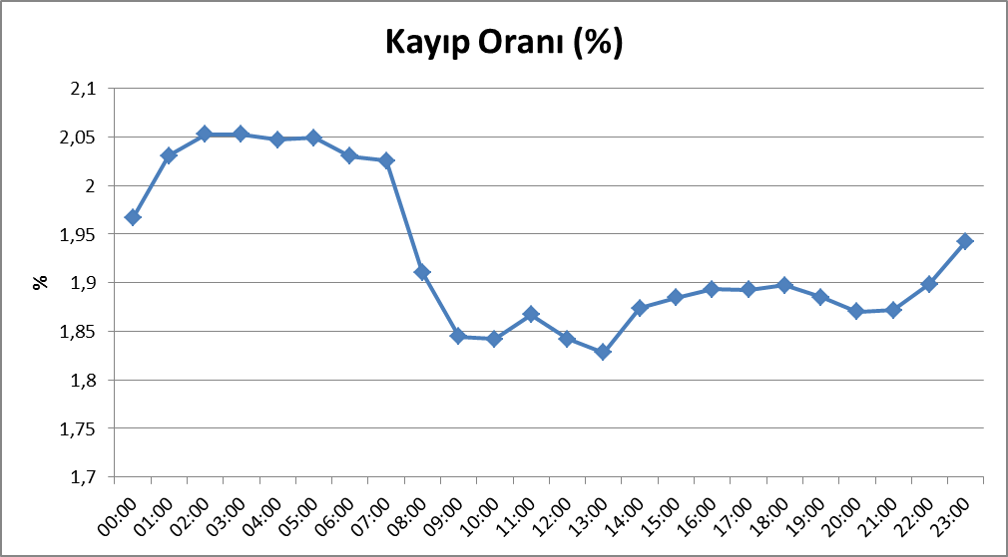
İletim sistemi kaybının saatlere göre gelişimine bakıldığında kayıp oranının üretim miktarıyla ters orantıda seyrettiği görülmektedir.
- DAĞITIM

  - Tüketici Sayıları

2018 yılı itibariyle dağıtım sistemini kullanan toplam tüketici sayısı önceki yıla oranla %3,00 artarak 43.653.337 olarak gerçekleşmiştir.

Tablo 5.1: 2018 Yılı Sonu İtibariyle Dağıtım Sistemini Kullanan Tüketici Sayıları (Adet-%)
Dağıtım Şirketi | Tüketici Sayısı |  |  | 2017-2018  Değişim (%)
 | 2016 | 2017 | 2018
BOĞAZİÇİ | 4.734.220 | 4.910.115 | 5.029.273 | 2,43
BAŞKENT | 4.099.788 | 4.218.812 | 4.199.135 | -0,47
TOROSLAR | 3.669.912 | 3.805.358 | 3.877.734 | 1,90
GDZ | 3.061.100 | 3.165.847 | 3.312.515 | 4,63
ULUDAĞ | 2.983.810 | 3.092.199 | 3.189.831 | 3,16
İ.ANADOLU | 2.751.857 | 2.834.800 | 2.854.123 | 0,68
AKDENİZ | 2.000.386 | 2.076.167 | 2.163.700 | 4,22
MERAM | 1.964.293 | 2.027.866 | 2.094.254 | 3,27
YEŞİLIRMAK | 1.938.042 | 1.998.388 | 2.073.523 | 3,76
ADM | 1.787.566 | 1.834.517 | 1.902.358 | 3,70
DİCLE | 1.650.043 | 1.757.417 | 1.838.929 | 4,64
SAKARYA | 1.654.546 | 1.742.528 | 1.831.677 | 5,12
OSMANGAZİ | 1.661.395 | 1.720.217 | 1.786.452 | 3,85
ÇORUH | 1.269.278 | 1.303.909 | 1.359.781 | 4,28
TRAKYA | 991.026 | 1.042.995 | 1.089.247 | 4,43
ARAS | 935.816 | 963.072 | 1.002.743 | 4,12
ÇAMLIBEL | 917.913 | 946.381 | 974.544 | 2,98
FIRAT | 888.483 | 917.488 | 957.081 | 4,32
KAYSERİ VE CİVARI | 673.432 | 695.210 | 718.723 | 3,38
AKEDAŞ | 635.620 | 678.775 | 713.348 | 5,09
VANGÖLÜ | 623.483 | 650.555 | 684.366 | 5,20
Genel Toplam | 40.892.009 | 42.382.616 | 43.653.337 | 3,00

Tablo 5.1’e baktığımızda, en yüksek tüketici sayısına sahip dağıtım bölgelerinin sırasıyla 5.03 milyonla Boğaziçi, 4.2 milyonla Başkent ve 3.88 milyonla Toroslar olduğu görülmektedir.
Aşağıdaki Şekil 5.1’de ise 2018 yılı sonu itibariyle dağıtım şirketlerinin tüketici sayıları ile bu tüketicilerin 2018 yılı toplam tüketimleri gösterilmektedir.

Şekil 5.1: Tüketici Sayıları ve Tüketim Miktarları (Adet- MWh)
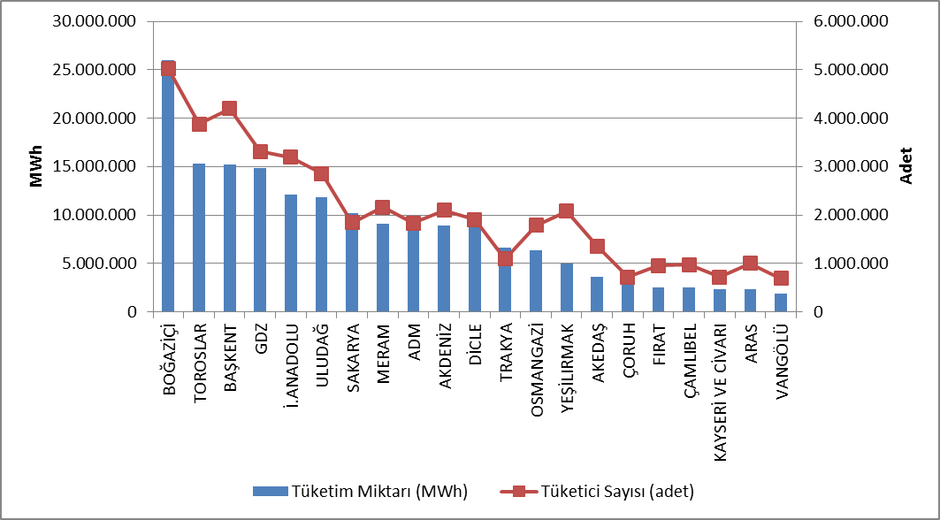

  - Kayıp Oranları

Dağıtım şirketi bazında hedeflenen ve gerçekleşen kayıp değerleri Tablo 5.2’de gösterilmektedir.

Tablo 5.2: Dağıtım Şirketleri Kayıp Oranları (%)
Dağıtım Şirketi | GERÇEKLEŞEN  KAYIP ORANLARI |  |  | HEDEF  KAYIP ORANLARI | HEDEF-GERÇEKLEŞEN  KAYIP ORANI FARKI
 | 2017 | 2018 | 2017-2018  Değişim | 2018 | 2018
DİCLE | 64,82 | 54,94 | 9,88 | 69,2 | 14,26
VANGÖLÜ | 53,3 | 49,16 | 4,14 | 57,27 | 8,11
ARAS | 24,55 | 23,55 | 1 | 25,65 | 2,10
TOROSLAR | 11,35 | 11,85 | -0,5 | 12,34 | 0,49
FIRAT | 10,95 | 10,32 | 0,63 | 10,47 | 0,15
ÇORUH | 8,11 | 7,85 | 0,26 | 9,02 | 1,17
YEŞİLIRMAK | 7,43 | 7,63 | -0,2 | 8,06 | 0,43
GDZ | 7,25 | 6,63 | 0,62 | 7,84 | 1,21
OSMANGAZİ | 6,97 | 6,41 | 0,56 | 7,55 | 1,14
BOĞAZİÇİ | 6,74 | 6,04 | 0,7 | 7,98 | 1,94
AKDENİZ | 6,67 | 5,78 | 0,89 | 7,63 | 1,85
ÇAMLIBEL | 6,59 | 5,08 | 1,51 | 7,55 | 2,47
SAKARYA | 6,41 | 6,52 | -0,11 | 7,34 | 0,82
İST.AND.YAK. | 6,1 | 6,04 | 0,06 | 7,5 | 1,46
BAŞKENT | 6,05 | 6,11 | -0,06 | 7,64 | 1,53
KAYSERİVECİVARI | 6,03 | 6,57 | -0,54 | 7 | 0,43
MERAM | 5,77 | 6,69 | -0,92 | 7,66 | 0,97
AKEDAŞ | 5,48 | 7,28 | -1,8 | 7,2 | -0,08
ADM | 5,26 | 5,53 | -0,27 | 7,15 | 1,62
TRAKYA | 5,09 | 4,37 | 0,72 | 7,12 | 2,75
ULUDAĞ | 4,14 | 4,2 | -0,06 | 7,2 | 3,00

Tablo 5.2’ye bakıldığında; 21 dağıtım şirketinden Akedaş hariç tamamının 2018 yılı için hedeflenen kayıp oranını tutturduğu görülmektedir. Kayıp hedefleri bakımından 2018 yılında dağıtım şirketlerinin başarılı bir performans sergiledikleri görülmektedir. Hedefe göre gelişmenin en yüksek olduğu bölgeler sırasıyla Dicle (%14,27), Vangölü (%8,11) ve Aras (%2,1) bölgelerinde olarak gerçekleşmiştir.
Ayrıca, Tablo 5.2’den de görüleceği üzere 2017 yılında olduğu gibi 2018 yılında da en yüksek kayıp oranları sırasıyla Dicle (%54,94), Vangölü (%49,16) ve Aras (%23,55) bölgelerinde gerçekleşmiştir.
Aşağıdaki şekilde gerçekleşen ve hedeflenen kayıp oranları beraber gösterilmiştir.

Şekil 5.2: 2018 Yılı Gerçekleşen ve Hedeflenen Kayıp Oranları (%)
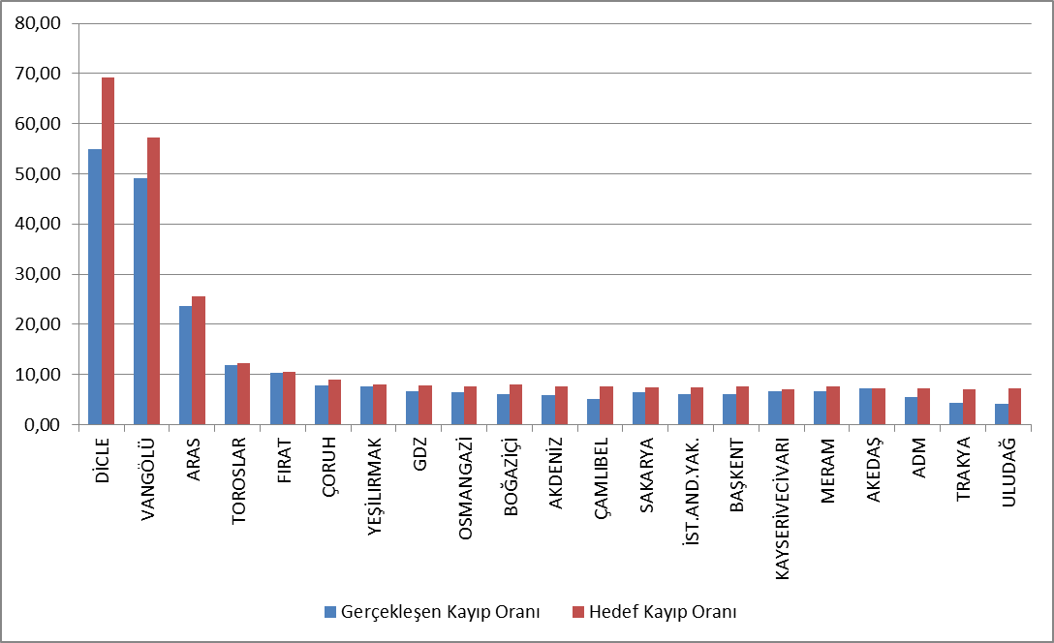

5.3 İstihdam

2018 Yılı sonu itibariyle elektrik dağıtım sektöründe 54.756 kişiye istihdam sağlanmakta olup; 22.387 kişi dağıtım şirketi kadrolu personeli olarak, 32.369 kişi de taşeron firma personeli olarak görev yapmaktadır. Aşağıdaki tabloda dağıtım şirketlerine göre çalışan sayıları gösterilmektedir. Dicle EDAŞ 5.955 toplam personel ile en yüksek çalışan sayısına sahipken, kadrolu personel sayısının en yüksek olduğu dağıtım şirketi 3.599 personel ile Toroslar EDAŞ, taşeron personel sayısının en yüksek olduğu bölge ise 3.349 personel ile Dicle EDAŞ olmuştur. Kayseri ve Civarı EDAŞ ise 892 personel ile en düşük çalışan sayısına sahip dağıtım şirketi olmuştur.

Tablo 5.3: Dağıtım Şirketlerinin Personel Sayıları (Adet)
Dağıtım Şirketi | Kadrolu Personel Sayısı | Taşeron Personel Sayısı | Toplam
DİCLE | 2.606 | 3.349 | 5.955
TOROSLAR | 3.599 | 1.897 | 5.496
BAŞKENT | 3.457 | 1.641 | 5.098
BOĞAZİÇİ | 715 | 4.123 | 4.838
GDZ | 739 | 2.381 | 3.120
ULUDAĞ | 484 | 2.302 | 2.786
İ.ANADOLU | 1.704 | 933 | 2.637
ADM | 558 | 1.993 | 2.551
MERAM | 722 | 1.790 | 2.512
SAKARYA | 1.617 | 643 | 2.260
YEŞİLIRMAK | 596 | 1.534 | 2.130
FIRAT | 306 | 1.648 | 1.954
VANGÖLÜ | 725 | 1.228 | 1.953
AKDENİZ | 269 | 1.668 | 1.937
ARAS | 462 | 1.319 | 1.781
OSMANGAZİ | 1.203 | 510 | 1.713
ÇORUH | 386 | 1.280 | 1.666
ÇAMLIBEL | 214 | 1.024 | 1.238
AKEDAŞ | 528 | 664 | 1.192
TRAKYA | 795 | 252 | 1.047
KAYSERİ VE CİVARI | 702 | 190 | 892
Genel Toplam | 22.387 | 32.369 | 54.756

Şekil 5.3: 2018 Yılı Sonu İtibariyle Dağıtım Şirketlerinin Personel Sayıları (Adet)
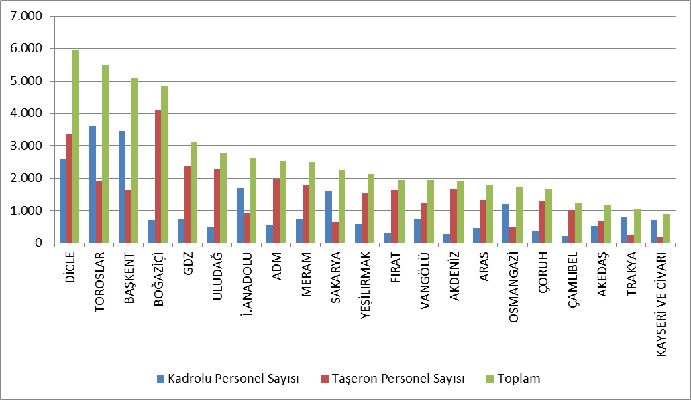

5.4 Şebekeye İlişkin Bilgiler

Bu kısımda dağıtım sistemine dair temel veriler yer almaktadır. Bu kapsamda dağıtım gerilim seviyesindeki hat uzunlukları, trafo kapasiteleri ve trafo sayılarına ilişkin bilgilere takip eden tablo ve şekillerde yer verilmektedir.
Bilindiği üzere elektrik şebekesi istisnalar haricinde Türkiye’nin tamamına ulaşmıştır. Büyük tüketimi olan sanayi tesisleri dışında, tüm küçük ve orta ölçekli tüketiciler dağıtım sistemi üzerinden elektrik enerjisi temin etmektedirler. Tablo 5-4’ten de görüleceği üzere Türkiye toplam dağıtım hattı uzunluğu 1.164.170 km’ye ulaşmıştır. Dağıtım bölgelerine göre hat uzunluklarına bakıldığında Başkent, Toroslar, Meram, Yeşilırmak ve Dicle dağıtım bölgeleri dağıtım hat uzunluğu bakımından ilk beş bölgeyi oluşturmaktadır. Dağıtım hat uzunlukları ile dağıtım bölgesinin genişliği ve dağıtım şebekesinin yaygınlığı arasında doğru bir orantı olduğu bu sıralamadan da görülmektedir.
Diğer yandan dağıtım bölgelerine trafo kapasitesi açısından bakıldığında Boğaziçi, Toroslar, Gdz, Başkent ve Dicle elektrik dağıtım bölgelerinin ilk beşte yer aldığı görülmektedir.

Tablo 5.4: 2018 Yılı Sonu İtibariyle Dağıtım Şirketleri Bazında Hat Uzunlukları, Trafo Sayıları ve Trafo Kapasiteleri (Km-MVA-Adet)
Dağıtım Şirketi |  | Trafo Kapasitesi (MVA) | Trafo Sayısı (Adet)
 | Hat uzunluğu (Km)
ADM | 67.706 | 8.167 | 21.623
AKDENİZ | 65.174 | 7.307 | 18.963
AKEDAŞ | 26.300 | 3.406 | 11.991
ARAS | 56.627 | 2.978 | 13.585
BAŞKENT | 111.968 | 14.474 | 32.438
BOĞAZİÇİ | 47.369 | 17.747 | 14.752
ÇAMLIBEL | 45.629 | 2.549 | 12.083
ÇORUH | 59.014 | 3.073 | 12.062
DİCLE | 73.779 | 12.131 | 62.086
FIRAT | 47.239 | 3.136 | 12.358
GDZ | 55.999 | 14.421 | 32.140
İ. ANADOLU | 24.340 | 8.870 | 7.563
KAYSERİ VE CİVARI | 24.376 | 2.505 | 7.583
MERAM | 86.297 | 11.198 | 54.517
OSMANGAZİ | 46.374 | 6.469 | 23.974
SAKARYA | 36.784 | 7.705 | 16.806
TOROSLAR | 90.673 | 15.092 | 45.702
TRAKYA | 24.700 | 4.901 | 11.139
ULUDAĞ | 49.764 | 8.726 | 24.589
VANGÖLÜ | 40.860 | 2.816 | 10.927
YEŞİLIRMAK | 83.199 | 4.697 | 21.874
Genel Toplam | 1.164.170 | 162.367 | 468.755

Şekil 5.4: 2018 Yılı Sonu İtibariyle Dağıtım Şirketleri Bazında Hat Uzunlukları ve Trafo Kapasiteleri (Km-MVA)
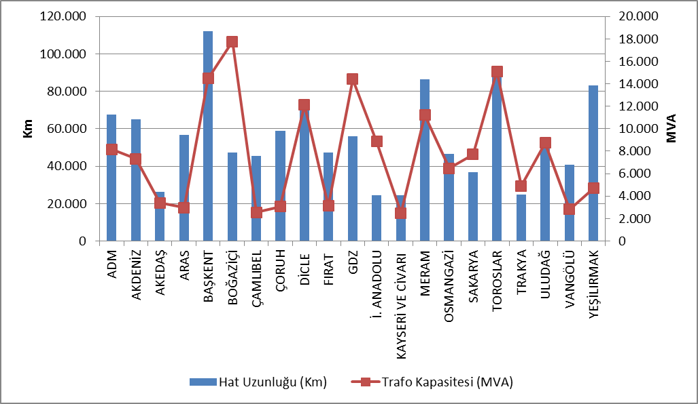

Tablo 5.5’te dağıtım hatlarının dağılımı görülmektedir. Tablodan da görüldüğü üzere toplam dağıtım hatlarının %81,98’ini havai hatlar oluşturmaktadır. Yer altı hatların toplam dağıtım hatları uzunlukları içindeki payı ise %18,02’dir. Bu durum dağıtım hatlarının dış etkiye açık olduğunu göstermektedir. Bahsi geçen dış etkiler doğal afetler, iklim veya insan kaynaklı olabilmektedir. Özellikle aşırı yağışlar ve şiddetli rüzgârlar gibi doğa olayları doğrudan veya dolaylı olarak dağıtım hatlarında hasarlara neden olabilmektedir.

Tablo 5.5: Dağıtım Hat Uzunluklarının Dağılımı (Km)
Dağıtım Şirketleri | Havai (Km) | Yeraltı (Km) | Toplam (Km)
ADM | 58.759 | 8.947 | 67.706
AKDENİZ | 50.273 | 14.901 | 65.174
AKEDAŞ | 23.463 | 2.836 | 26.300
ARAS | 51.481 | 5.147 | 56.627
BAŞKENT | 90.479 | 21.488 | 111.968
BOĞAZİÇİ | 11.915 | 35.454 | 47.369
ÇAMLIBEL | 40.491 | 5.138 | 45.629
ÇORUH | 54.308 | 4.706 | 59.014
DİCLE | 64.706 | 9.073 | 73.779
FIRAT | 43.229 | 4.010 | 47.239
GDZ | 45.730 | 10.269 | 55.999
İ. ANADOLU | 5.609 | 18.731 | 24.340
KAYSERİ VE CİVARI | 18.400 | 5.976 | 24.376
MERAM | 77.996 | 8.302 | 86.297
OSMANGAZİ | 40.958 | 5.416 | 46.374
SAKARYA | 30.782 | 6.001 | 36.784
TOROSLAR | 78.364 | 12.308 | 90.673
TRAKYA | 20.711 | 3.989 | 24.700
ULUDAĞ | 38.671 | 11.093 | 49.764
VANGÖLÜ | 38.675 | 2.185 | 40.860
YEŞİLIRMAK | 69.410 | 13.789 | 83.199
Genel Toplam | 954.411 | 209.759 | 1.164.170

Şekil 5.5: 2018 Yılı Sonu İtibariyle Dağıtım Şirketleri Bazında Hat Uzunluklarının Dağılımı (Km)
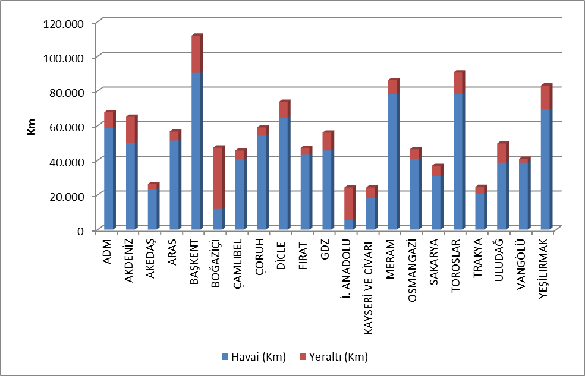
Yukarıdaki şekilde görüleceği üzere nüfusun yoğun olduğu Boğaziçi ve İstanbul Anadolu Yakası bölgelerinde yeraltı hat uzunluklarının payı havai hatların payından yüksektir.
Tablo 5.6’da illere göre dağıtım hat uzunlukları ve trafo kapasiteleri yer almaktadır. Tabloya göre dağıtım hat uzunluğu sıralamasında ilk beş il; İstanbul, Ankara, Konya, Antalya ve İzmir’dir.
İllerin dağıtım sistemindeki trafo kapasitelerine bakıldığında trafo kapasitesi bakımından ilk beş il; İstanbul, İzmir, Ankara, Konya ve Antalya’dır.
İllerin dağıtım sistemindeki trafo sayılarına bakıldığında ise trafo sayısı bakımından ilk beş il; Konya, Şanlıurfa, İstanbul, İzmir ve Ankara’dır.

Tablo 5.6: 2018 Yılı Sonu İtibariyle İller Bazında Dağıtım Gerilim Seviyesindeki Hat Uzunlukları, Trafo Sayıları ve Trafo Kapasiteleri (Km-MVA-Adet)
İller | Hat uzunluğu  (Km) | Trafo Kapasitesi  (MVA) | Trafo Sayısı  (Adet)
ADANA | 27.785 | 4.310 | 11.842
ADIYAMAN | 9.253 | 914 | 5.029
AFYONKARAHİSAR | 14.152 | 1.734 | 9.312
AĞRI | 12.982 | 545 | 2.495
AKSARAY | 10.163 | 1.121 | 6.427
AMASYA | 8.086 | 578 | 2.876
ANKARA | 60.157 | 10.697 | 18.045
ANTALYA | 45.398 | 5.614 | 13.105
ARDAHAN | 4.773 | 128 | 904
ARTVİN | 6.878 | 349 | 1.590
AYDIN | 20.472 | 2.677 | 6.956
BALIKESİR | 18.167 | 2.390 | 7.735
BARTIN | 4.109 | 394 | 1.407
BATMAN | 5.953 | 924 | 3.898
BAYBURT | 2.949 | 148 | 703
BİLECİK | 3.987 | 851 | 1.887
BİNGÖL | 6.530 | 355 | 1.783
BİTLİS | 7.416 | 485 | 2.585
BOLU | 7.075 | 708 | 2.744
BURDUR | 9.322 | 678 | 2.874
BURSA | 19.092 | 4.638 | 11.036
ÇANAKKALE | 9.860 | 1.125 | 4.628
ÇANKIRI | 6.469 | 422 | 1.810
ÇORUM | 14.809 | 930 | 4.695
DENİZLİ | 21.272 | 2.422 | 6.523
DİYARBAKIR | 18.166 | 3.167 | 12.547
DÜZCE | 5.558 | 708 | 2.029
EDİRNE | 7.942 | 1.032 | 3.972
ELAZIĞ | 12.035 | 1.146 | 4.034
ERZİNCAN | 6.978 | 454 | 2.078
ERZURUM | 17.575 | 1.084 | 4.591
ESKİŞEHİR | 12.229 | 2.154 | 7.090
GAZİANTEP | 14.910 | 2.659 | 10.588
GİRESUN | 15.788 | 628 | 3.024
GÜMÜŞHANE | 6.294 | 327 | 1.275
HAKKARİ | 8.080 | 362 | 1.677
HATAY | 18.152 | 3.612 | 10.599
IĞDIR | 5.077 | 238 | 1.128
ISPARTA | 10.455 | 1.016 | 2.984
İSTANBUL | 71.709 | 26.617 | 22.315
İZMİR | 34.406 | 11.041 | 19.847
KAHRAMANMARAŞ | 17.047 | 2.492 | 6.962
KARABÜK | 4.468 | 547 | 1.665
KARAMAN | 6.681 | 757 | 4.130
KARS | 6.292 | 381 | 1.686
KASTAMONU | 13.386 | 883 | 4.512
KAYSERİ | 24.376 | 2.505 | 7.583
KIRIKKALE | 11.336 | 467 | 1.487
KIRKLARELİ | 6.164 | 933 | 2.268
KIRŞEHİR | 5.687 | 460 | 2.138
KİLİS | 2.172 | 237 | 1.010
KOCAELİ | 11.854 | 4.430 | 7.204
KONYA | 46.273 | 6.423 | 29.959
KÜTAHYA | 9.020 | 967 | 3.200
MALATYA | 23.679 | 1.471 | 5.339
MANİSA | 21.592 | 3.380 | 12.293
MARDİN | 11.368 | 2.208 | 11.607
MERSİN | 20.734 | 3.621 | 9.392
MUĞLA | 25.962 | 3.068 | 8.144
MUŞ | 7.742 | 454 | 2.207
NEVŞEHİR | 8.336 | 1.290 | 6.342
NİĞDE | 9.157 | 1.148 | 5.521
ORDU | 24.476 | 882 | 4.753
OSMANİYE | 6.920 | 653 | 2.271
RİZE | 9.225 | 583 | 2.258
SAKARYA | 12.297 | 1.859 | 4.829
SAMSUN | 27.783 | 1.950 | 7.360
SİİRT | 4.162 | 370 | 1.698
SİNOP | 8.044 | 357 | 2.190
SİVAS | 18.808 | 1.074 | 4.630
ŞANLIURFA | 29.636 | 4.644 | 28.760
ŞIRNAK | 4.494 | 818 | 3.576
TEKİRDAĞ | 10.593 | 2.936 | 4.899
TOKAT | 13.496 | 711 | 3.224
TRABZON | 20.830 | 1.187 | 3.915
TUNCELİ | 4.994 | 164 | 1.202
UŞAK | 6.986 | 763 | 2.485
VAN | 17.622 | 1.515 | 4.458
YALOVA | 2.646 | 573 | 1.190
YOZGAT | 13.325 | 764 | 4.229
ZONGULDAK | 12.044 | 1.065 | 3.512
Genel Toplam | 1.164.170 | 162.367 | 468.755

5.5 Kalite Göstergeleri

Dağıtım şirketlerince sunulan elektriğin teknik kalitesine ilişkin veriler derlenmiş ve aşağıdaki tablolarda ortalama kesinti süresi (OKSURE) ve ortalama kesinti sıklığına (OKSIK) ilişkin verilere yer verilmiştir.

Tablo 5.7: 2017 ve 2018 Yıllarında Dağıtım Şirketlerinin Müşteri Başına Bildirimli ve Bildirimsiz Ortalama Kesinti Süreleri (dk)
 | 2017 |  |  | 2018 |  |  | Değişim (%)
DAĞITIM ŞİRKETİ | Bildirimli  OKSURE (dk) | Bildirimsiz  OKSURE (dk) | Toplam  OKSURE (dk) | Bildirimli  OKSURE (dk) | Bildirimsiz  OKSURE (dk) | Toplam  OKSURE (dk)
VANGÖLÜ | 658,4 | 5.952,9 | 6.611,3 | 934,5 | 9.196,9 | 10.131,3 | 53,24
BOĞAZİÇİ | 215,1 | 1.129,4 | 1.344,5 | 240,3 | 3.767,5 | 4.007,7 | 198,09
FIRAT | 212,6 | 1.666,8 | 1.879,4 | 199,1 | 2.281,8 | 2.480,9 | 32,00
ULUDAĞ | 473,7 | 500,1 | 973,8 | 628,5 | 1.538,6 | 2.167,1 | 122,55
MERAM | 1.064,8 | 1.330,8 | 2.395,6 | 832,3 | 1.063,2 | 1.895,5 | -20,88
TOROSLAR | 577,3 | 1.384,5 | 1.961,8 | 571,9 | 1.238,0 | 1.809,9 | -7,74
TRAKYA | 548,0 | 1.470,3 | 2.018,3 | 556,0 | 1.205,3 | 1.761,4 | -12,73
SAKARYA | 508,7 | 1.247,1 | 1.755,9 | 415,4 | 1.295,7 | 1.711,1 | -2,55
AKEDAŞ | 435,9 | 616,3 | 1.052,3 | 635,4 | 882,3 | 1.517,6 | 44,23
GDZ | 410,5 | 1.203,2 | 1.613,7 | 384,1 | 1.125,7 | 1.509,8 | -6,44
ÇORUH | 242,8 | 850,5 | 1.093,2 | 326,7 | 1.106,1 | 1.432,8 | 31,06
ARAS | 269,6 | 2.562,5 | 2.832,1 | 250,3 | 1.086,2 | 1.336,5 | -52,81
YEŞİLIRMAK | 477,9 | 746,3 | 1.224,2 | 591,3 | 729,8 | 1.321,0 | 7,91
ÇAMLIBEL | 506,0 | 960,4 | 1.466,3 | 478,1 | 823,5 | 1.301,6 | -11,23
BAŞKENT | 205,2 | 363,8 | 569,1 | 325,5 | 961,1 | 1.286,6 | 126,08
DİCLE | 10,9 | 1.691,8 | 1.702,7 | 429,8 | 842,0 | 1.271,9 | -25,30
OSMANGAZİ | 274,2 | 473,2 | 747,4 | 291,2 | 779,6 | 1.070,8 | 43,26
ADM | 432,8 | 691,5 | 1.124,2 | 277,1 | 770,5 | 1.047,7 | -6,81
AKDENİZ | 302,3 | 785,3 | 1.087,7 | 313,5 | 688,1 | 1.001,6 | -7,91
KAYSERİ VE CİVARI | 210,7 | 203,4 | 414,1 | 329,5 | 258,8 | 588,3 | 42,08
İSTANBUL AN. YK. | 178,6 | 377,5 | 556,2 | 183,6 | 232,2 | 415,8 | -25,24

Yukarıdaki tabloda 2017 ve 2018 yıllarında bildirimli, bildirimsiz ve toplam ortalama kesinti süreleri gösterilmektedir. 2018 yılında bildirimli kesintilerde ilk üç sırayı Vangölü, Meram ve Akedaş bölgeleri alırken, bildirimsiz kesintilerde ise Van Gölü, Boğaziçi ve Fırat bölgeleri almıştır.
Toplam ortalama kesinti süresi en yüksek bölge 10.131,3 dakika ile Van Gölü olmuştur, ikinci sırada ise 4.007,7 dakika ile Boğaziçi dağıtım bölgesi yer almıştır.

Tablo 5.8: 2018 Yılı Dağıtım Şirketlerinin Sebebe Göre Müşteri Başına Ortalama Kesinti Süreleri (dk)
DAĞITIM ŞİRKETİ | Dışsal | Güvenlik | Mücbir Sebep | Şebeke İşletmecisi | Toplam
VANGÖLÜ | 0,0 | 0,0 | 0,0 | 10.131,3 | 10.131,3
BOĞAZİÇİ | 48,3 | 43,9 | 0,0 | 3.915,5 | 4.007,7
FIRAT | 13,3 | 1,8 | 2,6 | 2.463,2 | 2.480,9
ULUDAĞ | 91,9 | 21,3 | 0,0 | 2.054,0 | 2.167,1
MERAM | 91,2 | 4,2 | 18,9 | 1.781,2 | 1.895,5
TOROSLAR | 35,7 | 49,2 | 0,0 | 1.725,1 | 1.809,9
TRAKYA | 11,1 | 16,3 | 0,6 | 1.733,3 | 1.761,4
SAKARYA | 47,6 | 9,5 | 0,0 | 1.654,0 | 1.711,1
AKEDAŞ | 21,4 | 51,0 | 9,0 | 1.436,3 | 1.517,6
GDZ | 14,8 | 1,3 | 0,0 | 1.493,7 | 1.509,8
ÇORUH | 16,8 | 0,1 | 0,0 | 1.415,9 | 1.432,8
ARAS | 3,0 | 0,3 | 546,0 | 787,2 | 1.336,5
YEŞİLIRMAK | 32,1 | 13,6 | 5,5 | 1.269,8 | 1.321,0
ÇAMLIBEL | 2,0 | 1,0 | 0,0 | 1.298,5 | 1.301,6
BAŞKENT | 55,0 | 65,6 | 0,0 | 1.166,0 | 1.286,6
DİCLE | 8,0 | 0,2 | 0,0 | 1.263,6 | 1.271,9
OSMANGAZİ | 10,4 | 0,6 | 0,0 | 1.059,7 | 1.070,8
ADM | 28,7 | 9,9 | 0,0 | 1.009,1 | 1.047,7
AKDENİZ | 24,0 | 30,3 | 0,0 | 947,3 | 1.001,6
KAYSERİ VE CİVARI | 44,0 | 0,5 | 1,2 | 542,6 | 588,3
İSTANBUL ANADOLU Y. | 17,1 | 5,8 | 0,0 | 393,0 | 415,8

Yukarıdaki tabloda ortalama kesinti süresinin sebebe göre dağılımı gösterilmektedir. En yüksek kesinti süresinin şebeke işletmecisinden kaynaklandığı görülmektedir.
Aşağıdaki tabloda dağıtım şirketlerinin ortalama kesinti sıklığı görülmektedir. En yüksek kesinti sıklığı abone başına 78,4 Adet/Yıl olarak Van Gölü bölgesinde gerçekleşmiş olup ikinci sırada 37,7 Adet/Yıl ile Sakarya bölgesi gelmektedir.

Tablo 5.9: 2017 ve 2018 Yılında Dağıtım Şirketlerinin Müşteri Başına Ortalama Kesinti Sıklığı (Adet/Yıl)
DAĞITIM  ŞİRKETİ | 2017 |  |  |  | 2018 |  |  |  | Değişim (%)
 | Bildirimli | Bildirimsiz | Kısa | Toplam | Bildirimli | Bildirimsiz | Kısa | Toplam
VANGÖLÜ | 1,7 | 50,1 | 0,4 | 52,2 | 2,9 | 75,0 | 0,5 | 78,4 | 50,13
SAKARYA | 2,7 | 30,1 | 3,6 | 36,3 | 2,3 | 31,6 | 3,8 | 37,7 | 3,70
DİCLE | 0,2 | 30,9 | 0,0 | 31,1 | 2,9 | 28,4 | 3,5 | 34,8 | 12,03
BOĞAZİÇİ | 0,8 | 11,8 | 0,0 | 12,6 | 0,9 | 27,7 | 4,5 | 33,1 | 163,01
AKEDAŞ | 3,4 | 11,6 | 2,6 | 17,5 | 4,5 | 23,8 | 4,8 | 33,0 | 88,48
ULUDAĞ | 1,7 | 5,0 | 0,5 | 7,3 | 2,9 | 17,0 | 3,9 | 23,8 | 226,94
TRAKYA | 2,0 | 19,7 | 4,7 | 26,4 | 2,0 | 16,4 | 3,2 | 21,6 | -18,23
ADM | 1,8 | 13,3 | 0,0 | 15,1 | 1,2 | 16,8 | 1,7 | 19,7 | 30,84
OSMANGAZİ | 1,2 | 13,0 | 0,0 | 14,2 | 1,4 | 17,3 | 0,2 | 18,9 | 32,61
GDZ | 1,8 | 13,9 | 0,0 | 15,8 | 1,7 | 15,7 | 0,5 | 17,9 | 13,62
ÇAMLIBEL | 1,8 | 12,2 | 0,3 | 14,4 | 1,7 | 11,1 | 4,7 | 17,5 | 21,73
FIRAT | 0,7 | 9,0 | 0,0 | 9,7 | 0,9 | 15,6 | 0,2 | 16,7 | 71,94
MERAM | 4,4 | 12,4 | 0,0 | 16,8 | 4,3 | 11,8 | 0,1 | 16,1 | -3,77
YEŞİLIRMAK | 2,2 | 12,0 | 0,4 | 14,6 | 2,4 | 11,7 | 0,8 | 14,9 | 2,39
KAYSERİ VE C. | 1,7 | 4,0 | 2,9 | 8,6 | 2,2 | 5,4 | 6,4 | 14,0 | 62,68
ÇORUH | 1,2 | 9,3 | 0,5 | 11,0 | 1,4 | 10,3 | 1,2 | 12,9 | 17,13
AKDENİZ | 1,0 | 10,4 | 0,5 | 11,9 | 1,1 | 9,4 | 1,2 | 11,7 | -2,15
BAŞKENT | 0,7 | 3,8 | 0,1 | 4,7 | 1,1 | 9,4 | 0,3 | 10,8 | 130,94
TOROSLAR | 1,6 | 10,5 | 0,1 | 12,2 | 1,6 | 8,3 | 0,1 | 10,0 | -17,89
ARAS | 0,9 | 17,5 | 0,1 | 18,5 | 0,8 | 9,0 | 0,1 | 10,0 | -46,17
İSTANBUL AN. Y. | 0,6 | 3,9 | 0,1 | 4,6 | 0,8 | 3,2 | 0,1 | 4,1 | -11,70

Tablo 5.10: 2018 Yılı Dağıtım Şirketlerinin Sebebe Göre Müşteri Başına Ortalama Kesinti Sıklığı (Adet/Yıl)
DAĞITIM ŞİRKETİ | Dışsal | Güvenlik | Kısa | Mücbir  Sebep | Şebeke  İşletmecisi | Toplam
VANGÖLÜ | 0,0 | 0,0 | 0,5 | 0,0 | 77,9 | 78,4
SAKARYA | 0,8 | 0,2 | 3,8 | 0,0 | 32,9 | 37,7
DİCLE | 0,1 | 0,0 | 3,5 | 0,0 | 31,2 | 34,8
BOĞAZİÇİ | 0,3 | 0,2 | 4,5 | 0,0 | 28,0 | 33,1
AKEDAŞ | 0,5 | 0,2 | 4,8 | 0,0 | 27,6 | 33,0
ULUDAĞ | 0,6 | 0,1 | 3,9 | 0,0 | 19,3 | 23,8
TRAKYA | 0,1 | 0,0 | 3,2 | 0,0 | 18,3 | 21,6
ADM | 0,4 | 0,1 | 1,7 | 0,0 | 17,5 | 19,7
OSMANGAZİ | 0,2 | 0,0 | 0,2 | 0,0 | 18,5 | 18,9
GDZ | 0,2 | 0,0 | 0,5 | 0,0 | 17,2 | 17,9
ÇAMLIBEL | 0,0 | 0,0 | 4,7 | 0,0 | 12,8 | 17,5
FIRAT | 0,1 | 0,0 | 0,2 | 0,0 | 16,4 | 16,7
MERAM | 0,9 | 0,0 | 0,1 | 0,1 | 15,0 | 16,1
YEŞİLIRMAK | 0,5 | 0,2 | 0,8 | 0,1 | 13,4 | 14,9
KAYSERİ VE C. | 0,8 | 0,0 | 6,4 | 0,0 | 6,8 | 14,0
ÇORUH | 0,1 | 0,0 | 1,2 | 0,0 | 11,5 | 12,9
AKDENİZ | 0,3 | 0,2 | 1,2 | 0,0 | 10,0 | 11,7
BAŞKENT | 0,4 | 0,4 | 0,3 | 0,0 | 9,7 | 10,8
TOROSLAR | 0,2 | 0,4 | 0,1 | 0,0 | 9,4 | 10,0
ARAS | 0,0 | 0,0 | 0,1 | 3,4 | 6,4 | 10,0
İSTANBUL AN. Y. | 0,2 | 0,0 | 0,1 | 0,0 | 3,7 | 4,1

5.6 Dağıtım Şirketi Yatırım Tutarları

Kurulun 24/11/2015 tarihli ve 5885/7 sayılı kararı ile "Elektrik Piyasası Dağıtım Sistemi Yatırımlarına İlişkin Usul ve Esaslar" onaylanarak yürürlüğe girmiştir.
18/11/2015 tarihli ve 5875-9 sayılı Kurul Kararı ile de Elektrik dağıtım şirketlerinin 01/01/2016 tarihinde başlayacak III. Uygulama döneminde dikkate alınacak olan Reel Makul Getiri Oranı’nın % 12,66 (reel ve vergi öncesi) olarak belirlenmesine ve Düzeltilmiş Reel Makul Getiri Oranı’nın % 11,91 (reel ve vergi öncesi) olarak uygulanmasına karar verilmiştir.
18/11/2015 tarihli ve 5875-6 sayılı Kurul Kararı ile dağıtım şirketlerinin ve üçüncü uygulama dönemi yatırımları için geçerli olacak itfa süresi 10 yıl olarak belirlenmiştir.
Aşağıdaki tabloda Dağıtım Şirketleri tarafından beyan edilen gerçekleşen yatırım tutarlarına ilişkin bilgilere yer verilmiştir.

Tablo 5.11: 2017-2018 Yıllarında Gerçekleşen Dağıtım Yatırım Tutarlarının Karşılaştırılması (Cari Fiyatlarla - Milyon TL-%)
Dağıtım Şirketi | 2017 | 2018 | 2017-2018 Değişim  (%)
ADM | 303,7 | 183,8 | -39,5
AKDENİZ | 237,1 | 156,6 | -34,0
AKEDAŞ | 169,6 | 79,5 | -53,2
ARAS | 224,6 | 140,0 | -37,6
İSTANBUL A.Y.EDAŞ | 296,5 | 234,7 | -20,8
BAŞKENT | 699,9 | 621,1 | -11,3
BOĞAZİÇİ | 449,5 | 384,0 | -14,6
ÇAMLIBEL | 147,0 | 111,9 | -23,9
ÇORUH | 208,1 | 142,6 | -31,5
DİCLE | 457,5 | 277,2 | -39,4
FIRAT | 187,7 | 144,4 | -23,1
GDZ | 420,1 | 254,2 | -39,5
KAYSERİ | 188,9 | 154,0 | -18,5
MERAM | 346,7 | 332,3 | -4,2
OSMANGAZİ | 492,3 | 54,8 | -88,9
SAKARYA | 168,6 | 151,6 | -10,1
TOROSLAR | 811,9 | 737,8 | -9,1
TRAKYA | 172,1 | 79,7 | -53,7
ULUDAĞ | 276,0 | 270,9 | -1,8
VANGÖLÜ | 179,8 | 122,5 | -31,8
YEŞİLIRMAK | 406,6 | 275,4 | -32,3
TOPLAM | 6.844,3 | 4.908,9 | -28,3
*Birim bedelli tutarlar ile 2018 yılı Haziran ayı TÜFE’si:357,44’e göre hazırlanmıştır.
** II. Uygulama Döneminde başlayıp III. Uygulama Döneminde tamamlanan yatırımlar dahil edilmiştir.
*** Tablolar şirketlerin bildirim sistemi üzerinden sundukları beyanları esas alınarak hazırlanmıştır.

2018 yılı için toplam yatırım gerçekleşmesi 2017 yılına oranla %28,3 azalarak 4,91 milyar TL (cari fiyatlarla) olmuştur. 2018 yılı için en yüksek yatırım harcaması 737,8 Milyon TL ile Toroslar ve 621,1 Milyon TL ile Başkent bölgelerinde gerçekleşmiştir.

Şekil 5.6: 2018 Yılı Dağıtım Şirketleri Gerçekleşen Yatırım Tutarları(Cari Fiyatlar-TL)
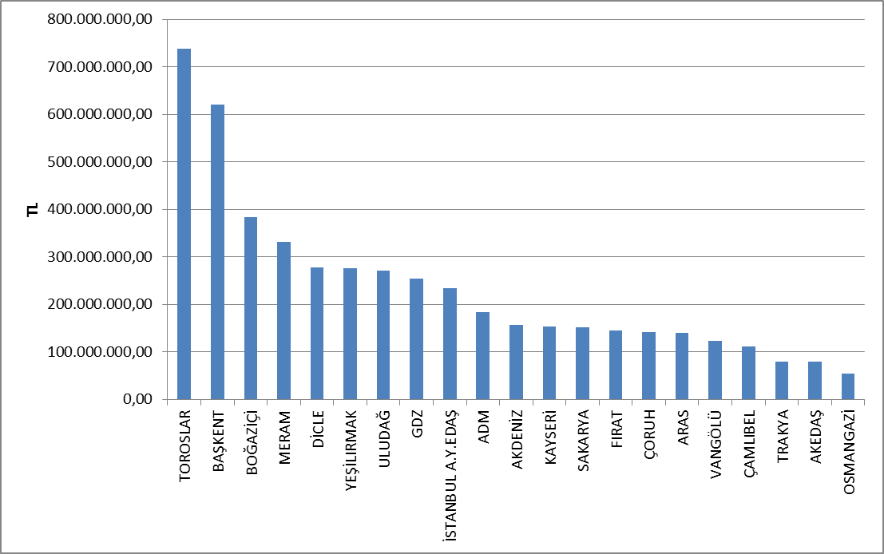

2018 yılında yatırım türüne göre gerçekleşen yatırım harcamaları aşağıdaki tabloda gösterilmektedir. Yatırımların büyük çoğunluğunu şebeke yatırımları oluşturmaktadır.

Tablo 5.12: Yatırım Türüne Göre 2018 Yılı Gerçekleşen Yatırım Tutarları (TL)
Dağıtım Şirketi | Yatırım Türü | 2018 Yatırım Tutarı  (TÜFE Haz.2018:357,44)
21 EDAŞ | Şebeke Yatırımları | 3.749.020.044,37
 | Çevre, Güvenlik ve Diğer Yasal Zorunluluğu Olan Yatırımlar | 593.281.560,63
 | Şebeke İşletim Sistemi Yatırımları | 365.115.533,59
 | Sayaç Yatırımları | 145.241.295,08
 | Yatırım Harcaması Niteliğindeki Diğer Harcamalar | 56.273.280,24
 | Genel Toplam | 4.908.931.713,91

* Birim bedelli tutarlar ile Haziran ayı TÜFE’si:357,44’e göre hazırlanmıştır.
**II. Uygulama Döneminde başlayıp III. Uygulama Döneminde tamamlanan yatırımlar dahil edilmiştir.
*** Tablolar şirketlerin bildirim sistemi üzerinden sundukları beyanları esas alınarak hazırlanmıştır.

5.7 Organize Sanayi Bölgelerine İlişkin Bilgiler

OSB Dağıtım Lisansı sahibi Organize Sanayi Bölgelerine ilişkin veriler aşağıdaki tabloda gösterilmektedir.

Tablo 5.13: Organize Sanayi Bölgelerine İlişkin Bilgiler
Katılımcı Sayısı AG | 46.000
Katılımcı Sayısı OG | 13.130
Toplam Katılımcı sayısı | 59.130
Hat Uzunluğu AG | 4.934
Hat Uzunluğu OG | 18.732
Toplam Hat Uzunluğu | 23.666
Personel Sayısı (Elektrik Dağıtımında) | 797
Trafo Sayısı (adet) | 17.724
Trafo kurulu gücü (MVA) | 18.606
Önceki yıla ilişkin yıllık puant değeri(MW) | 6.441

2018 yılı sonu itibariyle Organize Sanayi Bölgelerinde 46.000’i alçak gerilimde 13.130’u da orta gerilimde olmak üzere toplam katılımcı sayısı 59.130 olmuştur. OSB dağıtım bölgelerinde elektrik dağıtımında 797 personel istihdam edilmektedir.
Toplam OSB hat uzunluğu 23.666 km olarak gerçekleşmiştir. Toplam OSB Trafo kapasitesi ise 18.606 MVA seviyesine ulaşmıştır. OSB bölgelerinde önceki yıla ilişkin puant değerleri toplamı ise 6.441 MW’tır.

- FİYATLANDIRMA

Elektrik Piyasası Kanunu ikili anlaşmalara dayanan bir piyasa yapısı öngörmektedir. Söz konusu piyasada elektrik enerjisi fiyatı, alıcı ve atıcıların karşılıklı mutabakatı ile belirlenmektedir. Dolayısıyla ikili anlaşmalarla belirlenen fiyatlar ilgili tarafların bilgisi dahilinde olup kamuoyuyla paylaşılmamaktadır. Diğer taraftan Türkiye elektrik piyasasında tüketicilerin önemli bir kısmı düzenlemeye tabi fiyatlardan enerji temin etmektedir. Bu nedenle düzenlemeye tabi fiyatların ve fiyat bileşenlerinin, yıllar itibariyle değişimi önem arz etmektedir. Bu bölümde düzenleme tabi fiyatlar ve fiyatı oluşturan unsurların yıllar içindeki değişimine dair veriler yer almaktadır.
Aşağıdaki şekilde tarife gruplarına göre perakende enerji tarifelerinin (sistem bedelleri, vergi ve fon hariç, PSH dahil) yıllar itibariyle değişimi yer almaktadır.

Şekil 6.1: Son Beş Yılda Perakende Elektrik Enerjisi Fiyatlarının Değişimi(Kr/kWh)
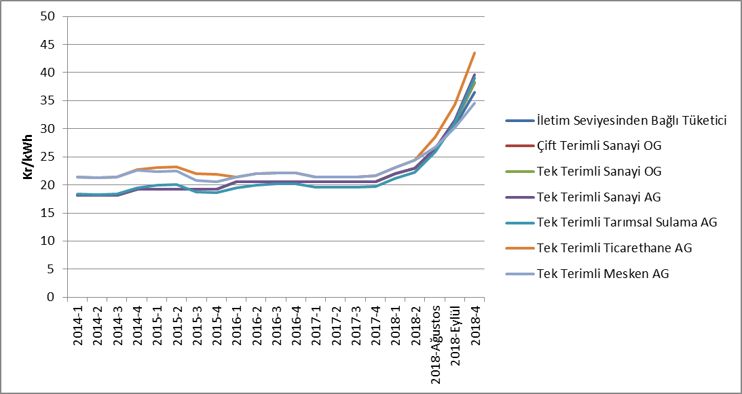

Bilindiği üzere enerjinin üreticiden tüketiciye ulaştırılması için iletim ve dağıtım hatlarının kullanılması gerekmektedir. Aşağıdaki şekilde dağıtım bedelinin yıllar itibariyle değişimi yer almaktadır. Söz konusu bedele dağıtım, iletim bedelleri ile teknik ve teknik olmayan kayıp bedelleri dahil edilmiştir.

Şekil 6.2:Yıllara Göre Şebeke (Dağıtım, İletim ve Kayıp) Bedellerinin Değişimi(Kr/kWh)
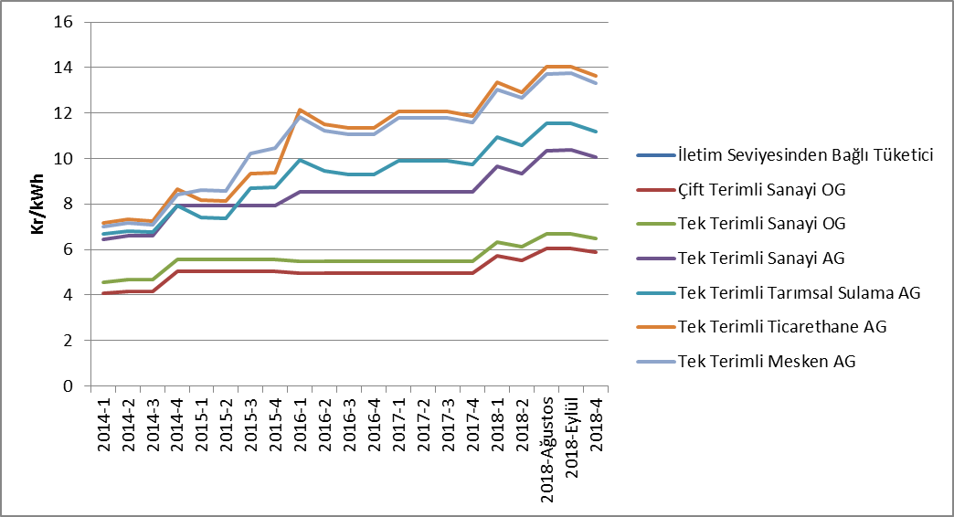
Enerji bedeline dağıtım bedelinin eklenmesi neticesinde vergi öncesi birim enerji bedeline ulaşılmaktadır. Aşağıdaki şekilde vergi ve fonlar hariç (enerji fonu, TRT payı, elektrik ve havagazı tüketim vergisi ve KDV), birim enerji bedelinin yıllara göre değişimi gösterilmektedir.

Şekil 6.3:Yıllara Göre Vergi ve Fonlar Öncesi Nihai Elektrik Tarifesinin Değişimi(kr/kWh)
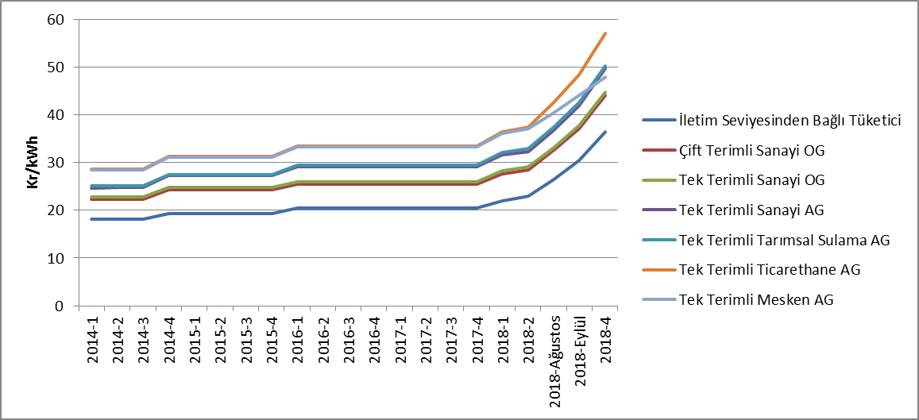
Yukarıdaki şekilde de görüldüğü üzere vergi ve fonlar öncesi birim enerji bedeli en yüksek olan tüketici grubu ticarethanelerdir. Vergi ve fonlar öncesi en düşük birim enerji bedeli ise iletim sisteminden bağlı olan tüketicilerindir.

Şekil 6.4: 2018 Yılı Mesken Elektrik Faturasında Yer Alan Bedellerin Payı (%)
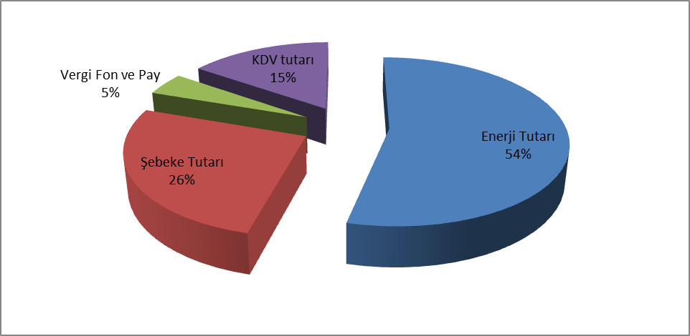

Şekil 6.4’den de görüleceğe üzere mesken grubundaki tüketicilerin faturalarında yer alan bileşenlerden perakende enerji tutarı dışındaki en önemli kalem %26 payla şebeke tutarıdır.

Şekil 6.5: 2018 Yılı Sanayi Elektrik Faturasında Yer alan Bedellerin Payı (%)
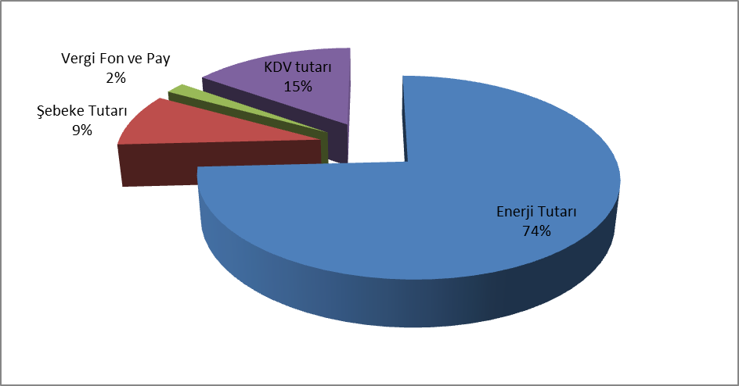
Şekil 6.5’e bakıldığında Şekil 6.4’te yer alan mesken grubundaki tüketicilerin fatura bileşenlerine kıyasla sanayi grubundaki tüketicilerin fatura bileşenlerinde; perakende enerji tutarı payının daha yüksek olduğu, dağıtım (şebeke) tutarı payının ise daha düşük olduğu görülmektedir.

Ortalama YEKDEM fiyatlarının hesabında Merkez Bankası’nın aylık ortalama döviz kurları kullanılmıştır.
Endeks 1 ile 10.000 arasında değişmekte olup, 1 düşük yoğunlaşmanın olduğu tam rekabetçi bir piyasa yapısını, 10.000 ise üretiminin tek bir şirket tarafından yapıldığı tekel piyasa yapısını ifade etmektedir. HHI endeksinin 1.000’in altında olması durumunda piyasanın rekabetçi olduğu kabul edilmektedir.
Görevli tedarik şirketlerinin satış miktarlarına, abone ve serbest tüketicilere yapılan tüm satışlar dahildir. Bu rakamlara üretim şirketlerinin serbest tüketicilere yaptığı satışlar dahil değildir.
Müşteri mülkiyetindeki tesislere ilişkin veriler dahildir.

